**用例描述**

**项目名称：Advanced-Study**

**——软件需求分析原理与实践**



课 程： 软件需求分析原理与实践

题 目： Advanced-Study

专业班级： 软件工程1901

小组成员： 张丁元、童奕伟、王泰吉、张淇、郑森瑞

项目小组： G01小组

指导教师： 杨枨

| **版本** | **修订日期** | **修订人** | **修订说明** | **修订状态** | **审批日期** | **审核人** | **批准人** |
| --- | --- | --- | --- | --- | --- | --- | --- |
| 0.0.1 | 2022-04-25 | 童奕伟 | 首次创建 | S | 2022-04-25 | 张丁元 | 张丁元 |
| 0.0.2 | 2022-05-01 | 童奕伟 | 添加 | A | 2022-05-01 | 张丁元 | 张丁元 |
| 0.0.3 | 2022-05-01 | 郑森瑞 | 修改 | M | 2022-05-01 | 张丁元 | 张丁元 |
| 0.0.4 | 2022-05-01 | 张淇 | 修改 | M | 2022-05-01 | 张丁元 | 张丁元 |
| 0.0.5 | 2022-05-01 | 王泰吉 | 修改 | M | 2022-05-01 | 张丁元 | 张丁元 |
| 0.0.6 | 2022-05-05 | 童奕伟 | 添加 | A | 2022-05-05 | 张丁元 | 张丁元 |
| 0.0.7 | 2022-05-06 | 郑森瑞 | 添加 | A | 2022-05-06 | 童奕伟 | 童奕伟 |
| 0.0.8 | 2022-05-07 | 王泰吉 | 添加 | A | 2022-05-07 | 童奕伟 | 童奕伟 |
| 0.0.9 | 2022-05-08 | 张淇 | 添加 | A | 2022-05-08 | 童奕伟 | 童奕伟 |
| 0.1.0 | 2022-05-08 | 童奕伟 | 修改 | M | 2022-05-08 | 张丁元 | 张丁元 |
| 0.2.0 | 2022-05-19 | 童奕伟 | 修改 | M | 2022-05-19 | 张丁元 | 张丁元 |
| 0.9.0 | 2022-05-20 | 童奕伟 | 修改 | M | 2022-05-20 | 张丁元 | 张丁元 |

**修订状态：S--首次编写，A--增加，M--修改，D--删除；**

**日期格式：YYYY-MM-DD。**

**目录**

**1 用例规定 8**

**2 用例描述 8**

**2.1 使用者 8**

**2.2 管理员 8**

**2.2.1 登录 10**

**2.2.2 视频审核 14**

**2.2.3 教学区提问审核 17**

**2.2.4 游客注册申请查看 20**

**2.2.5 举报视频查看 22**

**2.2.6 举报评论查看 25**

**2.2.7 举报用户查看 29**

**2.3 用户 32**

**2.3.1 登录 32**

**2.4 学生 38**

**2.4.1 首页 40**

**2.4.2 视频列表页 42**

**2.4.3 视频分类筛选 44**

**2.4.4 视频详情页 46**

**2.4.5 开关弹幕 48**

**2.4.6 发送弹幕 51**

**2.4.7 查看弹幕列表 53**

**2.4.8 发送教学区提问 56**

**2.4.9 记笔记 61**

**2.4.10 点赞视频 64**

**2.4.11 收藏视频 67**

**2.4.12 添加到稍后再看 70**

**2.4.13 举报视频 72**

**2.4.14 发布评论 75**

**2.4.15 点赞评论 78**

**2.4.16 回复评论 81**

**2.4.17 举报评论 84**

**2.4.18 直播列表页 87**

**2.4.19 直播详情页 90**

**2.4.20 查找内容 92**

**2.4.21 消息中心页 94**

**2.4.22 查看消息 96**

**2.4.23 笔记页 98**

**2.4.24 修改笔记 101**

**2.4.25 删除笔记 103**

**2.4.26 历史记录页 106**

**2.4.27 查找历史记录 109**

**2.4.28 删除历史记录 112**

**2.4.29 投稿页 115**

**2.4.30 视频投稿 118**

**2.4.31 个人主页 121**

**2.4.32 查看收藏夹 123**

**2.4.33 取消收藏 125**

**2.4.34 查看稍后再看 127**

**2.4.35 删除稍后再看 129**

**2.4.36 查看关注列表 132**

**2.4.37 取消关注 134**

**2.4.38 查看粉丝列表 136**

**2.4.39 关注用户 138**

**2.4.40 修改个人资料 140**

**2.4.41 用户中心页 143**

**2.4.42 举报用户 145**

**2.5 教师 148**

**2.5.1 首页 150**

**2.5.2 视频列表页 152**

**2.5.3 视频分类筛选 154**

**2.5.4 视频详情页 156**

**2.5.5 开关弹幕 158**

**2.5.6 发送弹幕 161**

**2.5.7 查看弹幕列表 163**

**2.5.8 回复教学区提问 166**

**2.5.9 记笔记 169**

**2.5.10 点赞视频 171**

**2.5.11 收藏视频 174**

**2.5.12 添加到稍后再看 177**

**2.5.13 举报视频 179**

**2.5.14 发布评论 182**

**2.5.15 点赞评论 185**

**2.5.16 回复评论 188**

**2.5.17 举报评论 191**

**2.5.18 直播列表页 194**

**2.5.19 直播详情页 197**

**2.5.20 查找内容 199**

**2.5.21 消息中心页 201**

**2.5.22 查看消息 203**

**2.5.23 笔记页 205**

**2.5.24 修改笔记 208**

**2.5.25 删除笔记 210**

**2.5.26 历史记录页 213**

**2.5.27 查找历史记录 216**

**2.5.28 删除历史记录 219**

**2.5.29 投稿页 222**

**2.5.30 视频投稿 225**

**2.5.31 个人主页 228**

**2.5.32 开启直播页 230**

**2.5.33 发起直播 232**

**2.5.34 结束直播 235**

**2.5.35 查看收藏夹 237**

**2.5.36 取消收藏 240**

**2.5.37 查看稍后再看 242**

**2.5.38 删除稍后再看 244**

**2.5.39 查看关注列表 247**

**2.5.40 取消关注 249**

**2.5.41 查看粉丝列表 251**

**2.5.42 关注用户 253**

**2.5.43 修改个人资料 255**

**2.5.44 用户中心页 258**

**2.5.45 举报用户 260**

**2.6 游客 263**

**2.6.1 注册 265**

**2.6.2 视频观看 269**

**2.6.3 直播观看 274**

**2.6.4 用户信息查看 277**

1. **用例规定**
   1. **用例编号规定**

|  |  |
| --- | --- |
| **用例编号** | **表示内容** |
| AD | Administrator（管理员用例） |
| ST | Student（学生用例） |
| TE | Teacher（教师用例） |
| VI | Visitor（游客用例） |
| US | User（用户用例） |

1. **用例描述**
   1. **使用者**

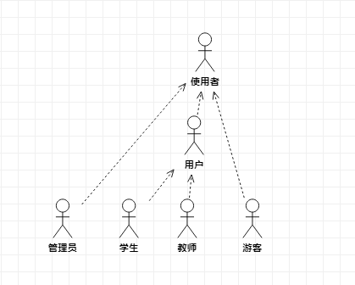

* 1. **管理员**

整体用例图：

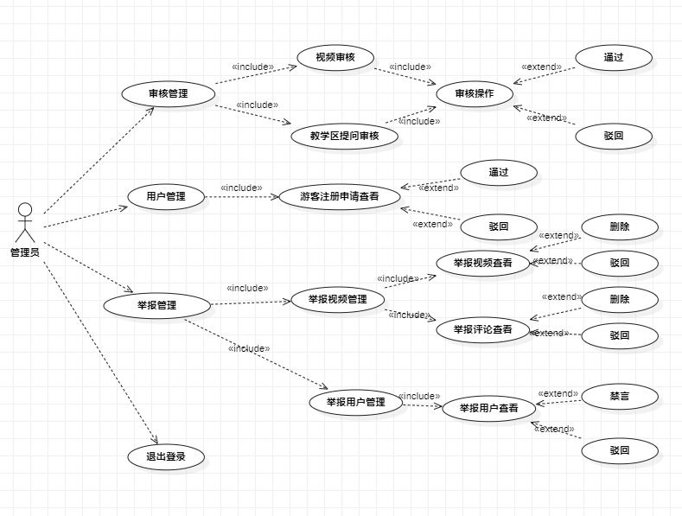

管理员主要负责三个模块，一个是审核管理，一个是用户管理，以及一个举报管理，还有一个退出登录功能。

审核管理中包括用户投稿的视频审核以及教学区提问审核，都有对应的审核操作：通过和驳回。在用户投稿了视频或在视频教学区提问后，管理员就可以对其进行审核并决定通过还是驳回，通过后会将视频或教学提问上传至网站，驳回后会将视频或教学提问退回至用户处。

用户管理中主要是游客注册申请的审核，有对应的通过和驳回操作。管理员负责审核游客注册申请通过或驳回，通过后游客即注册账号成功可以以用户身份登录，驳回后游客仍为游客身份，无用户账号。

举报管理中包括举报视频管理以及举报用户管理，可以对被举报的视频、视频评论区的被举报的评论以及被举报的用户进行查看，并可选择删除违规视频、违规评论和用户禁言亦或驳回举报。

顶层图：



流程图：

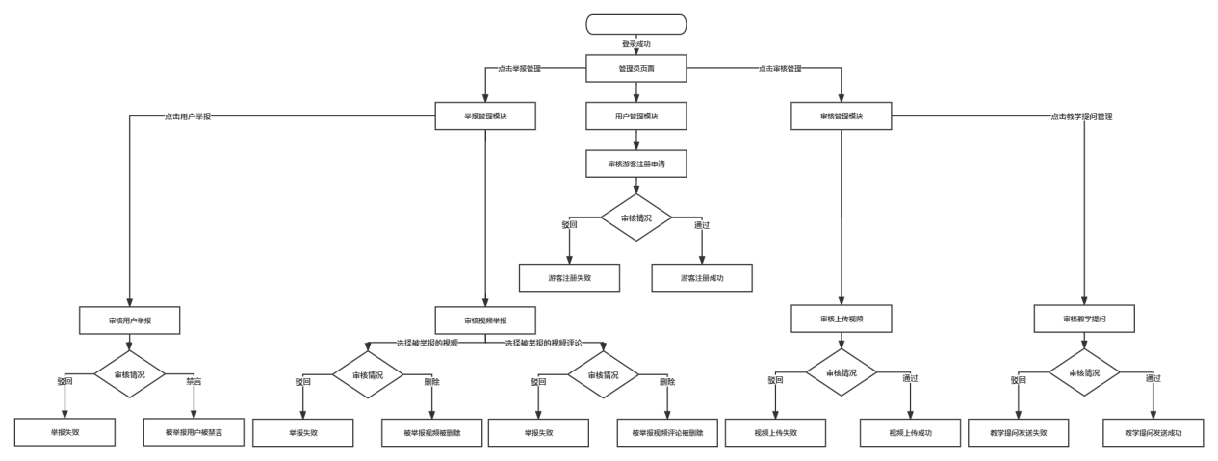

* + 1. **登录**

用例图：

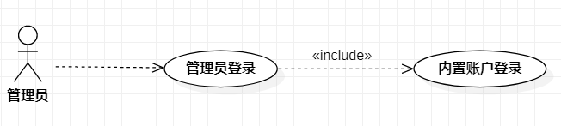

用例描述：

|  |  |  |  |
| --- | --- | --- | --- |
| **ID和名称：** | **AD-1：登录** | | |
| 创建人： | 郑森瑞 | 创建日期： | 2022-04-28 |
| 主要操作者： | 管理员 | 次要操作者： | Advanced-Study |
| 描述： | 管理员登录网站后台 | | |
| 触发器： | 进入登录界面，并点击登录按钮 | | |
| 前置条件： | PRE-1：网络连接正常 | | |
| 后置条件： | POST-1：显示下一个要审核的视频 | | |
| 一般性流程： | 1、打开网站  2、点击登录  3、输入管理员账号密码  4、登录 | | |
| 选择性流程： |  | | |
| 异常： | 1. 账号密码错误 2. 未阅读并同意协议   3、网络连接失败 | | |
| 优先级： | 高 | | |
| 使用频率： | 高 | | |
| 业务规则： |  | | |
| 其他信息： |  | | |
| 假设： |  | | |

流程图：

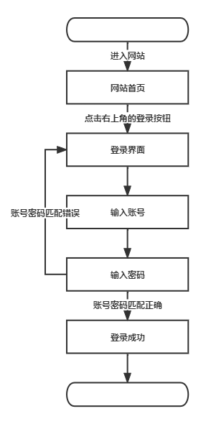

活动图：

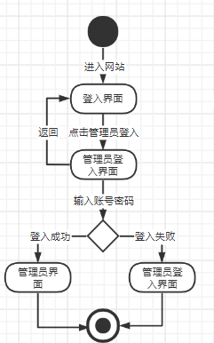

界面原型：

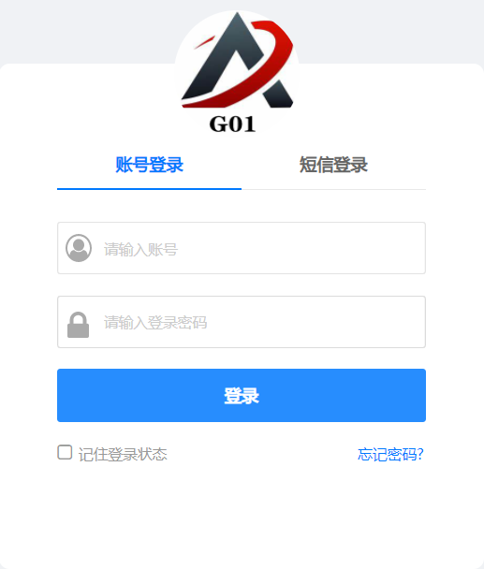

* + 1. **视频审核**

用例图：



用例描述：

|  |  |  |  |
| --- | --- | --- | --- |
| **ID和名称：** | **AD-2：视频审核** | | |
| 创建人： | 郑森瑞 | 创建日期： | 2022-04-21 |
| 主要操作者： | 管理员 | 次要操作者： | Advanced-Study |
| 描述： | 管理员对用户发布的视频进行审核 | | |
| 触发器： | 进入审核管理模块点击视频审核 | | |
| 前置条件： | PRE-1：完成管理员授权登录 | | |
| 后置条件： | POST-1：显示下一个要审核的视频 | | |
| 一般性流程： | 1、管理员登录  2、进入审核管理模块  3、点击视频审核  4、审核上传视频  5、审核通过 | | |
| 选择性流程： | 1、管理员登录  2、进入审核管理模块  3、点击视频审核  4、审核上传视频  5、驳回 | | |
| 异常： | 1、网络连接失败  2、视频加载失败 | | |
| 优先级： | 高 | | |
| 使用频率： | 高 | | |
| 业务规则： |  | | |
| 其他信息： |  | | |
| 假设： |  | | |

活动图：

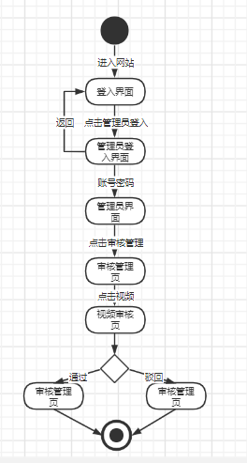

界面原型：

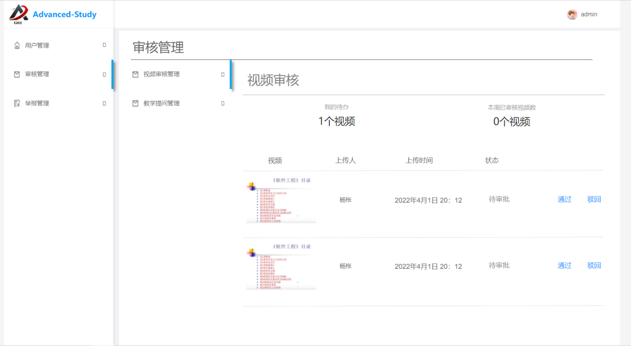

下图是点击视频后会跳出个弹窗可以查看视频详情。

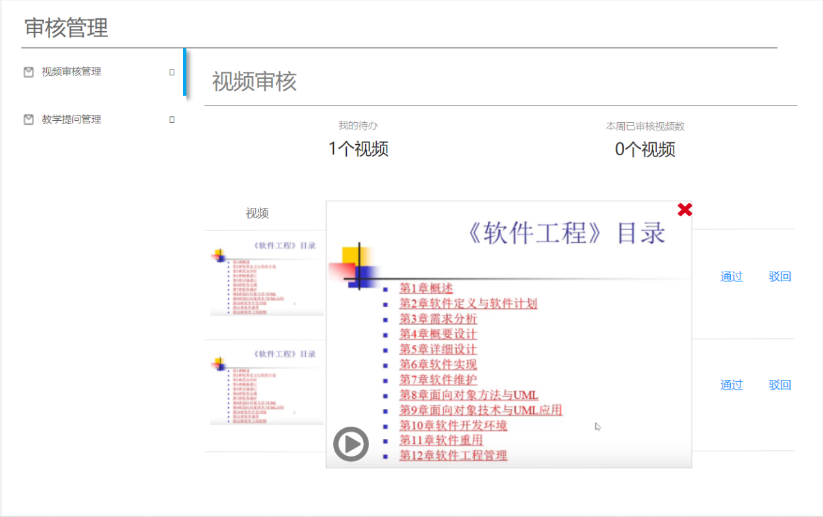

* + 1. **教学区提问审核**

用例图：



用例描述：

|  |  |  |  |
| --- | --- | --- | --- |
| **ID和名称：** | **AD-3：教学区提问审核** | | |
| 创建人： | 童奕伟 | 创建日期： | 2022-05-01 |
| 主要操作者： | 管理员 | 次要操作者： | Advanced-Study |
| 描述： | 管理员对用户发布的视频进行审核 | | |
| 触发器： | 进入审核管理模块点击视频审核 | | |
| 前置条件： | PRE-1：完成管理员授权登录 | | |
| 后置条件： | POST-1：显示下一个要审核的视频 | | |
| 一般性流程： | 1、管理员登录  2、进入审核管理模块  3、点击教学提问管理  4、审核教学提问  5、审核通过 | | |
| 选择性流程： | 1、管理员登录  2、进入审核管理模块  3、点击教学提问管理  4、审核教学提问  5、驳回 | | |
| 异常： | 1、网络连接失败  2、视频加载失败 | | |
| 优先级： | 高 | | |
| 使用频率： | 高 | | |
| 业务规则： |  | | |
| 其他信息： |  | | |
| 假设： |  | | |

活动图：

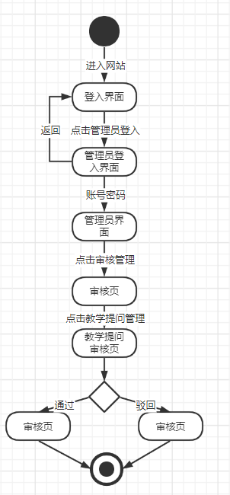

界面原型：

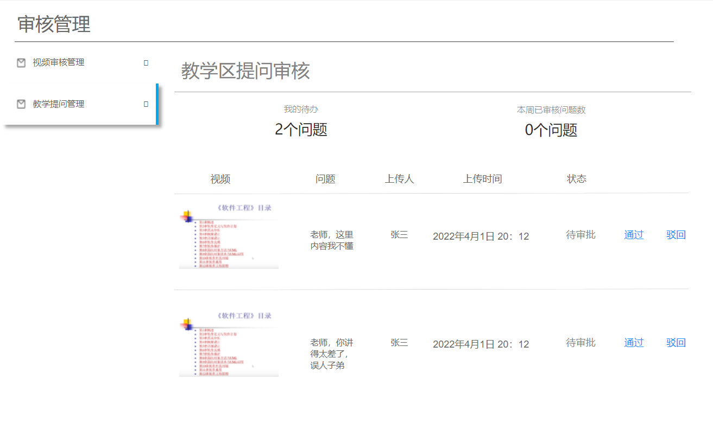

* + 1. **游客注册申请查看**

用例图：

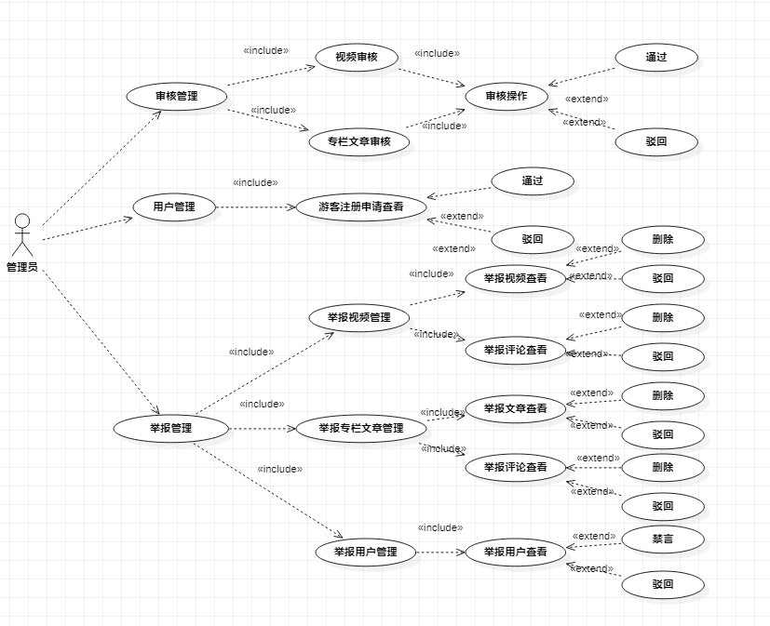

用例描述：

|  |  |  |  |
| --- | --- | --- | --- |
| **ID和名称：** | **AD-4：游客注册申请查看** | | |
| 创建人： | 郑森瑞 | 创建日期： | 2022-04-26 |
| 主要操作者： | 管理员 | 次要操作者： | Advanced-Study |
| 描述： | 管理员对游客注册的申请进行审核 | | |
| 触发器： | 进入用户管理模块 | | |
| 前置条件： | PRE-1：完成管理员授权登录 | | |
| 后置条件： | POST-1：返回游客申请模块页 | | |
| 一般性流程： | 1、管理员登录  2、进入用户管理模块  3、审核注册申请信息  4、通过 | | |
| 选择性流程： | 1、管理员登录  2、进入用户管理模块  3、审核注册申请信息  4、驳回 | | |
| 异常： | 1、网络连接失败 | | |
| 优先级： | 高 | | |
| 使用频率： | 高 | | |
| 业务规则： |  | | |
| 其他信息： |  | | |
| 假设： |  | | |

活动图：

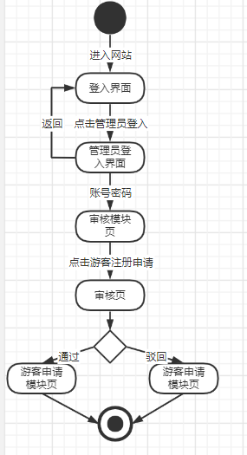

界面原型：

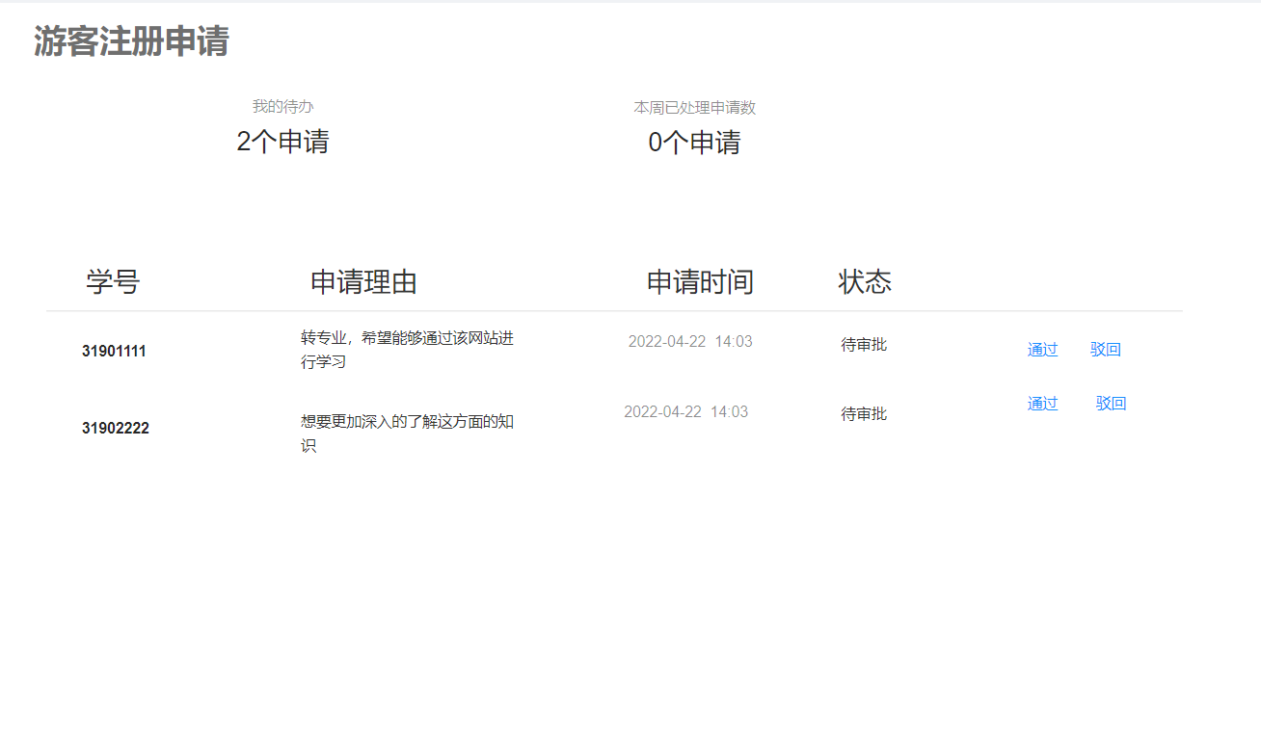

* + 1. **举报视频查看**

用例图：



用例描述：

|  |  |  |  |
| --- | --- | --- | --- |
| **ID和名称：** | **AD-5：举报视频查看** | | |
| 创建人： | 郑森瑞 | 创建日期： | 2022-04-23 |
| 主要操作者： | 管理员 | 次要操作者： | Advanced-Study |
| 描述： | 管理员对用户的举报视频进行审核 | | |
| 触发器： | 点击举报审核 | | |
| 前置条件： | PRE-1：管理员授权登录 | | |
| 后置条件： | POST-1：返回举报审核页 | | |
| 一般性流程： | 1、管理员登录  2、点击举报管理  3、点击视频举报  4、审核视频举报信息  5、通过并删除视频 | | |
| 选择性流程： | 1、管理员登录  2、点击举报管理  3、点击视频举报  4、审核视频举报信息  5、驳回 | | |
| 异常： | 1、网络连接失败  2、提交失败 | | |
| 优先级： | 高 | | |
| 使用频率： | 高 | | |
| 业务规则： |  | | |
| 其他信息： |  | | |
| 假设： |  | | |

活动图：

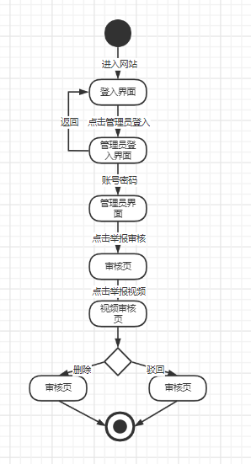

界面原型：

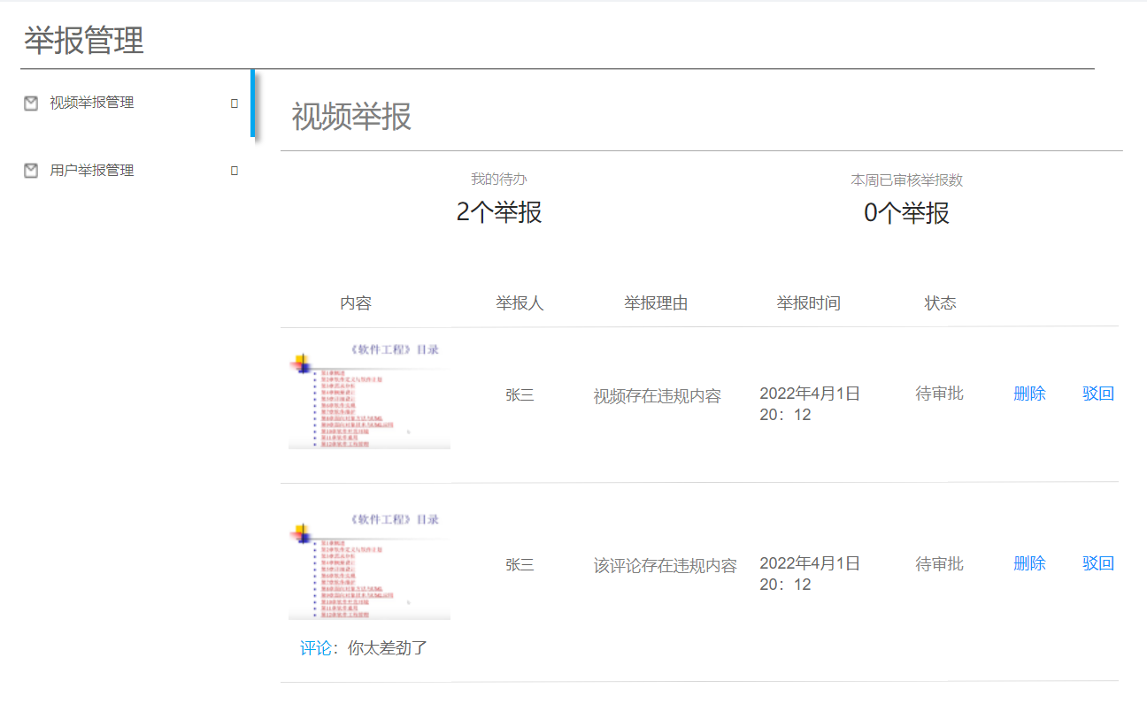

下图是点击视频后会跳出个弹窗可以查看视频详情。

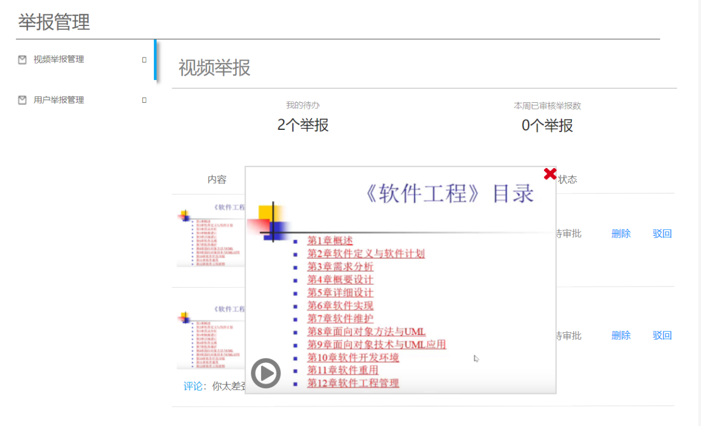

* + 1. **举报评论查看**

用例图：



用例描述：

|  |  |  |  |
| --- | --- | --- | --- |
| **ID和名称：** | **AD-6：举报评论查看** | | |
| 创建人： | 郑森瑞 | 创建日期： | 2022-04-23 |
| 主要操作者： | 管理员 | 次要操作者： | Advanced-Study |
| 描述： | 管理员对用户的举报的评论进行审核 | | |
| 触发器： | 点击举报审核 | | |
| 前置条件： | PRE-1：管理员授权登录 | | |
| 后置条件： | POST-1：返回举报审核页 | | |
| 一般性流程： | 1、管理员登录  2、点击举报管理  3、点击视频举报  4、审核举报的评论  5、通过并删除评论 | | |
| 选择性流程： | 1、管理员登录  2、点击举报管理  3、点击视频举报  4、审核举报的评论  5、驳回 | | |
| 异常： | 1、网络连接失败  2、提交失败 | | |
| 优先级： | 高 | | |
| 使用频率： | 高 | | |
| 业务规则： |  | | |
| 其他信息： |  | | |
| 假设： |  | | |

活动图：

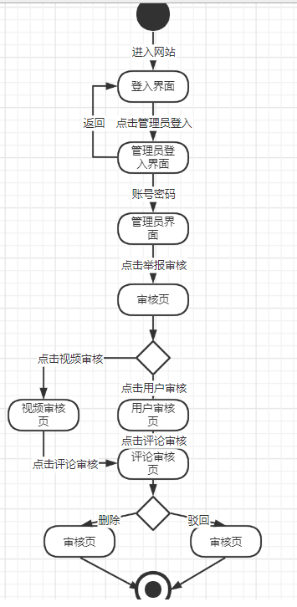

界面原型：



* + 1. **举报用户查看**

用例图：



用例描述：

|  |  |  |  |
| --- | --- | --- | --- |
| **ID和名称：** | **AD-7：举报用户查看** | | |
| 创建人： | 郑森瑞 | 创建日期： | 2022-04-23 |
| 主要操作者： | 管理员 | 次要操作者： | Advanced-Study |
| 描述： | 管理员对用户的举报的用户进行审核 | | |
| 触发器： | 点击举报审核 | | |
| 前置条件： | PRE-1：管理员授权登录 | | |
| 后置条件： | POST-1：返回举报审核页 | | |
| 一般性流程： | 1、管理员登录  2、点击举报审核  3、点击用户举报  4、审核举报的用户  5、通过并禁言用户 | | |
| 选择性流程： | 1、管理员登录  2、点击举报审核  3、点击用户举报  4、审核举报的用户  5、驳回 | | |
| 异常： | 1、网络连接失败  2、提交失败 | | |
| 优先级： | 高 | | |
| 使用频率： | 高 | | |
| 业务规则： |  | | |
| 其他信息： |  | | |
| 假设： |  | | |

活动图：

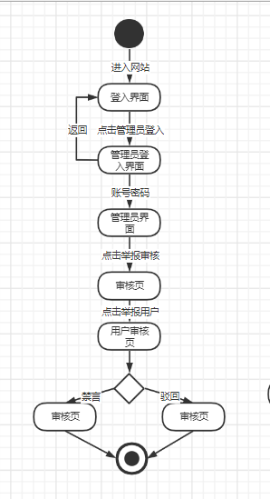

界面原型：

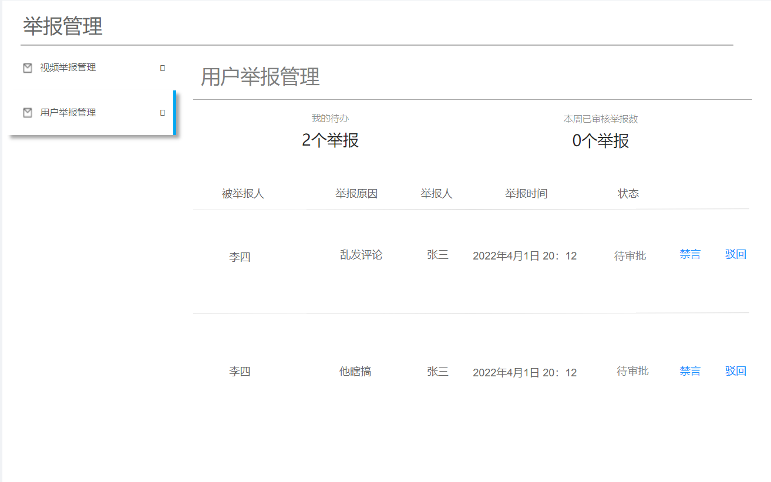

* 1. **用户**
     1. **登录**

用例图：

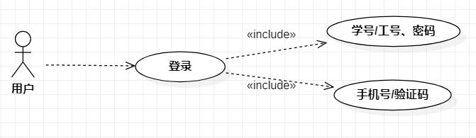

用例描述：

|  |  |  |  |
| --- | --- | --- | --- |
| ID和名称 | US-1：登录 | | |
| 创建人 | 郑森瑞 | 创建日期： | 2022/4/16 |
| 主要操作者 | 用户 | 次要操作者： | Advanced-Study |
| 描述： | 登录网站 | | |
| 触发器： | 进入登录界面，并点击登录按钮 | | |
| 前置条件： | PRE-1：用户进行账户授权 | | |
| 后置条件： | POST-1：显示登录成功界面 | | |
| 一般性流程： | 1. 打开网页 2. 点击账号登录 3. 输入账号和密码 4. 点击登录 | | |
| 选择性流程 | S1：   1. 打开网页 2. 点击手机号登录 3. 输入手机号和验证码 4. 点击登录 | | |
| 异常： | 1. 手机验证码输入不正确 2. 手机号不存在 3. 未阅读并同意协议 4. 网络连接失败 | | |
| 优先级： | 高 | | |
| 使用频率： | 高 | | |
| 业务规则： | TBD | | |
| 其他信息： | 无 | | |
| 假设： | 无 | | |

流程图：

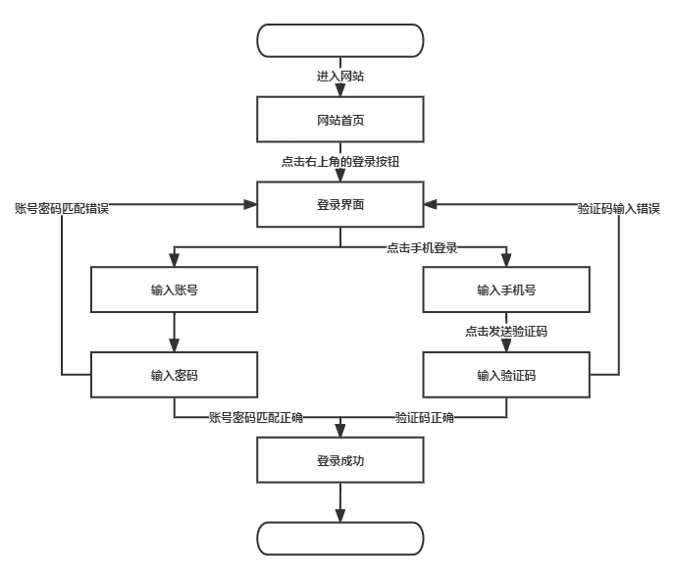

活动图：

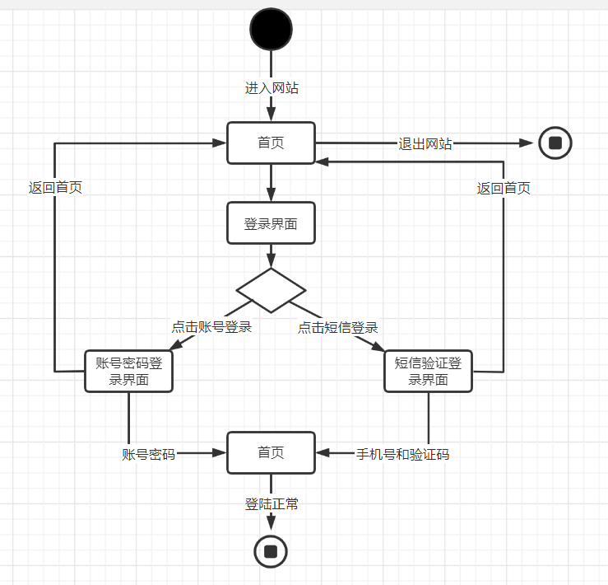

时序图：

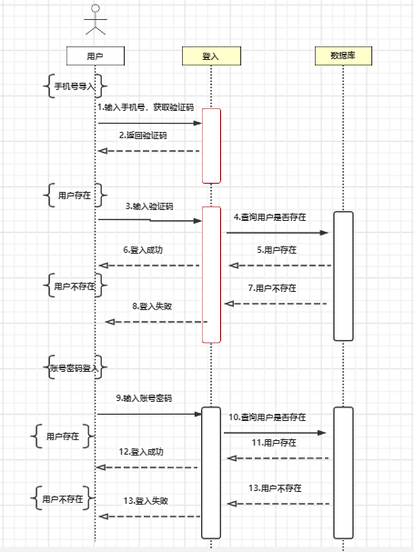

界面原型：



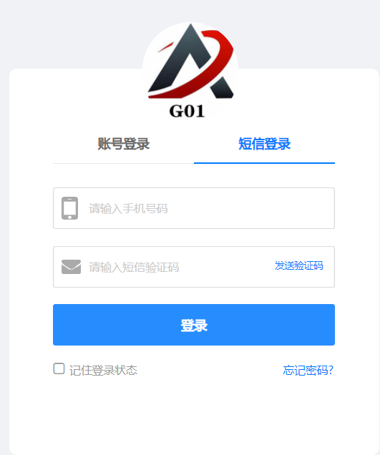

* 1. **学生**

整体用例图：

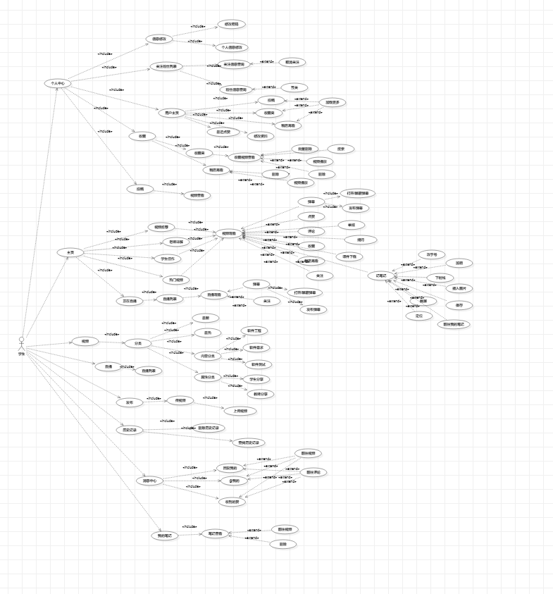

学生即指计算学院内所有学生，学生的最主要的功能是观看视频、观看直播，学生在观看视频时可以点赞视频、收藏视频、记笔记、发送弹幕、举报视频、发表评论、向老师提问、回复评论，在记笔记时，可以改变字号、字体加粗、下划线、插入图片、截屏、定位，同时点击保存后保存在我的笔记当中。向老师提问时，截取不理解的视频的页面，并写出疑问后发送到教学区，是直接@老师的，当老师看到后会对问题进行回复，举报视频和举报评论时，要填写举报的理由。通过点击头像和姓名是可以跳转视频主的个人界面。学生在观看直播时，可以打开或者屏蔽弹幕，同时也可以发表弹幕，在学生自身的个人主页中，学生可以查看自己的收藏文件夹，投稿视频，关注及粉丝列表，同时还可以修改资料，收藏夹中还包含了稍后再看，可以对其中的视频进行播放或删除，关注及粉丝列表中显示了学生个人所关注的学生或者老师，以及粉丝，可以关注粉丝，也可以对关注的人进行取消关注。修改资料时只能修改学生的昵称和签名，其他的内容都是从学校数据库直接导入的，无法修改。修改密码时需要先通过手机号验证身份，输入正确的验证码后才能继续修改密码。通过搜索功能，学生可以更快的找到自己想要的内容。

顶层图：



* + 1. **首页**

用例描述：

|  |  |  |  |
| --- | --- | --- | --- |
| **ID和名称：** | **ST-1：首页** | | |
| 创建人： | 郑森瑞 | 创建日期： | 2022-04-24 |
| 主要操作者： | 学生 | 次要操作者： | Advanced-Study |
| 描述： | 学生操作后跳转到网站首页 | | |
| 触发器： | 点击导航栏中的首页或点击登录页面的登录后登录成功 | | |
| 前置条件： | PRE-1：网络连接正常  PRE-2：账号密码核对无误 | | |
| 后置条件： | POST-1：学生已在首页 | | |
| 一般性流程： | 1、登录成功后进入网站首页 | | |
| 选择性流程： | S1：  1、进入直播列表、视频列表、直播详情页、视频详情页、个人中心页面  2、点击导航栏中的首页按钮 | | |
| 异常： | 1、网络连接失败  2、跳转失败 | | |
| 优先级： | 高 | | |
| 使用频率： | 高 | | |
| 业务规则： | TBD | | |
| 其他信息： | 无 | | |
| 假设： | 无 | | |

活动图：

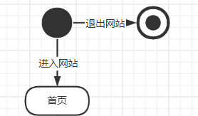

界面原型：

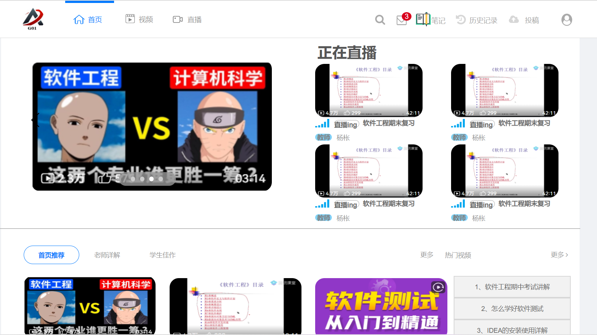

* + 1. **视频列表页**

用例描述：

|  |  |  |  |
| --- | --- | --- | --- |
| **ID和名称：** | **ST-2：视频列表页** | | |
| 创建人： | 郑森瑞 | 创建日期： | 2022-04-24 |
| 主要操作者： | 学生 | 次要操作者： | Advanced-Study |
| 描述： | 学生跳转到网站视频页 | | |
| 触发器： | 点击导航栏中的视频 | | |
| 前置条件： | PRE-1：网络连接正常 | | |
| 后置条件： | POST-1：学生已在视频列表页 | | |
| 一般性流程： | 1、进入首页  2、点击导航栏中的视频按钮 | | |
| 选择性流程： | S1：   1. 处于直播列表、视频列表、直播详情页、视频详情页、个人中心页面 2. 点击导航栏中的视频 | | |
| 异常： | 1、网络连接失败  2、跳转失败 | | |
| 优先级： | 高 | | |
| 使用频率： | 高 | | |
| 业务规则： | TBD | | |
| 其他信息： | 无 | | |
| 假设： | 无 | | |

活动图：

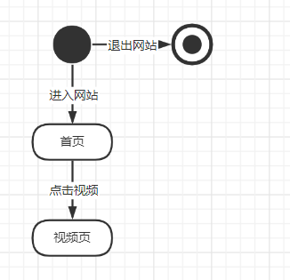

界面原型：

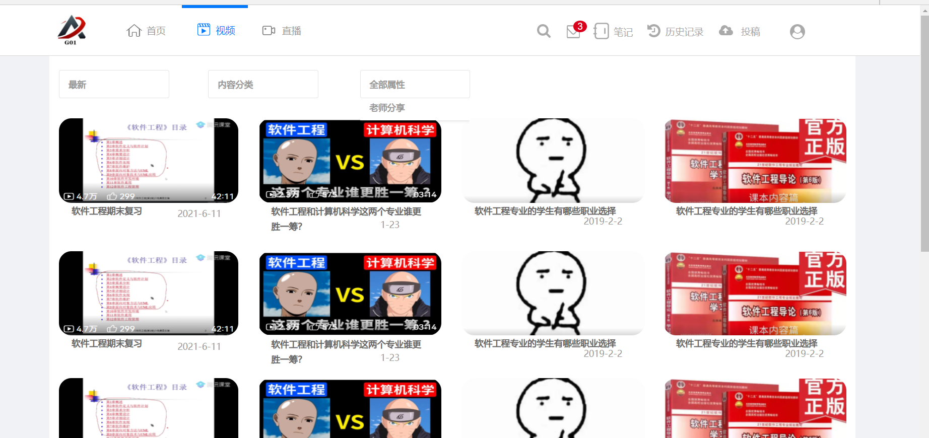

* + 1. **视频分类筛选**

用例描述：

|  |  |  |  |
| --- | --- | --- | --- |
| **ID和名称：** | **ST-3：视频分类筛选** | | |
| 创建人： | 童奕伟 | 创建日期： | 2022-05-05 |
| 主要操作者： | 学生 | 次要操作者： | Advanced-Study |
| 描述： | 学生跳转到网站视频页 | | |
| 触发器： | 点击视频列表页中的筛选选项 | | |
| 前置条件： | PRE-1：网络连接正常  PRE-2：学生已在视频列表页 | | |
| 后置条件： | POST-1：视频列表页显示排序后结果 | | |
| 一般性流程： | 1、进入首页  2、点击导航栏中的视频按钮  3、点击筛选栏按钮进行操作 | | |
| 选择性流程： |  | | |
| 异常： | 1、网络连接失败  2、跳转失败 | | |
| 优先级： | 高 | | |
| 使用频率： | 高 | | |
| 业务规则： | TBD | | |
| 其他信息： | 无 | | |
| 假设： | 无 | | |

活动图：

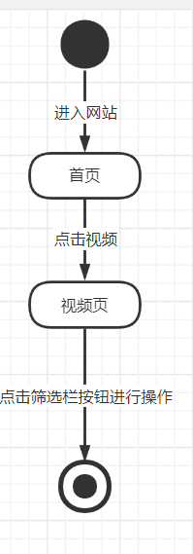

界面原型：

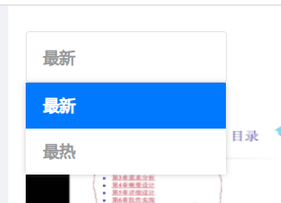

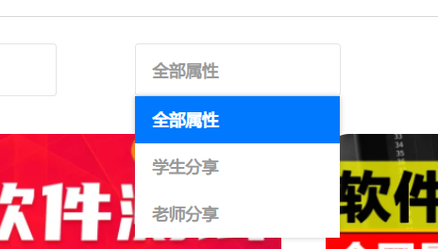

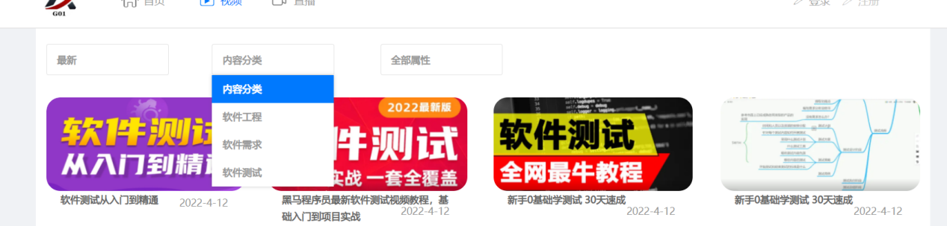

* + 1. **视频详情页**

用例描述：

|  |  |  |  |
| --- | --- | --- | --- |
| **ID和名称：** | **ST-4：视频详情页** | | |
| 创建人： | 郑森瑞 | 创建日期： | 2022-04-24 |
| 主要操作者： | 学生 | 次要操作者： | Advanced-Study |
| 描述： | 学生跳转到视频的详情页面 | | |
| 触发器： | 点击各种页面中的视频链接 | | |
| 前置条件： | PRE-1：网络连接正常 | | |
| 后置条件： | POST-1：跳转到视频详情页 | | |
| 一般性流程： | 1、进入首页  2、点击首页中的推荐视频 | | |
| 选择性流程： | S1：   1. 进入视频列表页、个人中心页面 2. 点击页面中的视频链接 | | |
| 异常： | 1、网络连接失败  2、跳转失败 | | |
| 优先级： | 高 | | |
| 使用频率： | 高 | | |
| 业务规则： |  | | |
| 其他信息： |  | | |
| 假设： |  | | |

活动图：

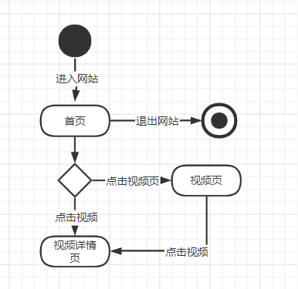

界面原型：

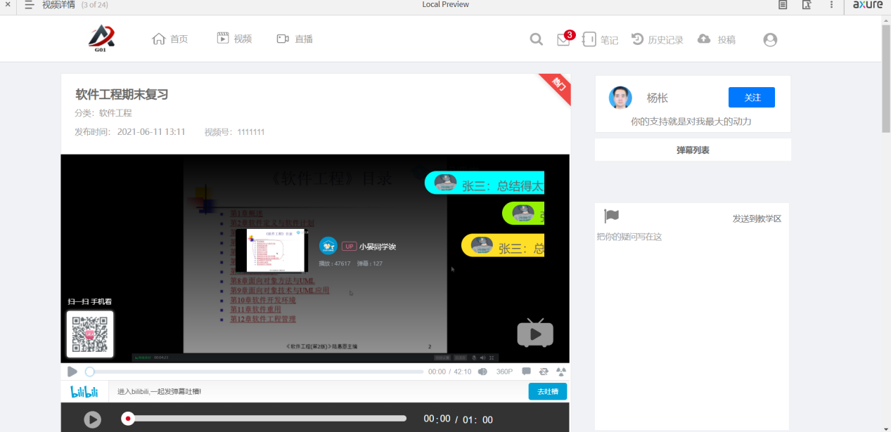

* + 1. **开关弹幕**

用例描述：

|  |  |  |  |
| --- | --- | --- | --- |
| **ID和名称：** | **ST-5：开关弹幕** | | |
| 创建人： | 郑森瑞 | 创建日期： | 2022-04-17 |
| 主要操作者： | 学生 | 次要操作者： | Advanced-Study |
| 描述： | 学生可以在视频或直播中开启或关闭弹幕 | | |
| 触发器： | 点击视频页或直播页中的弹幕开关按钮 | | |
| 前置条件： | PRE-1：学生完成登录进入视频页或直播页 | | |
| 后置条件： | POST-1：在视频中显示或关闭弹幕 | | |
| 一般性流程： | 1、进入网站  2、进入视频页  3、点击弹幕开关按钮 | | |
| 选择性流程： | S1：   1. 进入网站 2. 进入直播页 3. 点击弹幕开关按钮 | | |
| 异常： | 1、网络连接失败  2、视频页跳转失败  3、视频播放失败 | | |
| 优先级： | 高 | | |
| 使用频率： | 高 | | |
| 业务规则： |  | | |
| 其他信息： |  | | |
| 假设： |  | | |

活动图：

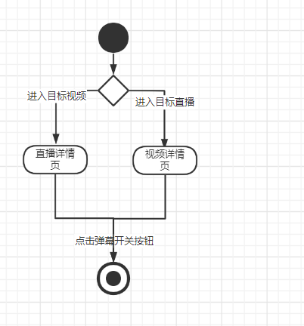

界面原型：

点击下图中弹幕开关按钮可以切换弹幕开关状态。

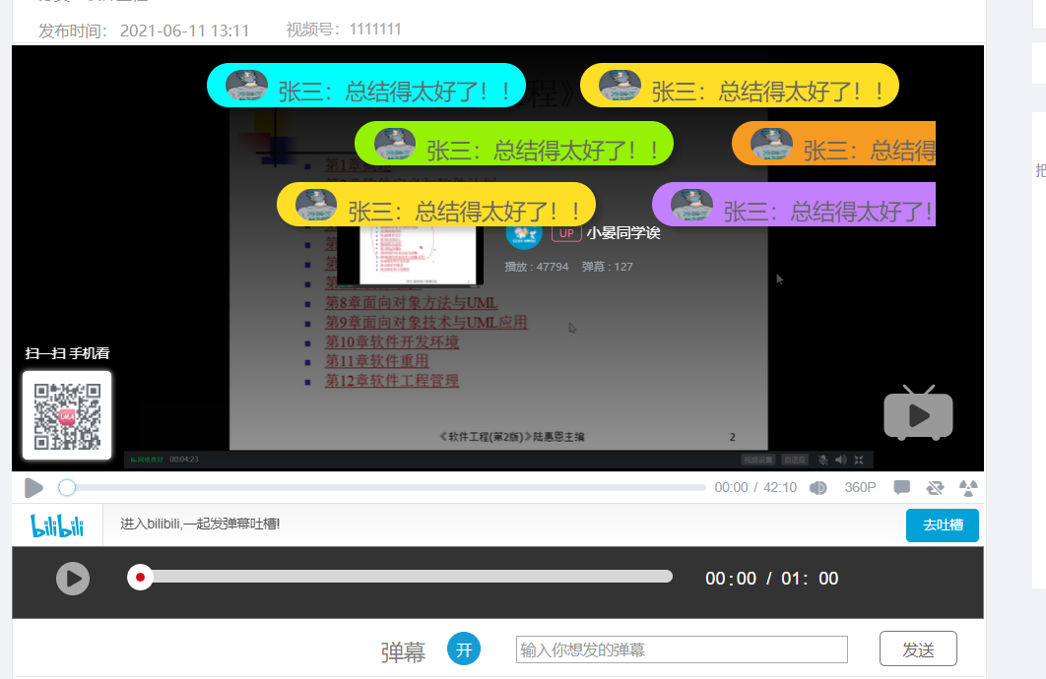

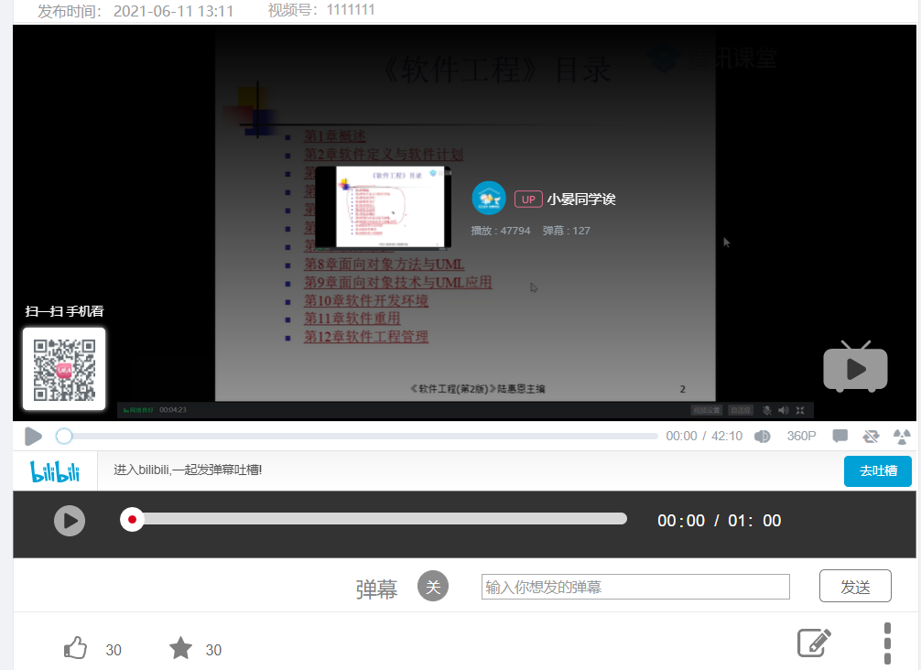

* + 1. **发送弹幕**

用例描述：

|  |  |  |  |
| --- | --- | --- | --- |
| **ID和名称：** | **ST-6：发送弹幕** | | |
| 创建人： | 郑森瑞 | 创建日期： | 2022-04-17 |
| 主要操作者： | 学生 | 次要操作者： | Advanced-Study |
| 描述： | 学生可以在视频或直播中发送弹幕 | | |
| 触发器： | 点击视频页或直播页中的弹幕发送按钮 | | |
| 前置条件： | PRE-1：学生完成登录进入视频页或直播页 | | |
| 后置条件： | POST-1：在视频中可以看到自己发送的弹幕 | | |
| 一般性流程： | 1、进入网站  2、进入视频页  3、编辑弹幕信息  4、点击发送 | | |
| 选择性流程： | S1：   1. 进入网站 2. 进入直播页 3. 编辑弹幕信息 4. 点击发送 | | |
| 异常： | 1、网络连接失败  2、视频页跳转失败  3、视频播放失败 | | |
| 优先级： | 高 | | |
| 使用频率： | 高 | | |
| 业务规则： |  | | |
| 其他信息： |  | | |
| 假设： |  | | |

活动图：

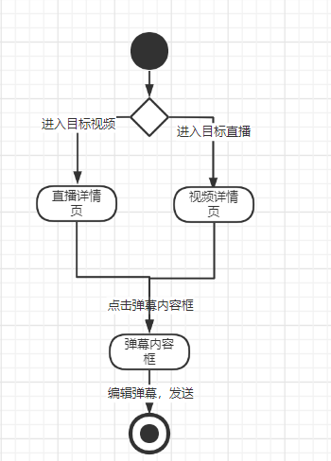

界面原型：

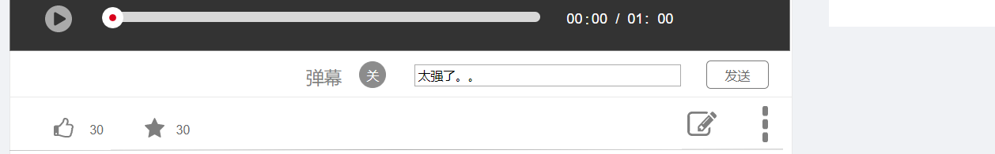

* + 1. **查看弹幕列表**

用例描述：

|  |  |  |  |
| --- | --- | --- | --- |
| **ID和名称：** | **ST-7：查看弹幕列表** | | |
| 创建人： | 郑森瑞 | 创建日期： | 2022-04-17 |
| 主要操作者： | 学生 | 次要操作者： | Advanced-Study |
| 描述： | 学生可以在视频中查看所有弹幕 | | |
| 触发器： | 点击视频页中的弹幕列表 | | |
| 前置条件： | PRE-1：进入视频页 | | |
| 后置条件： | POST-1：显示弹幕列表 | | |
| 一般性流程： | 1、进入网站  2、进入视频页  3、点击弹幕列表 | | |
| 选择性流程： |  | | |
| 异常： | 1、网络连接失败  2、视频页跳转失败  3、视频播放失败 | | |
| 优先级： | 高 | | |
| 使用频率： | 高 | | |
| 业务规则： |  | | |
| 其他信息： |  | | |
| 假设： |  | | |

活动图：

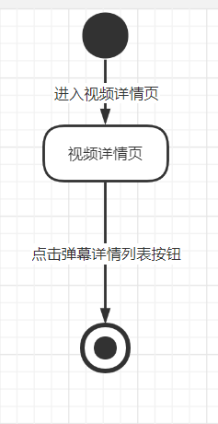

界面原型：

点击弹幕列表打开查看，再点一次即关闭。

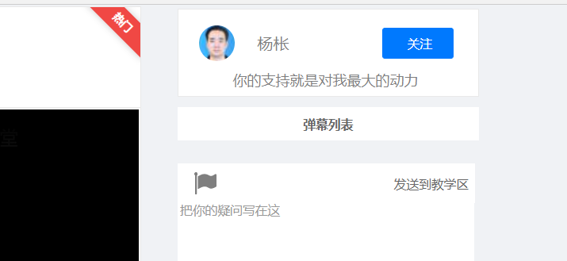

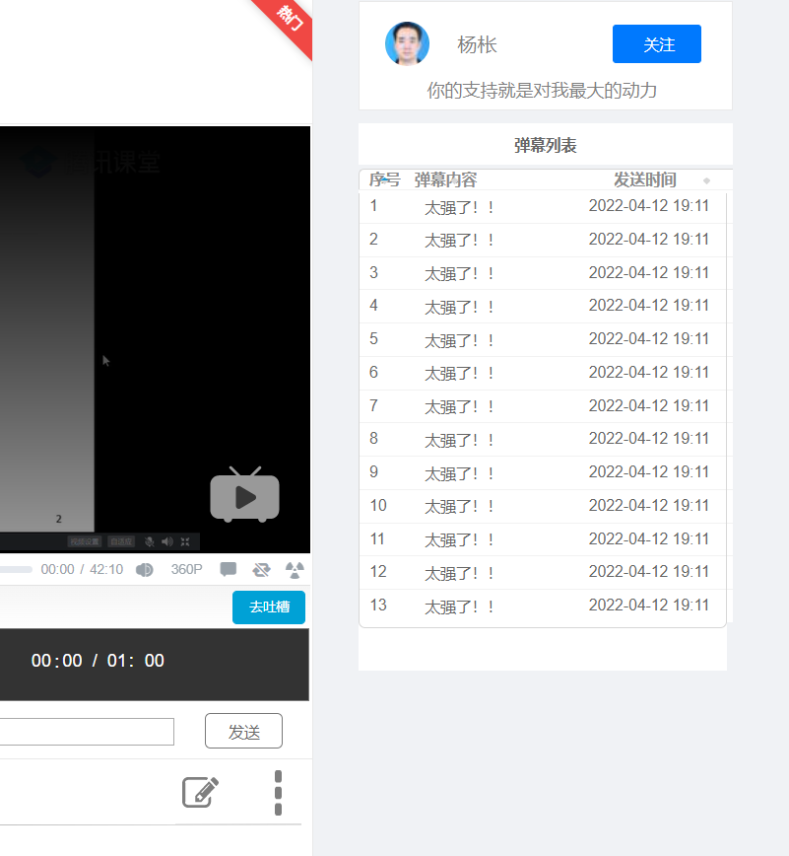

* + 1. **发送教学区提问**

用例描述：

|  |  |  |  |
| --- | --- | --- | --- |
| **ID和名称：** | **ST-8：发送教学区提问** | | |
| 创建人： | 郑森瑞 | 创建日期： | 2022-04-30 |
| 主要操作者： | 学生 | 次要操作者： | Advanced-Study |
| 描述： | 用户可以在观看老师视频时提出自己的疑惑 | | |
| 触发器： | 点击视频详情中的发送到教学区按钮 | | |
| 前置条件： | PRE-1：用户登录，该视频是老师发的 | | |
| 后置条件： | POST-1：显示已发送至教师邮箱 | | |
| 一般性流程： | 1. 进入网站 2. 点击老师的视频 3. 在教学区输入问题 4. 点击发送到教学区 | | |
| 选择性流程： |  | | |
| 异常： | 1、网络连接失败 | | |
| 优先级： | 高 | | |
| 使用频率： | 高 | | |
| 业务规则： |  | | |
| 其他信息： |  | | |
| 假设： |  | | |

活动图：

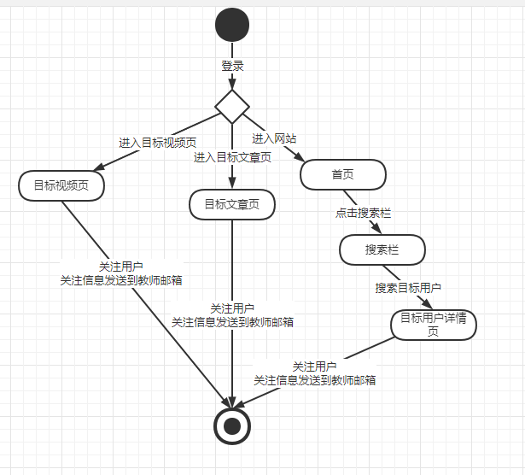

界面原型：

可以在视频右侧教学区进行教学区提问，可以直接打字进行提问也可以点击左上角小旗插入当前视频疑问时间。

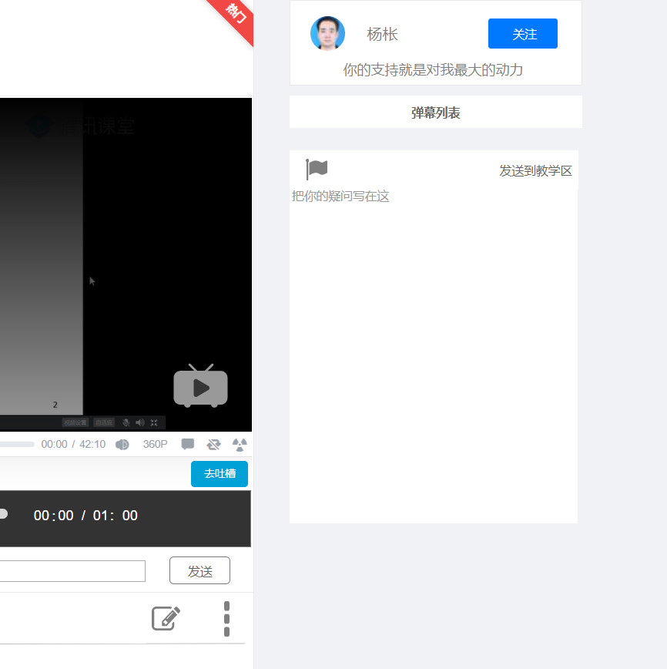

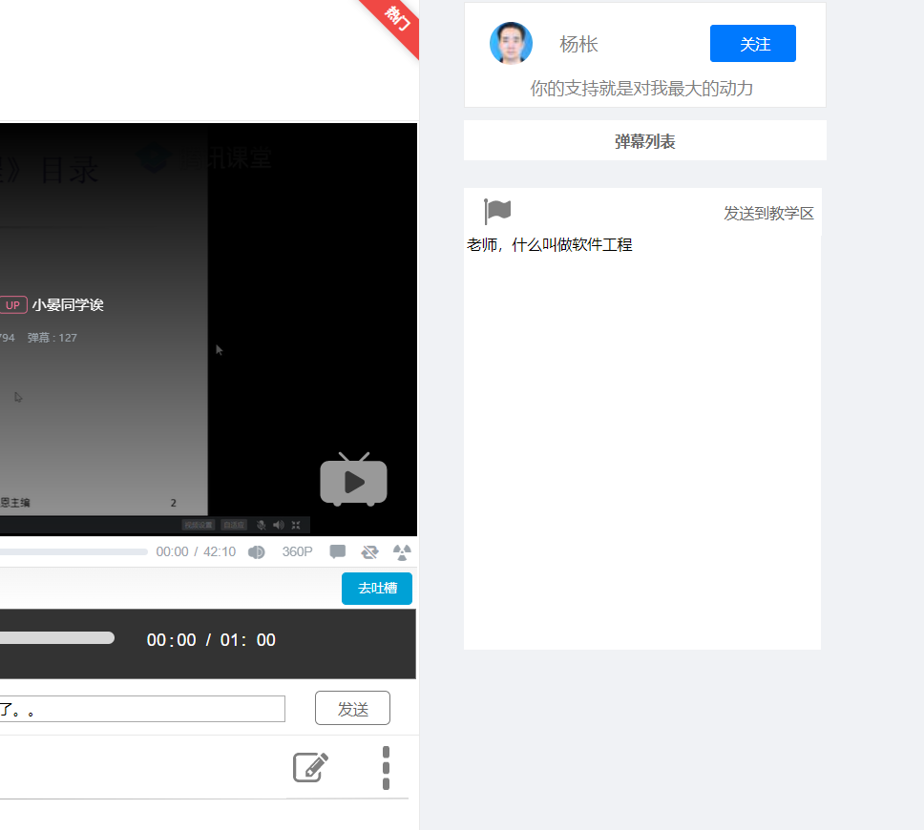

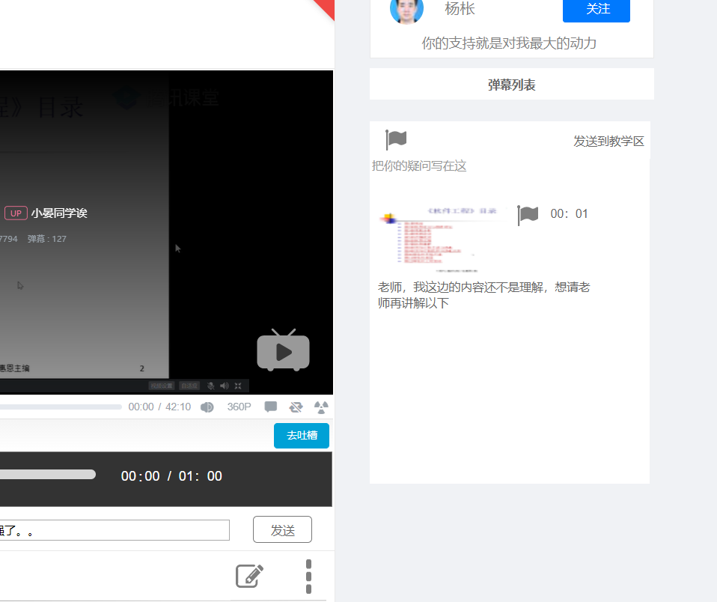

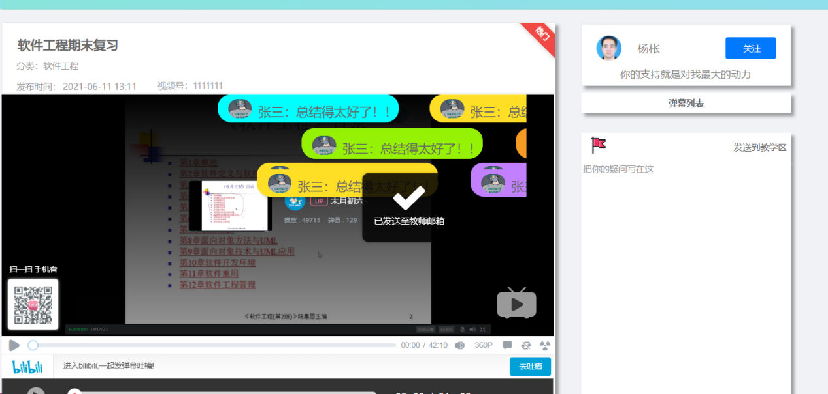

* + 1. **记笔记**

用例描述：

|  |  |  |  |
| --- | --- | --- | --- |
| **ID和名称：** | **ST-9：记笔记** | | |
| 创建人： | 郑森瑞 | 创建日期： | 2022-04-20 |
| 主要操作者： | 学生 | 次要操作者： | Advanced-Study |
| 描述： | 学生在看视频的时候可以在一个时间段记下自己的笔记 | | |
| 触发器： | 点击作品页中记笔记 | | |
| 前置条件： | PRE-1：用户完成登录 | | |
| 后置条件： | POST-1：显示保存成功 | | |
| 一般性流程： | 1、登录网站  2、进入视频详情页  3、点击记笔记  4、输入笔记  5、点击保存 | | |
| 选择性流程： |  | | |
| 异常： | 1、网络连接失败  2、作品页跳转失败 | | |
| 优先级： | 高 | | |
| 使用频率： | 高 | | |
| 业务规则： |  | | |
| 其他信息： |  | | |
| 假设： |  | | |

活动图：

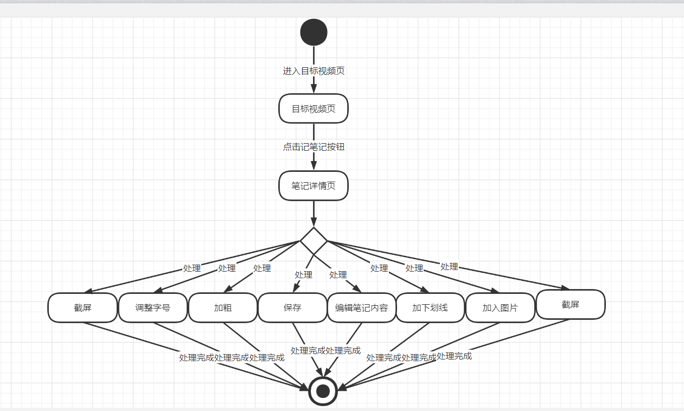

界面原型：

点击视频点赞收藏视频右侧的记笔记按钮可以打开记笔记面板，通过记笔记面板可以实现记笔记的功能，调整字体大小、加粗、加下划线、截图、插入图片、视频定位等，并在完成后可以点击右上角保存笔记至我的笔记界面。

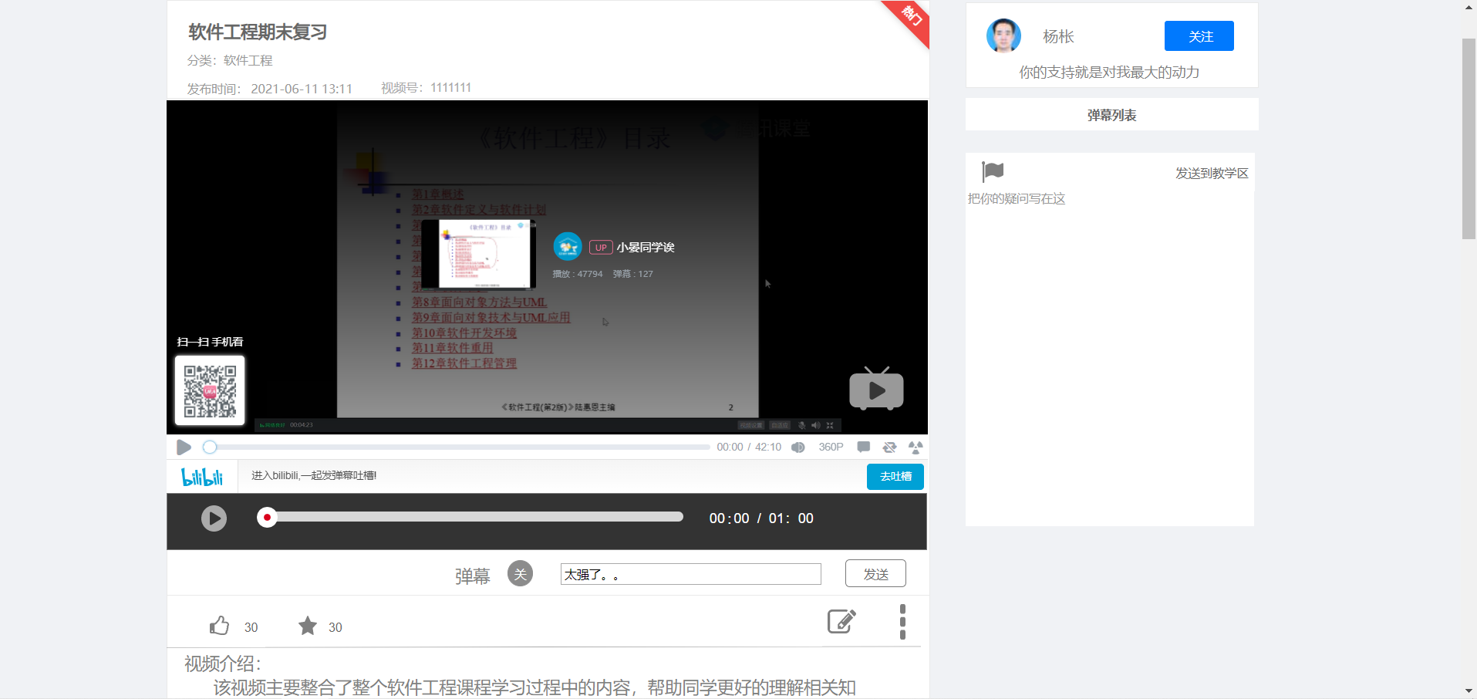

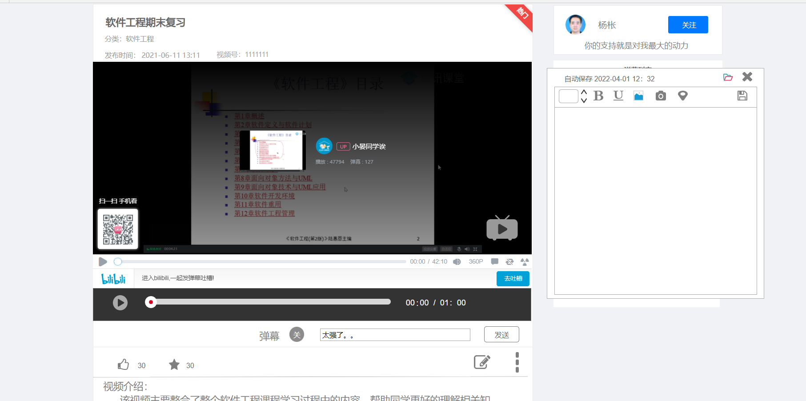

* + 1. **点赞视频**

用例描述：

|  |  |  |  |
| --- | --- | --- | --- |
| **ID和名称：** | **ST-10：点赞视频** | | |
| 创建人： | 郑森瑞 | 创建日期： | 2022-04-17 |
| 主要操作者： | 学生 | 次要操作者： | Advanced-Study |
| 描述： | 学生可以给他人视频点赞 | | |
| 触发器： | 点击视频中的点赞按钮 | | |
| 前置条件： | PRE-1：用户完成登录进入视频详情页 | | |
| 后置条件： | POST-1：点赞数加一，并显示已点赞 | | |
| 一般性流程： | 1、登录网站  2、进入视频详情页  3、点击灰色大拇指按钮即点赞 | | |
| 选择性流程： | S1：  1、登录网站  2、进入视频详情页  3、点击蓝色大拇指按钮即取消点赞 | | |
| 异常： | 1、网络连接失败 | | |
| 优先级： | 高 | | |
| 使用频率： | 高 | | |
| 业务规则： |  | | |
| 其他信息： |  | | |
| 假设： |  | | |

活动图：

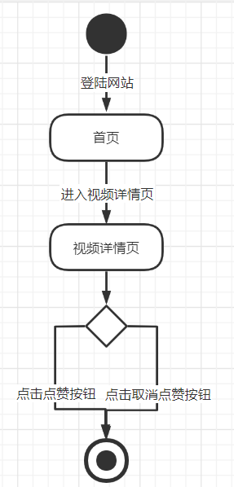

界面原型：

下图展示了未点赞原型、点赞原型和取消点赞原型。

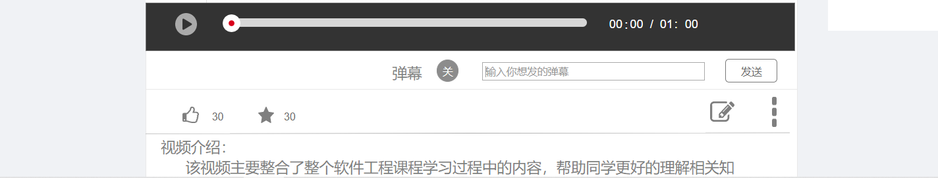

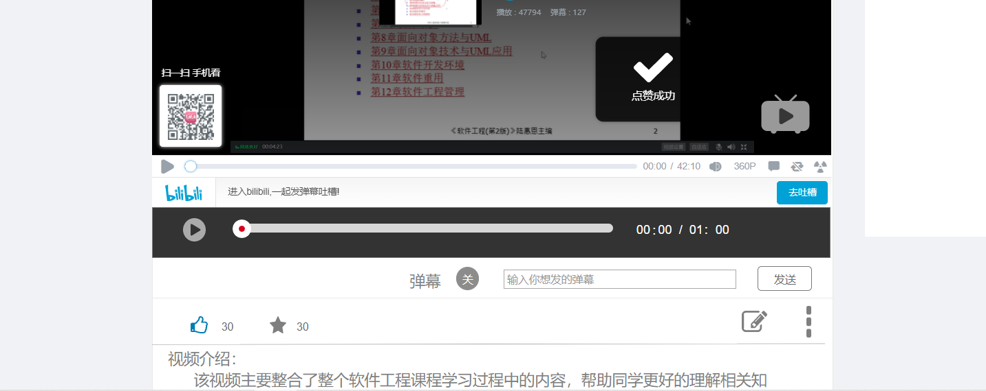

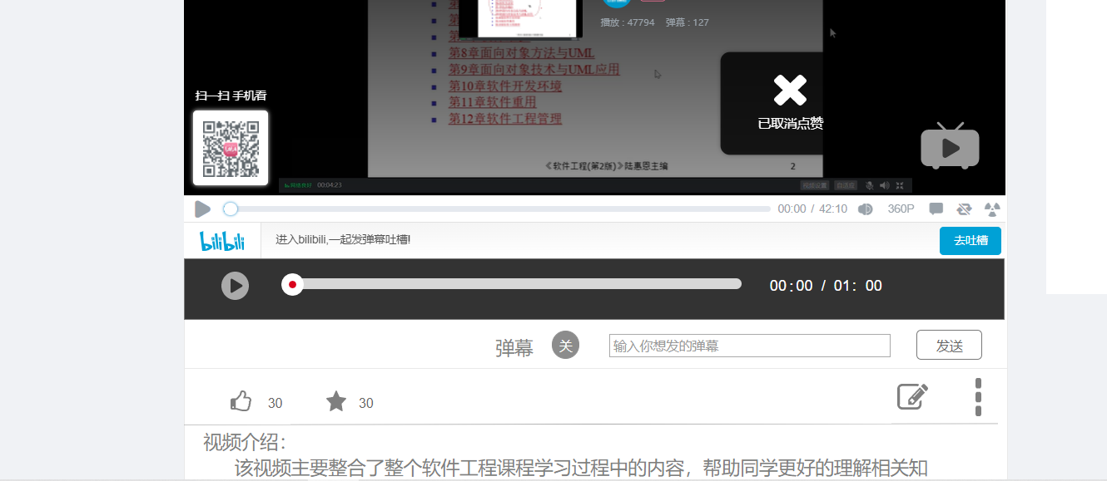

* + 1. **收藏视频**

用例描述：

|  |  |  |  |
| --- | --- | --- | --- |
| **ID和名称：** | **ST-11：收藏视频** | | |
| 创建人： | 郑森瑞 | 创建日期： | 2022-04-20 |
| 主要操作者： | 学生 | 次要操作者： | Advanced-Study |
| 描述： | 学生可以收藏他人视频 | | |
| 触发器： | 点击视频详情页中的收藏按钮 | | |
| 前置条件： | PRE-1：用户完成登录 | | |
| 后置条件： | POST-1：显示收藏成功 | | |
| 一般性流程： | 1、登录网站  2、进入视频详情页  3、点击灰色星星按钮即收藏 | | |
| 选择性流程： | S1：  1、登录网站  2、进入视频详情页  3、点击黄色星星按钮即取消收藏 | | |
| 异常： | 1、网络连接失败  2、作品页跳转失败  3、重复收藏 | | |
| 优先级： | 高 | | |
| 使用频率： | 高 | | |
| 业务规则： |  | | |
| 其他信息： |  | | |
| 假设： |  | | |

活动图：

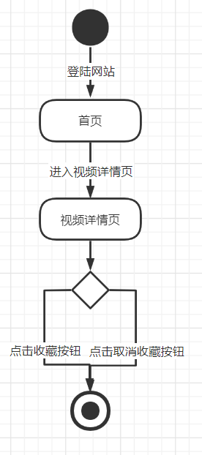

界面原型：

下图展示未收藏原型、收藏原型和取消收藏原型。



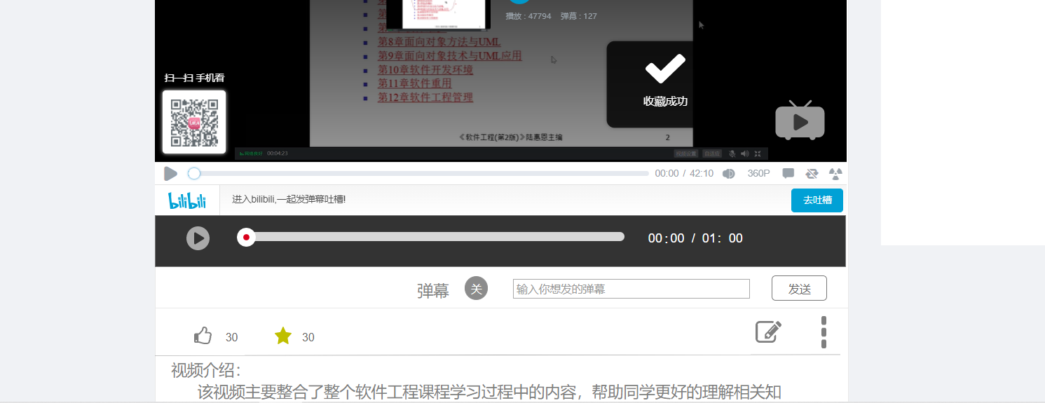

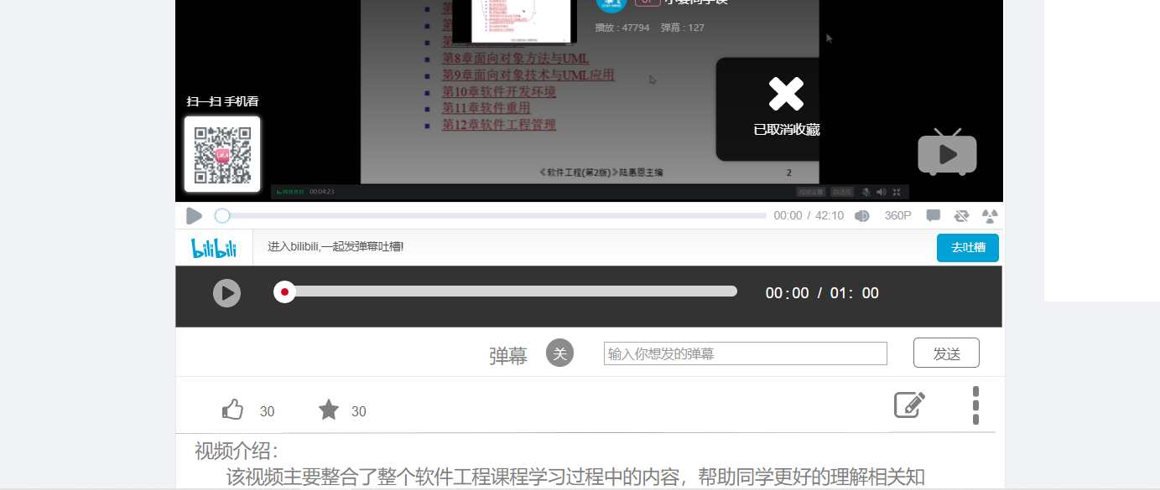

* + 1. **添加到稍后再看**

用例描述：

|  |  |  |  |
| --- | --- | --- | --- |
| **ID和名称：** | **ST-12：添加到稍后再看** | | |
| 创建人： | 郑森瑞 | 创建日期： | 2022-04-16 |
| 主要操作者： | 学生 | 次要操作者： | Advanced-Study |
| 描述： | 学生把视频添加到稍后再看 | | |
| 触发器： | 点击更多中的稍后再看 | | |
| 前置条件： | PRE-1：用户登录 | | |
| 后置条件： | POST-1：显示添加成功 | | |
| 一般性流程： | 1. 登录 2. 进入视频详情页 3. 点击视频详情页中的更多（即三点图标） 4. 点击稍后再看 | | |
| 选择性流程： |  | | |
| 异常： | 1、网络连接失败  2、重复添加 | | |
| 优先级： | 高 | | |
| 使用频率： | 高 | | |
| 业务规则： |  | | |
| 其他信息： |  | | |
| 假设： |  | | |

活动图：

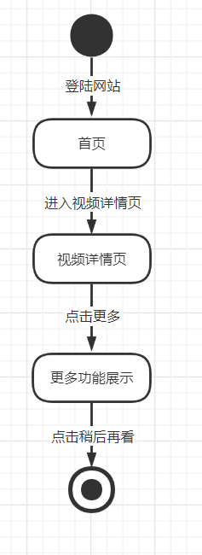

界面原型：

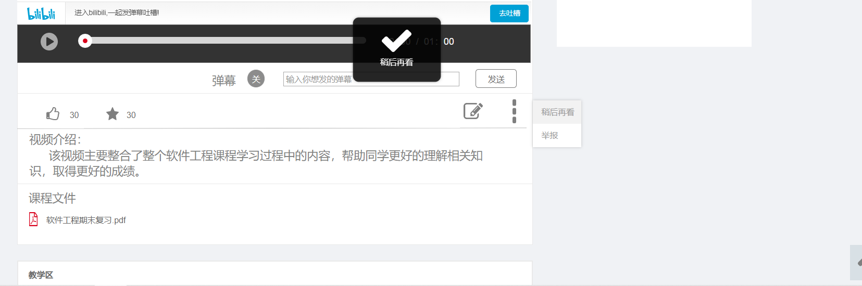

* + 1. **举报视频**

用例描述：

|  |  |  |  |
| --- | --- | --- | --- |
| **ID和名称：** | **ST-13：举报视频** | | |
| 创建人： | 郑森瑞 | 创建日期： | 2022-04-23 |
| 主要操作者： | 学生 | 次要操作者： | Advanced-Study |
| 描述： | 学生可以举报不当视频 | | |
| 触发器： | 点击视频页中的举报按钮 | | |
| 前置条件： | PRE-1：用户完成登录 | | |
| 后置条件： | POST-1：显示举报成功 | | |
| 一般性流程： | 1、用户登录  2、点击视频详情页中的更多  3、点击举报  4、输入举报信息  5、点击提交 | | |
| 选择性流程： |  | | |
| 异常： | 1、网络连接失败  2、提交失败 | | |
| 优先级： | 高 | | |
| 使用频率： | 高 | | |
| 业务规则： |  | | |
| 其他信息： |  | | |
| 假设： |  | | |

活动图：

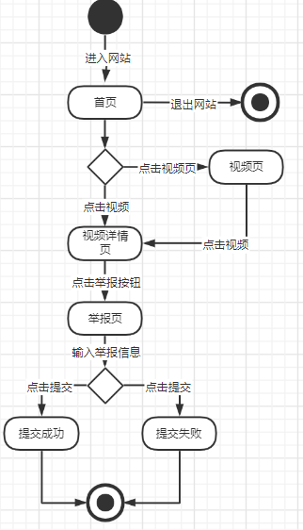

界面原型：

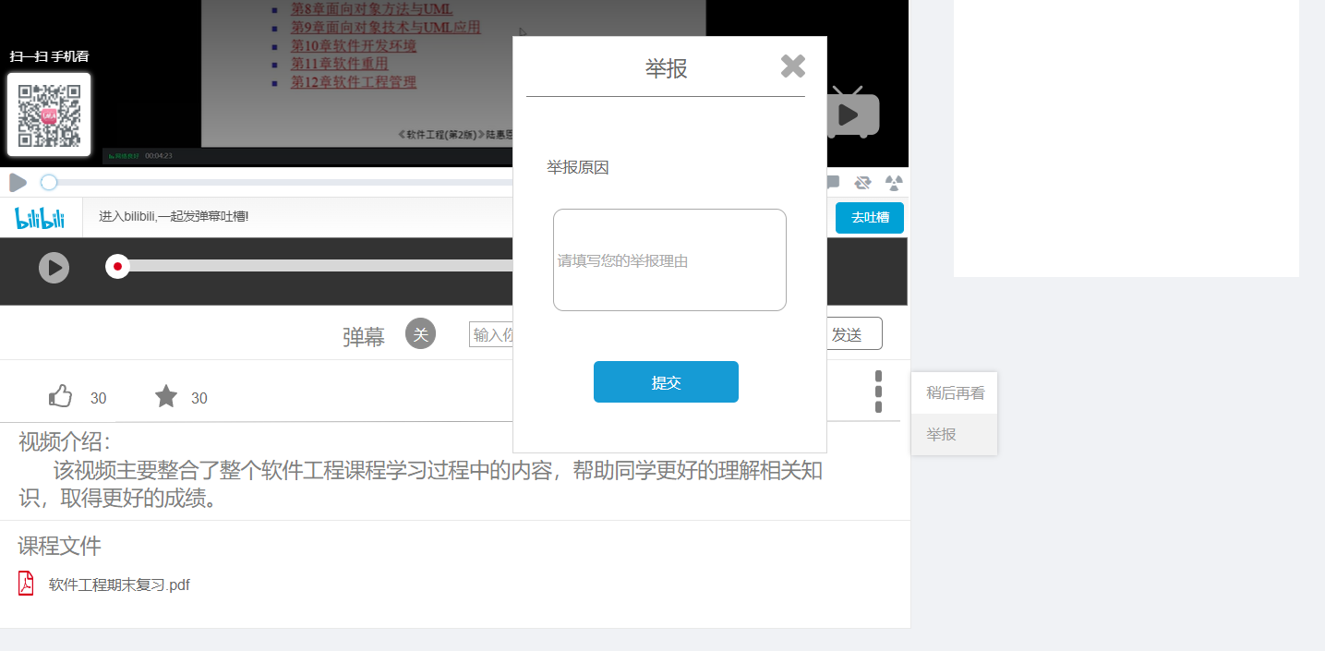

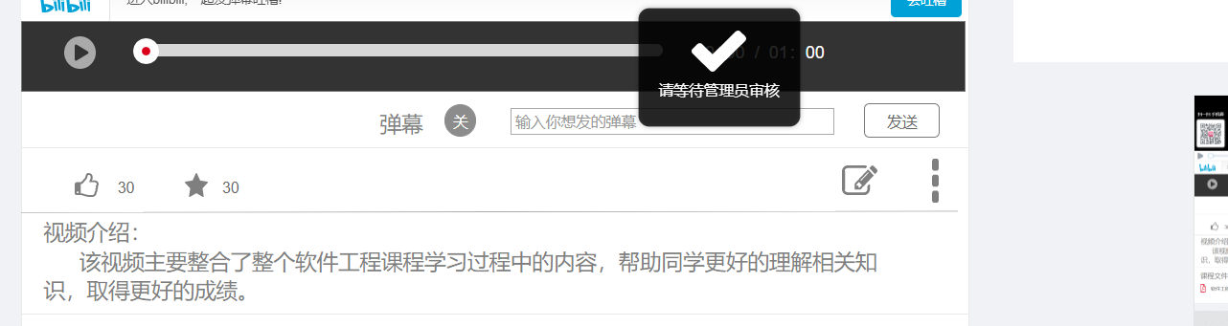

* + 1. **发布评论**

用例描述：

|  |  |  |  |
| --- | --- | --- | --- |
| **ID和名称：** | **ST-14：发布评论** | | |
| 创建人： | 郑森瑞 | 创建日期： | 2022-04-20 |
| 主要操作者： | 学生 | 次要操作者： | Advanced-Study |
| 描述： | 学生可以在视频中发布评论 | | |
| 触发器： | 点击视频评论区的发布评论 | | |
| 前置条件： | PRE-1：学生完成登录并在视频评论区输入评论 | | |
| 后置条件： | POST-1：显示已发送至教师邮箱 | | |
| 一般性流程： | 1、登录网站  2、进入视频详情页  3、输入评论  4、点击发布 | | |
| 选择性流程： |  | | |
| 异常： | 1、网络连接失败  2、短时间内多次评论 | | |
| 优先级： | 高 | | |
| 使用频率： | 高 | | |
| 业务规则： |  | | |
| 其他信息： |  | | |
| 假设： |  | | |

活动图：

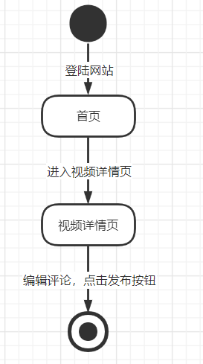

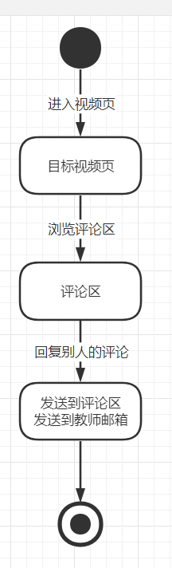

界面原型：

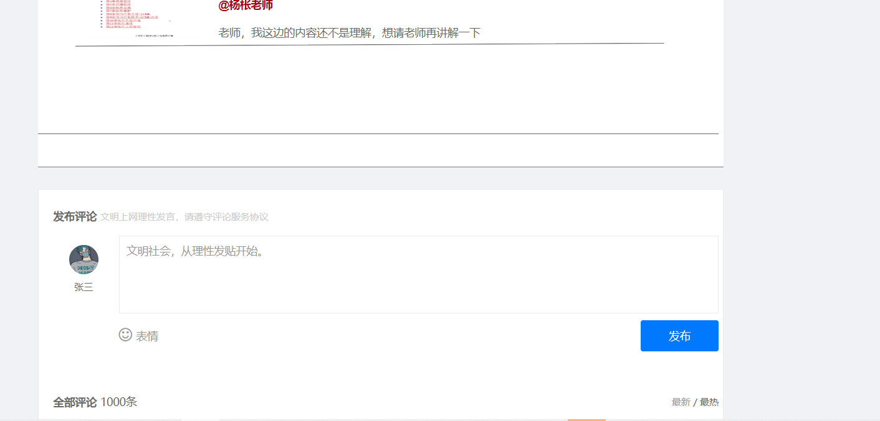

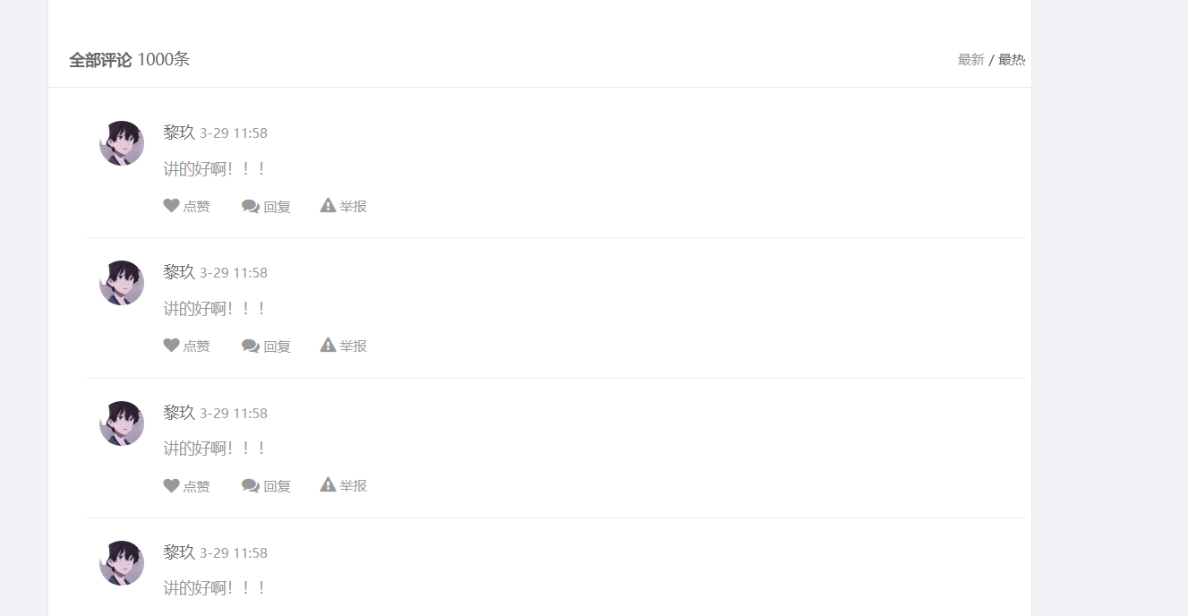

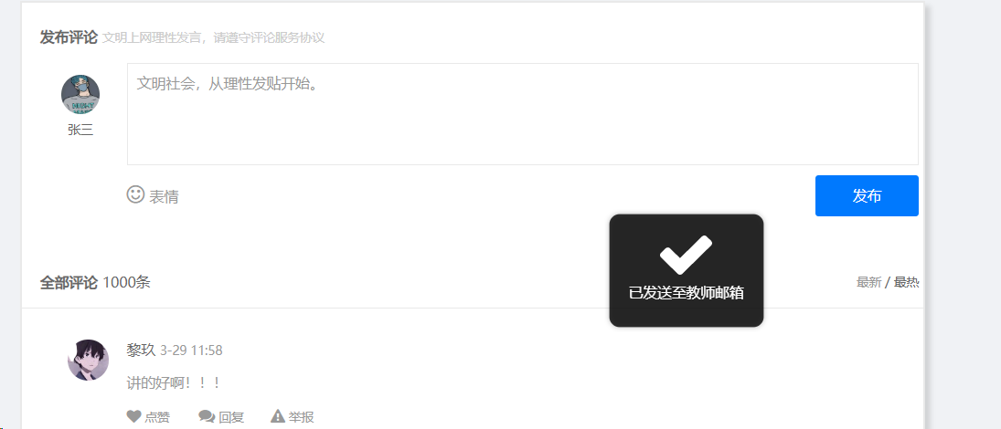

* + 1. **点赞评论**

用例描述：

|  |  |  |  |
| --- | --- | --- | --- |
| **ID和名称：** | **ST-15：点赞评论** | | |
| 创建人： | 郑森瑞 | 创建日期： | 2022-04-17 |
| 主要操作者： | 学生 | 次要操作者： | Advanced-Study |
| 描述： | 学生可以给他人评论点赞 | | |
| 触发器： | 点击评论中的点赞按钮 | | |
| 前置条件： | PRE-1：学生完成登录进入视频详情页 | | |
| 后置条件： | POST-1：点赞数加一，并显示已点赞 | | |
| 一般性流程： | 1、登录网站  2、进入视频详情页  3、点击评论中的点赞 | | |
| 选择性流程： | S1：  1、登录网站  2、进入视频详情页  3、点击评论中的蓝色点赞即取消点赞 | | |
| 异常： | 1、网络连接失败  2、重复点赞 | | |
| 优先级： | 高 | | |
| 使用频率： | 高 | | |
| 业务规则： |  | | |
| 其他信息： |  | | |
| 假设： |  | | |

活动图：

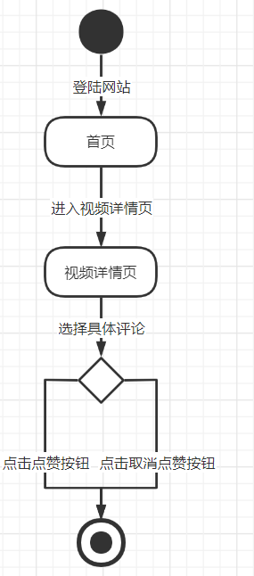

界面原型：

下面展示的是评论未点赞原型和点赞原型。



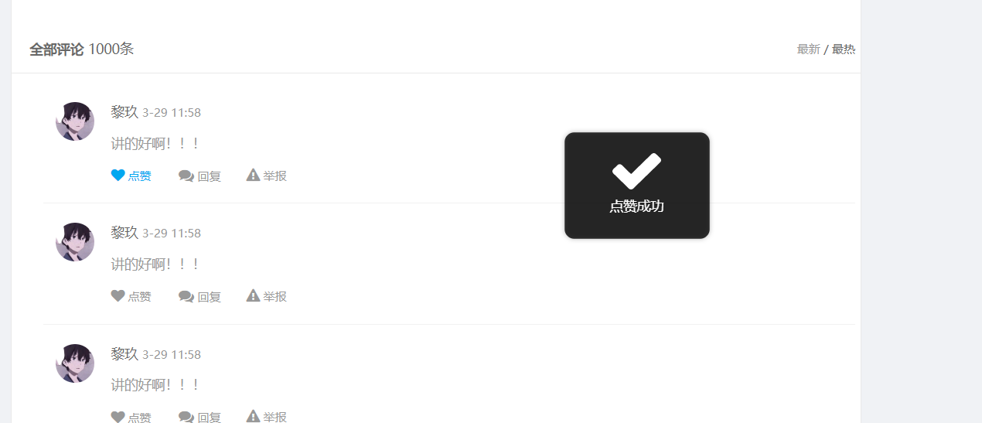

* + 1. **回复评论**

用例描述：

|  |  |  |  |
| --- | --- | --- | --- |
| **ID和名称：** | **ST-16：回复评论** | | |
| 创建人： | 郑森瑞 | 创建日期： | 2022-04-17 |
| 主要操作者： | 学生 | 次要操作者： | Advanced-Study |
| 描述： | 学生可以回复他人的评论 | | |
| 触发器： | 点击评论中的回复按钮 | | |
| 前置条件： | PRE-1：学生完成登录进入视频详情页 | | |
| 后置条件： | POST-1：显示回复成功 | | |
| 一般性流程： | 1、登录网站  2、进入视频详情页  3、点击评论中的回复  4、输入评论  5、点击发表评论 | | |
| 选择性流程： |  | | |
| 异常： | 1、网络连接失败 | | |
| 优先级： | 高 | | |
| 使用频率： | 高 | | |
| 业务规则： |  | | |
| 其他信息： |  | | |
| 假设： |  | | |

活动图：

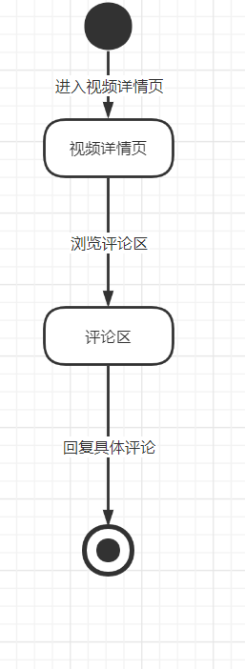

界面原型：

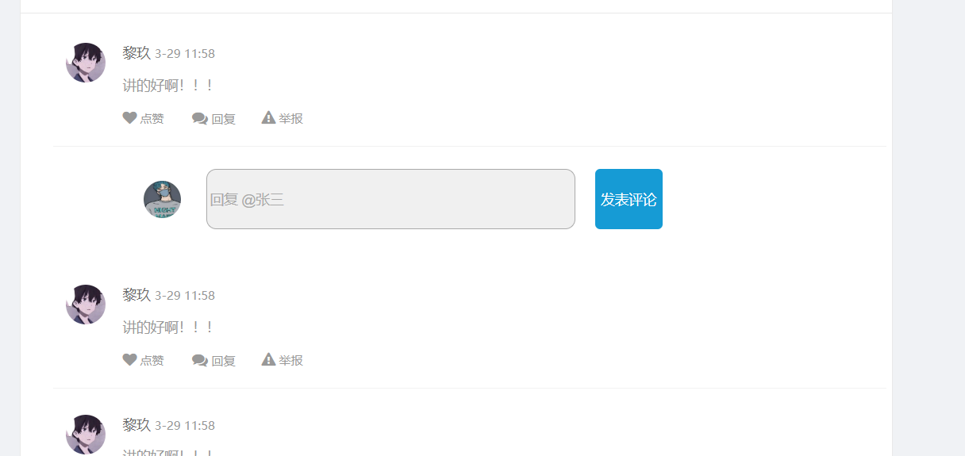

* + 1. **举报评论**

用例描述：

|  |  |  |  |
| --- | --- | --- | --- |
| **ID和名称：** | **ST-17：举报评论** | | |
| 创建人： | 郑森瑞 | 创建日期： | 2022-04-23 |
| 主要操作者： | 学生 | 次要操作者： | Advanced-Study |
| 描述： | 学生可以对他人不当言论进行举报 | | |
| 触发器： | 点击他人评论中的举报按钮 | | |
| 前置条件： | PRE-1：学生完成登录 | | |
| 后置条件： | POST-1：显示举报成功 | | |
| 一般性流程： | 1、用户登录  2、点击评论中的举报按钮  3、输入举报信息  4、点击提交 | | |
| 选择性流程： |  | | |
| 异常： | 1、网络连接失败  2、提交失败 | | |
| 优先级： | 高 | | |
| 使用频率： | 高 | | |
| 业务规则： |  | | |
| 其他信息： |  | | |
| 假设： |  | | |

活动图：

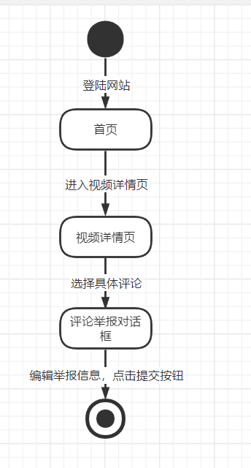

界面原型：

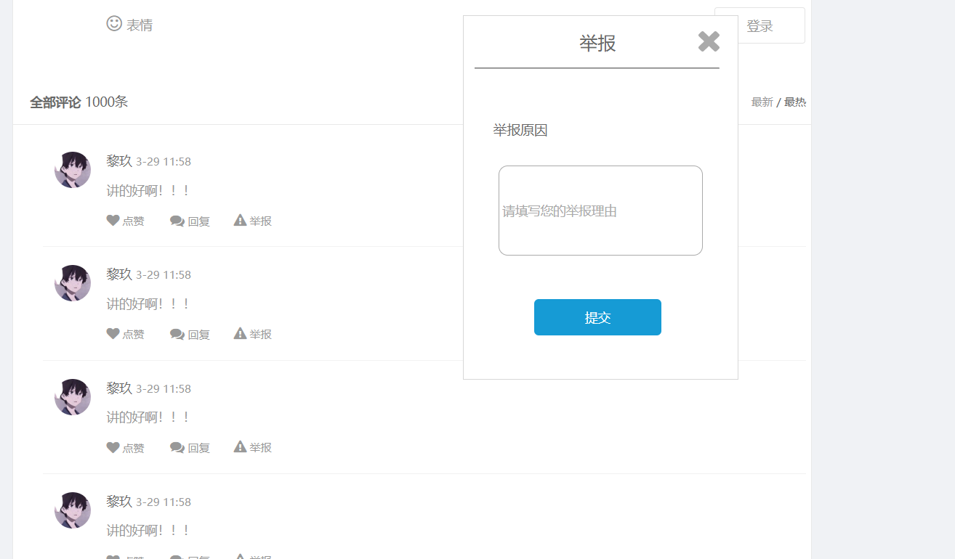

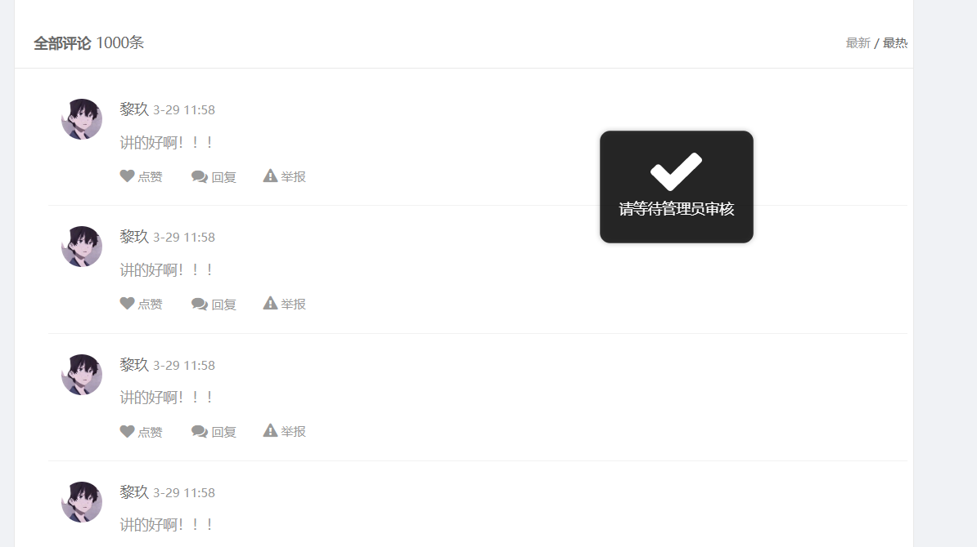

* + 1. **直播列表页**

用例描述：

|  |  |  |  |
| --- | --- | --- | --- |
| **ID和名称：** | **ST-18：直播列表页** | | |
| 创建人： | 郑森瑞 | 创建日期： | 2022-04-21 |
| 主要操作者： | 学生 | 次要操作者： | Advanced-Study |
| 描述： | 显示网站中的直播 | | |
| 触发器： | 点击导航栏中的直播 | | |
| 前置条件： | PRE-1：网络连接正常 | | |
| 后置条件： | POST-1：跳转到直播列表 | | |
| 一般性流程： | 1、进入网站  2、点击导航栏中的直播 | | |
| 选择性流程： |  | | |
| 异常： | 1、网络连接失败 | | |
| 优先级： | 高 | | |
| 使用频率： | 高 | | |
| 业务规则： |  | | |
| 其他信息： |  | | |
| 假设： |  | | |

活动图：

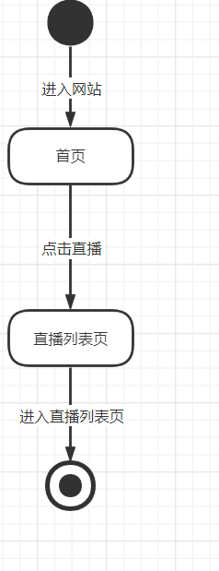

界面原型：

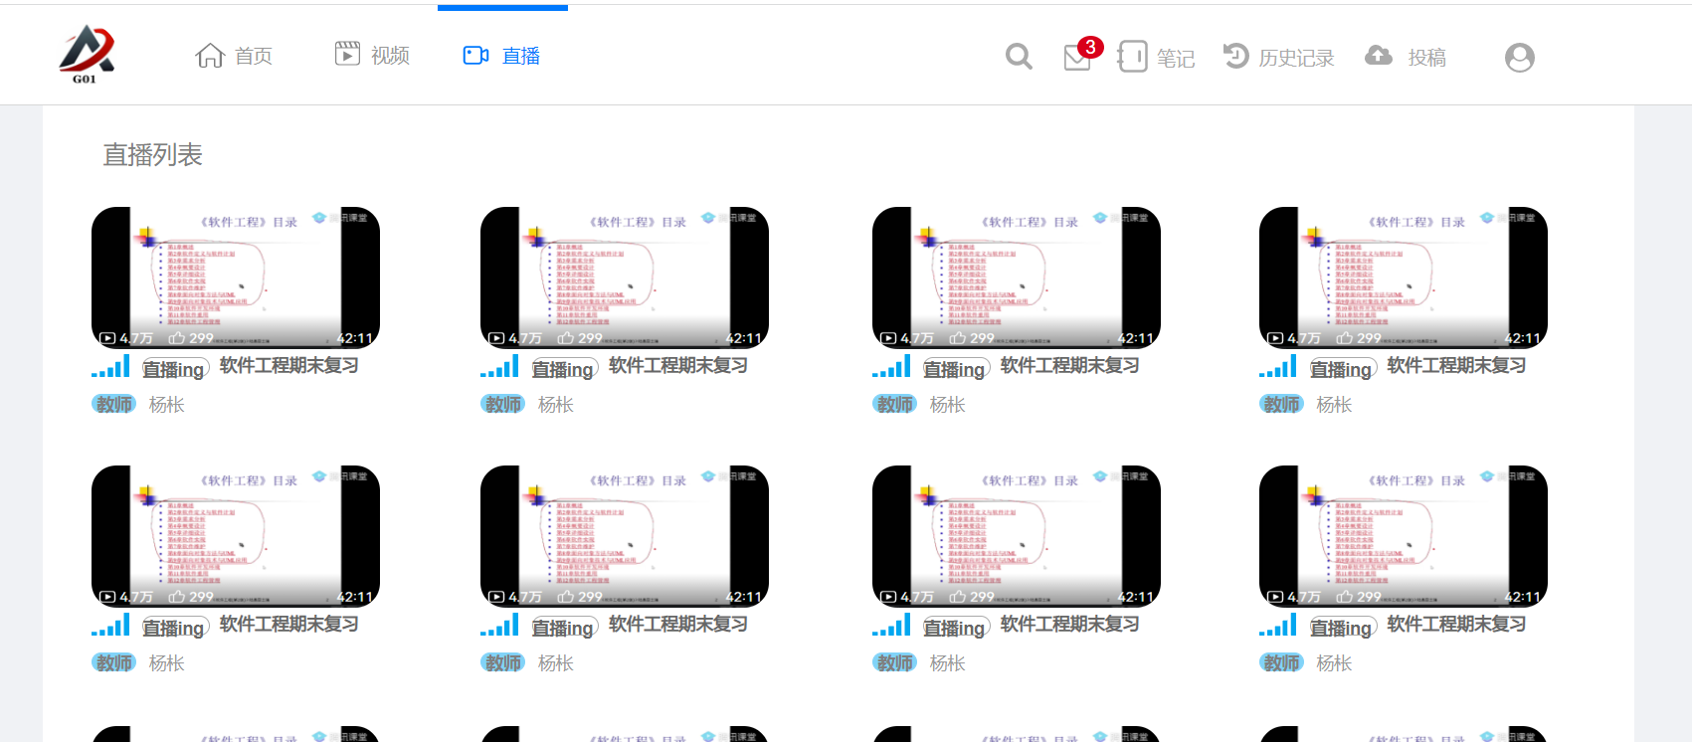

* + 1. **直播详情页**

用例描述：

|  |  |  |  |
| --- | --- | --- | --- |
| **ID和名称：** | **ST-19：直播详情页** | | |
| 创建人： | 郑森瑞 | 创建日期： | 2022-04-21 |
| 主要操作者： | 学生 | 次要操作者： | Advanced-Study |
| 描述： | 显示直播详情 | | |
| 触发器： | 点击首页或直播列表的直播间 | | |
| 前置条件： | PRE-1：网络连接正常 | | |
| 后置条件： | POST-1：跳转到直播详情页 | | |
| 一般性流程： | 1、进入网站  2、点击导航栏中的直播  3、点击直播间 | | |
| 选择性流程： | 1. 进入首页 2. 点击首页的直播间 | | |
| 异常： | 1、网络连接失败 | | |
| 优先级： | 高 | | |
| 使用频率： | 高 | | |
| 业务规则： |  | | |
| 其他信息： |  | | |
| 假设： |  | | |

活动图：

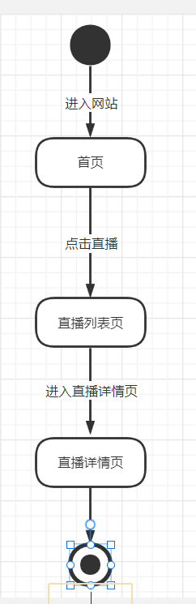

界面原型：

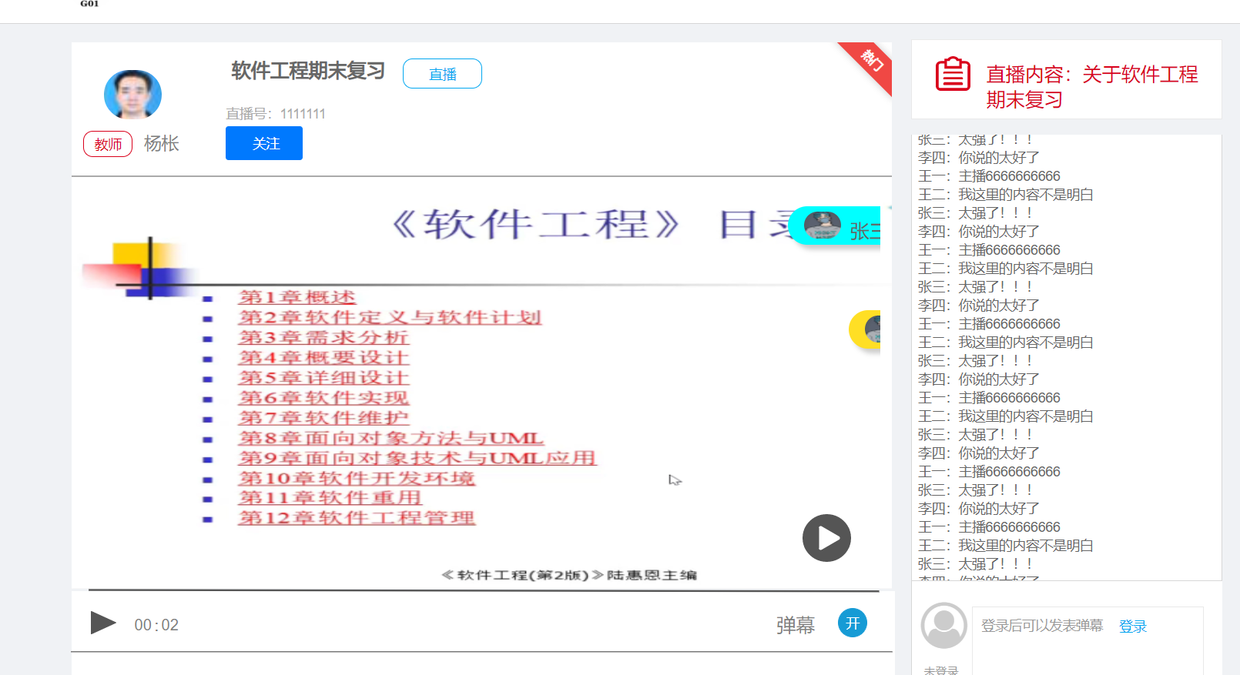

* + 1. **查找内容**

用例描述：

|  |  |  |  |
| --- | --- | --- | --- |
| **ID和名称：** | **ST-20：查找内容** | | |
| 创建人： | 郑森瑞 | 创建日期： | 2022-04-21 |
| 主要操作者： | 学生 | 次要操作者： | Advanced-Study |
| 描述： | 查找网站中的内容 | | |
| 触发器： | 使用导航栏的搜索框 | | |
| 前置条件： | PRE-1：用户登录 | | |
| 后置条件： | POST-1：显示查找到的内容 | | |
| 一般性流程： | 1、登录网站  2、点击导航栏中的搜索  3、输入搜索内容  4、点击搜索 | | |
| 选择性流程： |  | | |
| 异常： | 1、网络连接失败 | | |
| 优先级： | 高 | | |
| 使用频率： | 高 | | |
| 业务规则： |  | | |
| 其他信息： |  | | |
| 假设： |  | | |

活动图：

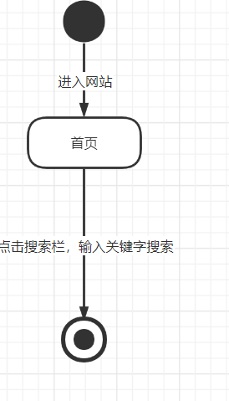

界面原型：

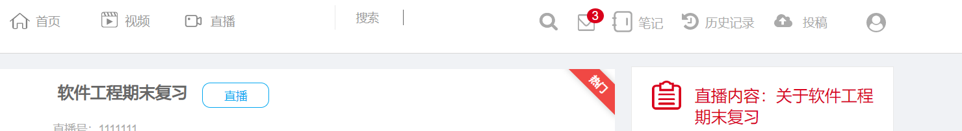

* + 1. **消息中心页**

用例描述：

|  |  |  |  |
| --- | --- | --- | --- |
| **ID和名称：** | **ST-21：消息中心页** | | |
| 创建人： | 郑森瑞 | 创建日期： | 2022-04-21 |
| 主要操作者： | 学生 | 次要操作者： | Advanced-Study |
| 描述： | 进入消息中心 | | |
| 触发器： | 点击导航栏中的消息中心 | | |
| 前置条件： | PRE-1：用户登录 | | |
| 后置条件： | POST-1：进入消息中心 | | |
| 一般性流程： | 1、登录网站  2、点击导航栏中的消息中心 | | |
| 选择性流程： |  | | |
| 异常： | 1、网络连接失败 | | |
| 优先级： | 高 | | |
| 使用频率： | 高 | | |
| 业务规则： |  | | |
| 其他信息： |  | | |
| 假设： |  | | |

活动图：

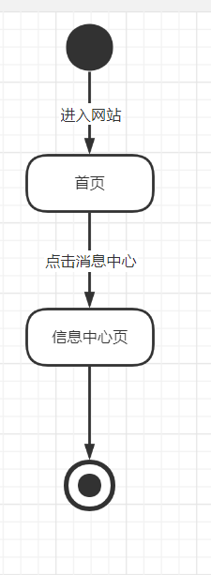

界面原型：

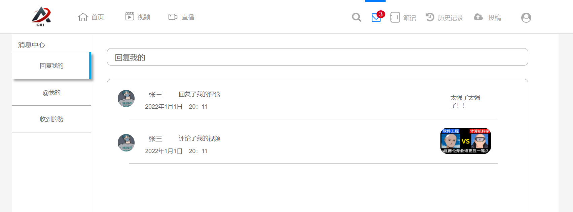

* + 1. **查看消息**

用例描述：

|  |  |  |  |
| --- | --- | --- | --- |
| **ID和名称：** | **ST-22：查看消息** | | |
| 创建人： | 郑森瑞 | 创建日期： | 2022-04-21 |
| 主要操作者： | 学生 | 次要操作者： | Advanced-Study |
| 描述： | 学生可以查看通知自己的消息 | | |
| 触发器： | 进入消息中心查看 | | |
| 前置条件： | PRE-1：用户登录 | | |
| 后置条件： | POST-1：查看消息 | | |
| 一般性流程： | 1、登录网站  2、点击导航栏中的消息中心  3、查看回复我的消息 | | |
| 选择性流程： | S1：  1、登录网站  2、点击导航栏中的消息中心  3、查看@我的消息  S2：  1、登录网站  2、点击导航栏中的消息中心  3、查看收到的赞 | | |
| 异常： | 1、网络连接失败 | | |
| 优先级： | 高 | | |
| 使用频率： | 高 | | |
| 业务规则： |  | | |
| 其他信息： |  | | |
| 假设： |  | | |

活动图：

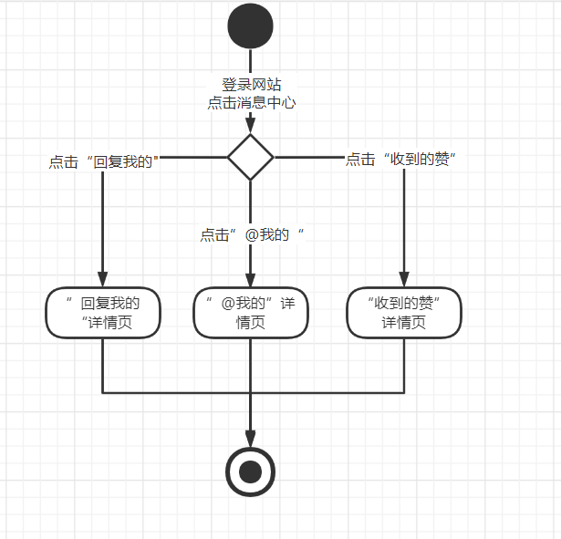

界面原型：



* + 1. **笔记页**

用例描述：

|  |  |  |  |
| --- | --- | --- | --- |
| **ID和名称：** | **ST-23：笔记页** | | |
| 创建人： | 郑森瑞 | 创建日期： | 2022-04-20 |
| 主要操作者： | 学生 | 次要操作者： | Advanced-Study |
| 描述： | 用户可以查看自己的笔记 | | |
| 触发器： | 个人中心页的我的笔记 | | |
| 前置条件： | PRE-1：用户完成登录进入个人中心 | | |
| 后置条件： | POST-1：显示我的笔记列表 | | |
| 一般性流程： | 1、登录网站  2、进入个人中心  3、点击我的笔记 | | |
| 选择性流程： |  | | |
| 异常： | 1、网络连接失败  2、笔记显示失败 | | |
| 优先级： | 高 | | |
| 使用频率： | 高 | | |
| 业务规则： |  | | |
| 其他信息： |  | | |
| 假设： |  | | |

活动图：

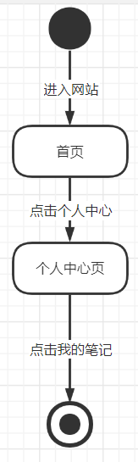

界面原型：

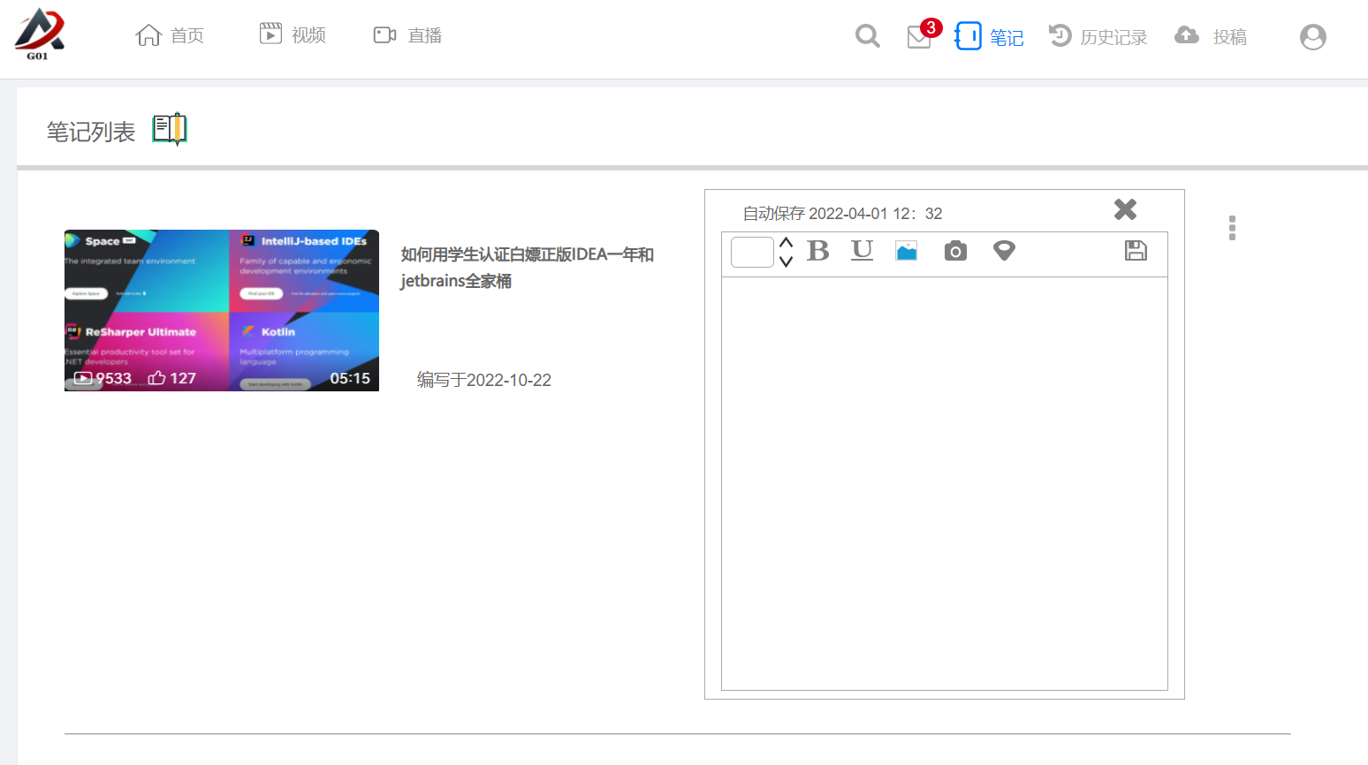

* + 1. **修改笔记**

用例描述：

|  |  |  |  |
| --- | --- | --- | --- |
| **ID和名称：** | **ST-24：修改笔记** | | |
| 创建人： | 郑森瑞 | 创建日期： | 2022-04-20 |
| 主要操作者： | 学生 | 次要操作者： | Advanced-Study |
| 描述： | 用户可以修改自己的笔记 | | |
| 触发器： | 我的笔记中的笔记后的修改按钮 | | |
| 前置条件： | PRE-1：用户完成登录进入个人中心中的我的笔记 | | |
| 后置条件： | POST-1：显示修改后的我的笔记 | | |
| 一般性流程： | 1、登录网站  2、进入个人中心  3、点击我的笔记  4、点击修改 | | |
| 选择性流程： |  | | |
| 异常： | 1、网络连接失败 | | |
| 优先级： | 高 | | |
| 使用频率： | 高 | | |
| 业务规则： |  | | |
| 其他信息： |  | | |
| 假设： |  | | |

活动图：

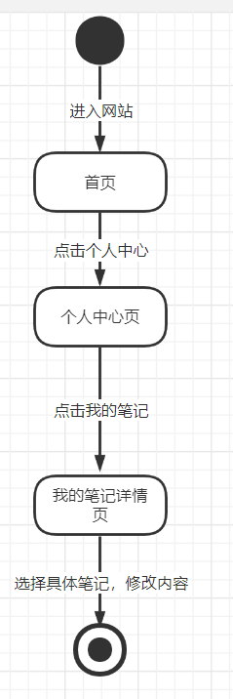

界面原型：

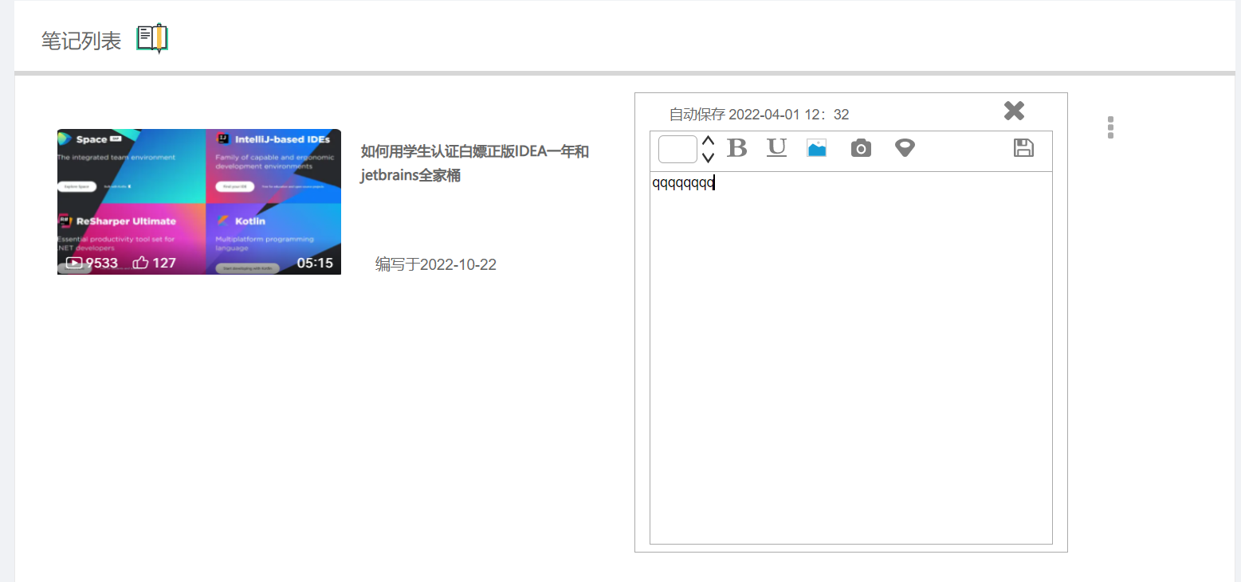

* + 1. **删除笔记**

用例描述：

|  |  |  |  |
| --- | --- | --- | --- |
| **ID和名称：** | **ST-25：删除笔记** | | |
| 创建人： | 郑森瑞 | 创建日期： | 2022-04-20 |
| 主要操作者： | 学生 | 次要操作者： | Advanced-Study |
| 描述： | 用户可以删除自己的笔记 | | |
| 触发器： | 我的笔记中的笔记后的删除按钮 | | |
| 前置条件： | PRE-1：用户完成登录进入个人中心中的我的笔记 | | |
| 后置条件： | POST-1：删除这个笔记 | | |
| 一般性流程： | 1、登录网站  2、进入个人中心  3、点击我的笔记  4、点击笔记右侧的三点图标展开后的删除 | | |
| 选择性流程： |  | | |
| 异常： | 1、网络连接失败 | | |
| 优先级： | 高 | | |
| 使用频率： | 高 | | |
| 业务规则： |  | | |
| 其他信息： |  | | |
| 假设： |  | | |

活动图：

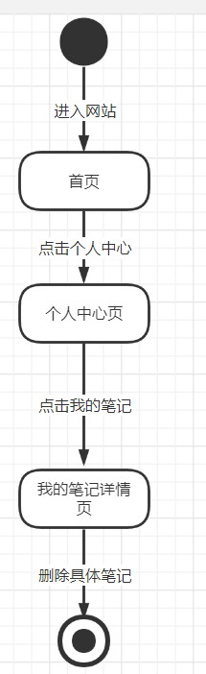

界面原型：

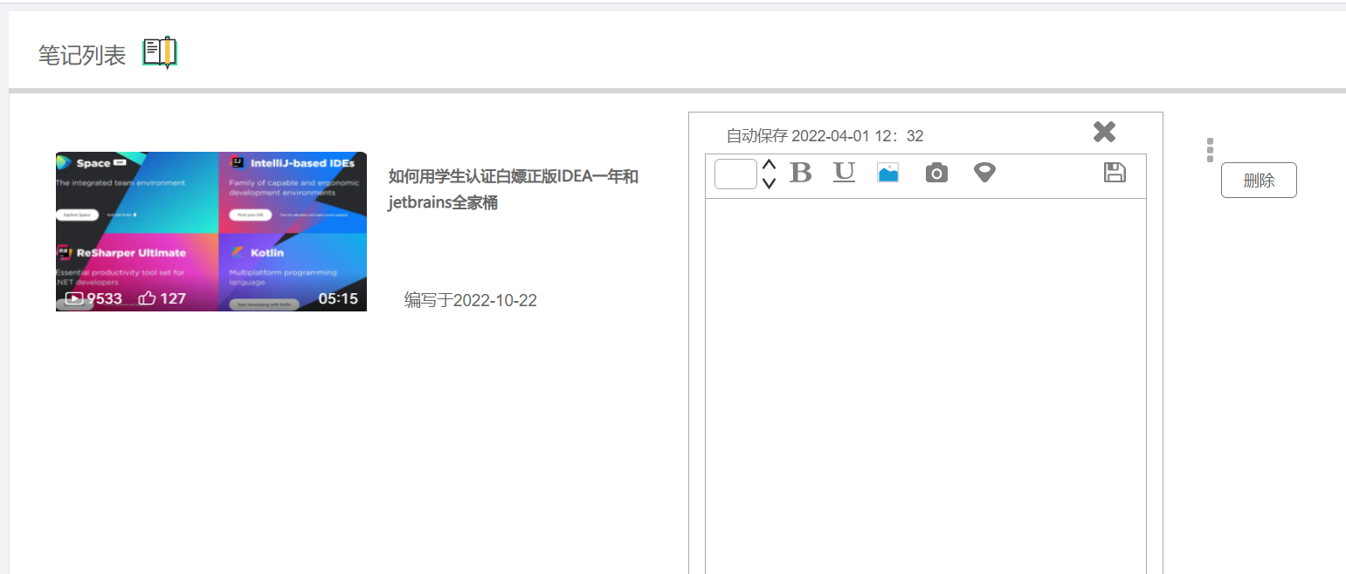

* + 1. **历史记录页**

用例描述：

|  |  |  |  |
| --- | --- | --- | --- |
| **ID和名称：** | **ST-26：历史记录页** | | |
| 创建人： | 郑森瑞 | 创建日期： | 2022-04-16 |
| 主要操作者： | 学生 | 次要操作者： | Advanced-Study |
| 描述： | 用户可以进入历史记录页 | | |
| 触发器： | 导航栏和个人中心的历史记录按钮 | | |
| 前置条件： | PRE-1：用户登录 | | |
| 后置条件： | POST-1：跳转历史记录 | | |
| 一般性流程： | 1. 登录 2. 点击历史记录进行 | | |
| 选择性流程： | 1. 登录 2. 进入个人中心页 3. 点击历史记录跳转 | | |
| 异常： | 1. 网络连接失败 2. 历史记录页跳转失败 | | |
| 优先级： | 中 | | |
| 使用频率： | 中 | | |
| 业务规则： |  | | |
| 其他信息： |  | | |
| 假设： |  | | |

活动图：

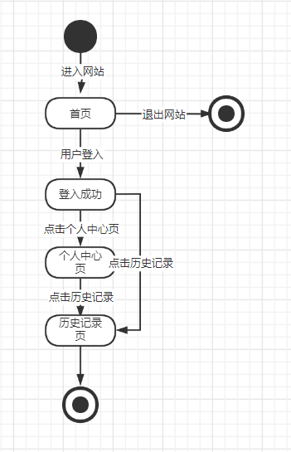

界面原型：

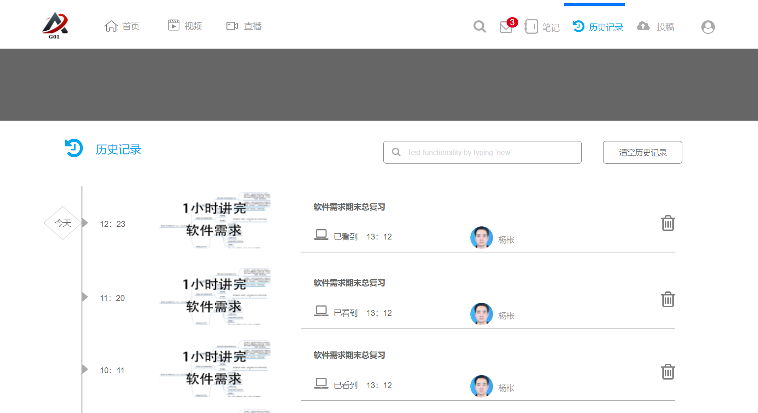

* + 1. **查找历史记录**

用例描述：

|  |  |  |  |
| --- | --- | --- | --- |
| **ID和名称：** | **ST-27：查找历史记录** | | |
| 创建人： | 郑森瑞 | 创建日期： | 2022-04-16 |
| 主要操作者： | 学生 | 次要操作者： | Advanced-Study |
| 描述： | 历史记录按钮 | | |
| 触发器： | 历史记录页按钮 | | |
| 前置条件： | PRE-1：用户已登录 | | |
| 后置条件： | POST-1：跳转到历史记录的页面 | | |
| 一般性流程： | 1. 登录进入首页 2. 点击历史记录进入历史记录页 3. 进行查找 | | |
| 选择性流程： | 1. 登录 2. 进入个人中心 3. 点击历史记录页 4. 进行查找 5. 点击历史记录 | | |
| 异常： | 1. 网络连接失败 2. 历史记录页跳转失败 | | |
| 优先级： | 高 | | |
| 使用频率： | 高 | | |
| 业务规则： |  | | |
| 其他信息： |  | | |
| 假设： |  | | |

活动图：

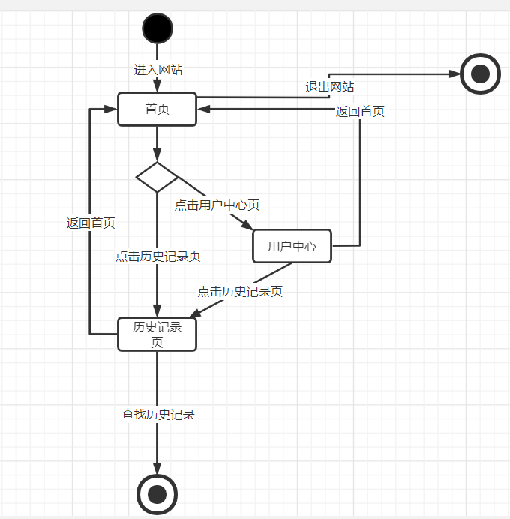

界面原型：

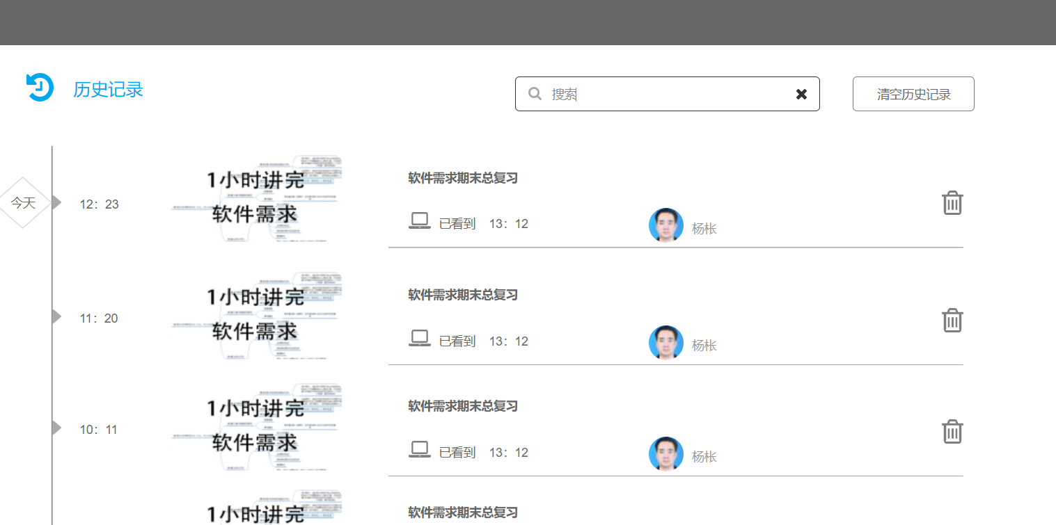

* + 1. **删除历史记录**

用例描述：

|  |  |  |  |
| --- | --- | --- | --- |
| **ID和名称：** | **ST-28：删除历史记录** | | |
| 创建人： | 郑森瑞 | 创建日期： | 2022-04-16 |
| 主要操作者： | 学生 | 次要操作者： | Advanced-Study |
| 描述： | 用户可以删除自己的浏览记录 | | |
| 触发器： | 点击视频历史记录中每条记录后的删除按钮 | | |
| 前置条件： | PRE-1：用户登录并进入历史记录页 | | |
| 后置条件： | POST-1：显示删除该记录后的历史记录页 | | |
| 一般性流程： | 1. 登录 2. 点击历史记录进行跳转 3. 点击删除历史记录 | | |
| 选择性流程： | 1. 登录 2. 进入个人中心页 3. 点击历史记录跳转 4. 点击删除历史记录 | | |
| 异常： | 1. 网络连接失败 2. 历史记录页跳转失败 3. 重复删除 | | |
| 优先级： | 中 | | |
| 使用频率： | 中 | | |
| 业务规则： |  | | |
| 其他信息： |  | | |
| 假设： |  | | |

活动图：

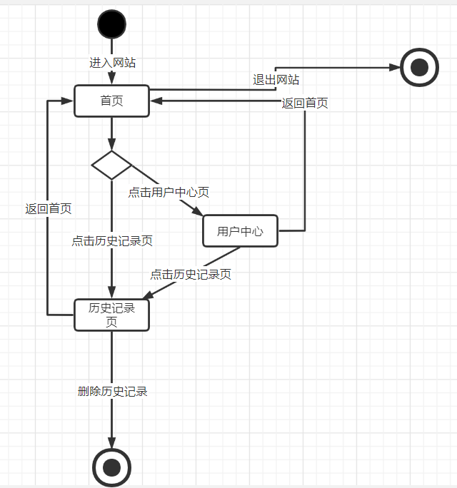

界面原型：



* + 1. **投稿页**

用例描述：

|  |  |  |  |
| --- | --- | --- | --- |
| **ID和名称：** | **ST-29：投稿页** | | |
| 创建人： | 郑森瑞 | 创建日期： | 2022-04-16 |
| 主要操作者： | 学生 | 次要操作者： | Advanced-Study |
| 描述： | 用户可以进入投稿页 | | |
| 触发器： | 个人中心的投稿按钮 | | |
| 前置条件： | PRE-1：用户登录 | | |
| 后置条件： | POST-1：跳转投稿页 | | |
| 一般性流程： | * 1. 登录   2. 进入个人中心页   3. 点击投稿 | | |
| 选择性流程： |  | | |
| 异常： | 1、网络连接失败 | | |
| 优先级： | 中 | | |
| 使用频率： | 中 | | |
| 业务规则： |  | | |
| 其他信息： |  | | |
| 假设： |  | | |

活动图：

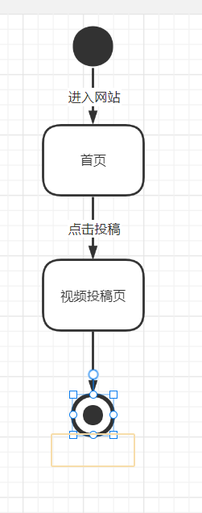

界面原型：

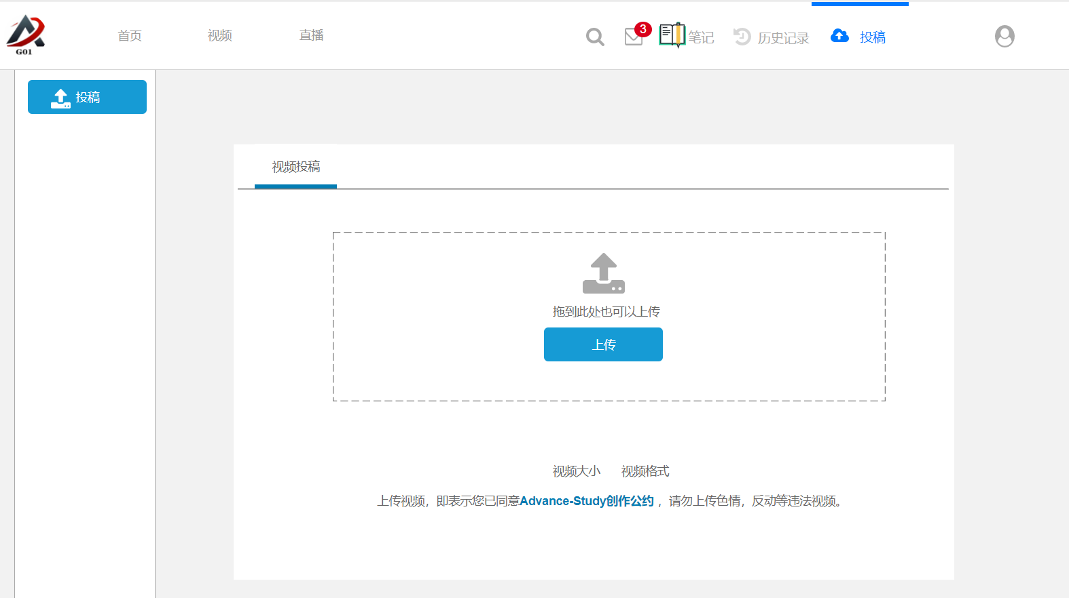

* + 1. **视频投稿**

用例描述：

|  |  |  |  |
| --- | --- | --- | --- |
| **ID和名称：** | **ST-30：视频投稿** | | |
| 创建人： | 郑森瑞 | 创建日期： | 2022-04-20 |
| 主要操作者： | 学生 | 次要操作者： | Advanced-Study |
| 描述： | 用户投稿视频 | | |
| 触发器： | 点击导航栏中的投稿视频 | | |
| 前置条件： | PRE-1：用户完成登录 | | |
| 后置条件： | POST-1：显示投稿成功 | | |
| 一般性流程： | 1、登录网站  2、点击导航栏的投稿  3、提交视频 | | |
| 选择性流程： |  | | |
| 异常： | 1、网络连接失败  2、视频上传失败 | | |
| 优先级： | 高 | | |
| 使用频率： | 高 | | |
| 业务规则： |  | | |
| 其他信息： |  | | |
| 假设： |  | | |

活动图：

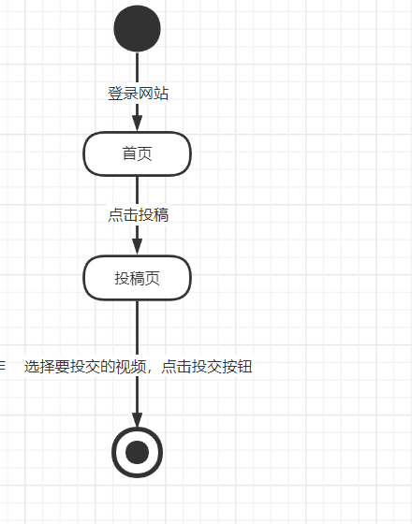

界面原型：

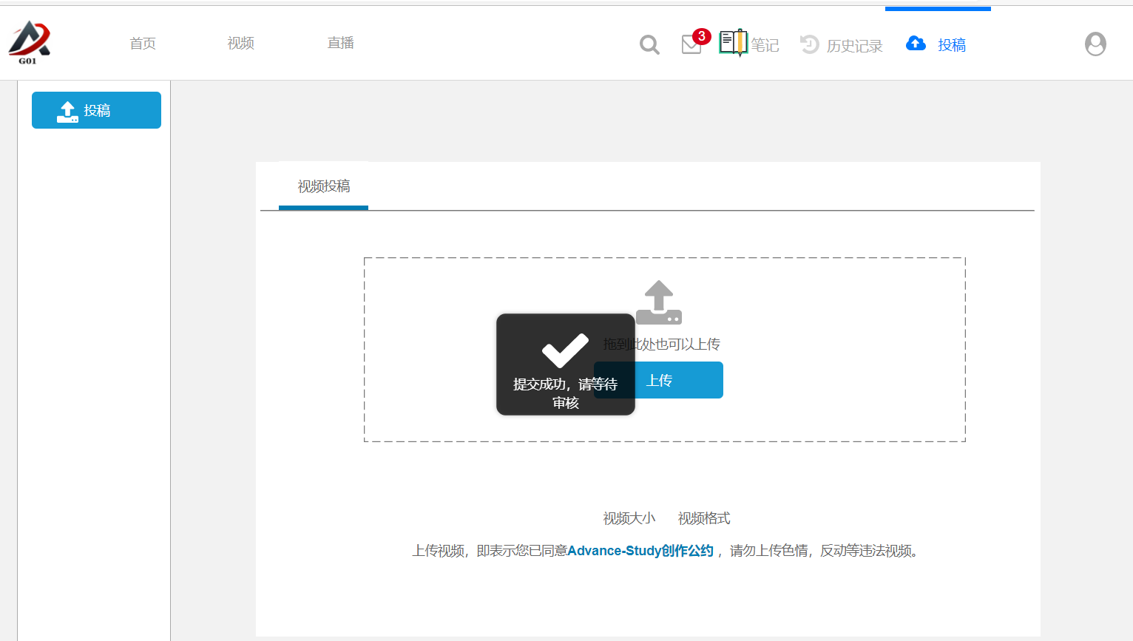

* + 1. **个人主页**

用例描述：

|  |  |  |  |
| --- | --- | --- | --- |
| **ID和名称：** | **ST-31：个人主页** | | |
| 创建人： | 郑森瑞 | 创建日期： | 2022-04-20 |
| 主要操作者： | 学生 | 次要操作者： | Advanced-Study |
| 描述： | 用户可以进入自己的个人主页 | | |
| 触发器： | 点击头像下方的个人主页 | | |
| 前置条件： | PRE-1：用户完成登录 | | |
| 后置条件： | POST-1：跳转个人主页 | | |
| 一般性流程： | 1、登录网站  2、悬浮头像  3、点击个人主页 | | |
| 选择性流程： |  | | |
| 异常： | 1、网络连接失败 | | |
| 优先级： | 高 | | |
| 使用频率： | 高 | | |
| 业务规则： |  | | |
| 其他信息： |  | | |
| 假设： |  | | |

活动图：

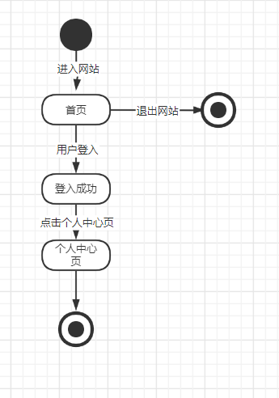

界面原型：

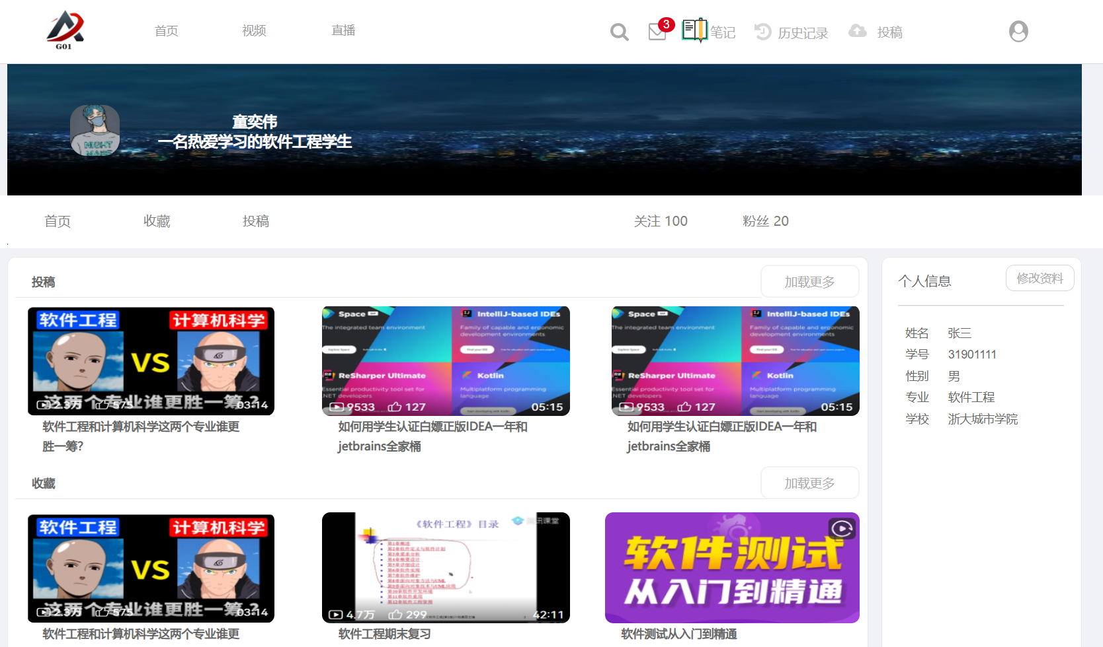

* + 1. **查看收藏夹**

用例描述：

|  |  |  |  |
| --- | --- | --- | --- |
| **ID和名称：** | **ST-32：查看收藏夹** | | |
| 创建人： | 郑森瑞 | 创建日期： | 2022-04-16 |
| 主要操作者： | 学生 | 次要操作者： | Advanced-Study |
| 描述： | 用户可以查看自己收藏夹 | | |
| 触发器： | 点击用户主页中的收藏按钮 | | |
| 前置条件： | PRE-1：用户登录并进入用户主页 | | |
| 后置条件： | POST-1：显示收藏夹 | | |
| 一般性流程： | 1. 登录 2. 进入用户主页 3. 点击收藏 | | |
| 选择性流程： |  | | |
| 异常： | 1、网络连接失败 | | |
| 优先级： | 高 | | |
| 使用频率： | 高 | | |
| 业务规则： |  | | |
| 其他信息： |  | | |
| 假设： |  | | |

活动图：

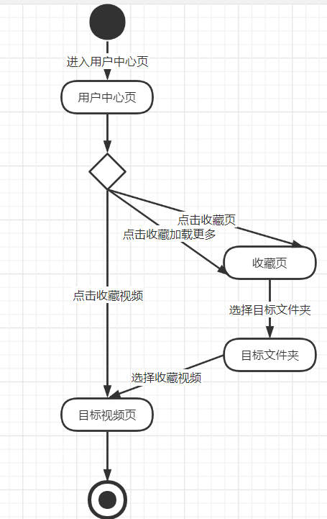

界面原型：

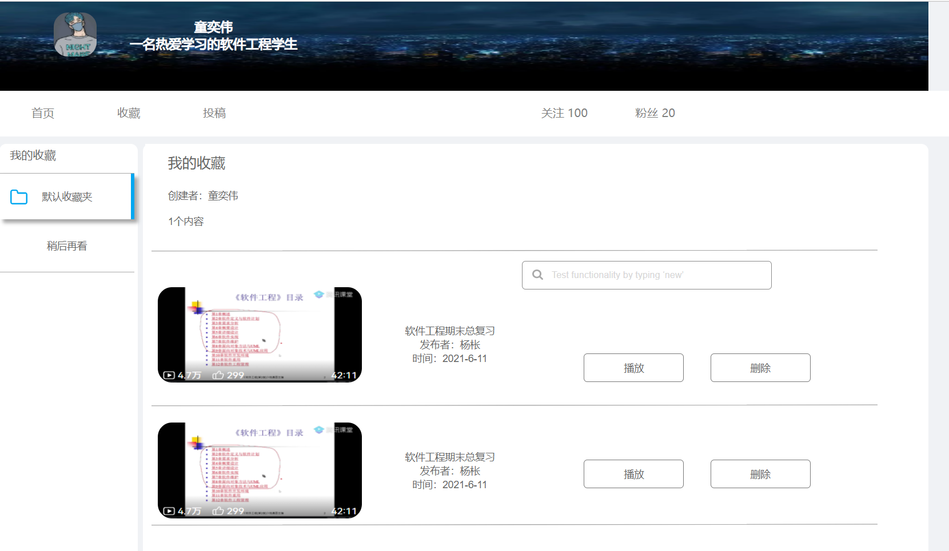

* + 1. **取消收藏**

用例描述：

|  |  |  |  |
| --- | --- | --- | --- |
| **ID和名称：** | **ST-33：取消收藏** | | |
| 创建人： | 郑森瑞 | 创建日期： | 2022-04-16 |
| 主要操作者： | 学生 | 次要操作者： | Advanced-Study |
| 描述： | 用户可以取消自己收藏的视频 | | |
| 触发器： | 点击收藏夹视频后的删除按钮 | | |
| 前置条件： | PRE-1：用户登录并进入用户主页 | | |
| 后置条件： | POST-1：显示删除该视频后的收藏夹 | | |
| 一般性流程： | 1、登录  2、进入用户主页  3、点击收藏  4、点击删除 | | |
| 选择性流程： | S1：   1. 进入某视频详情页 2. 点击视频下方黄色的星星按钮取消收藏 | | |
| 异常： | 1、网络连接失败 | | |
| 优先级： | 高 | | |
| 使用频率： | 高 | | |
| 业务规则： |  | | |
| 其他信息： |  | | |
| 假设： |  | | |

活动图：

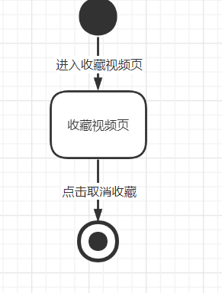

界面原型：

点击收藏夹中的删除即取消收藏。



* + 1. **查看稍后再看**

用例描述：

|  |  |  |  |
| --- | --- | --- | --- |
| **ID和名称：** | **ST-34：查看稍后再看** | | |
| 创建人： | 郑森瑞 | 创建日期： | 2022-04-16 |
| 主要操作者： | 学生 | 次要操作者： | Advanced-Study |
| 描述： | 用户可以查看自己稍后再看的视频 | | |
| 触发器： | 点击用户主页收藏列表的稍后再看按钮 | | |
| 前置条件： | PRE-1：用户登录 | | |
| 后置条件： | POST-1：显示稍后再看的视频列表 | | |
| 一般性流程： | 1. 登录 2. 进入用户主页 3. 点击收藏 4. 点击稍后再看 | | |
| 选择性流程： |  | | |
| 异常： | 1、网络连接失败 | | |
| 优先级： | 高 | | |
| 使用频率： | 高 | | |
| 业务规则： |  | | |
| 其他信息： |  | | |
| 假设： |  | | |

活动图：

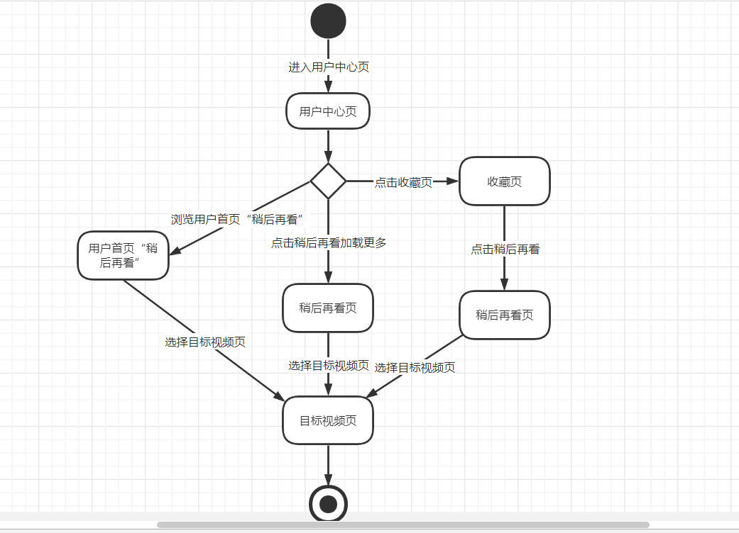

界面原型：

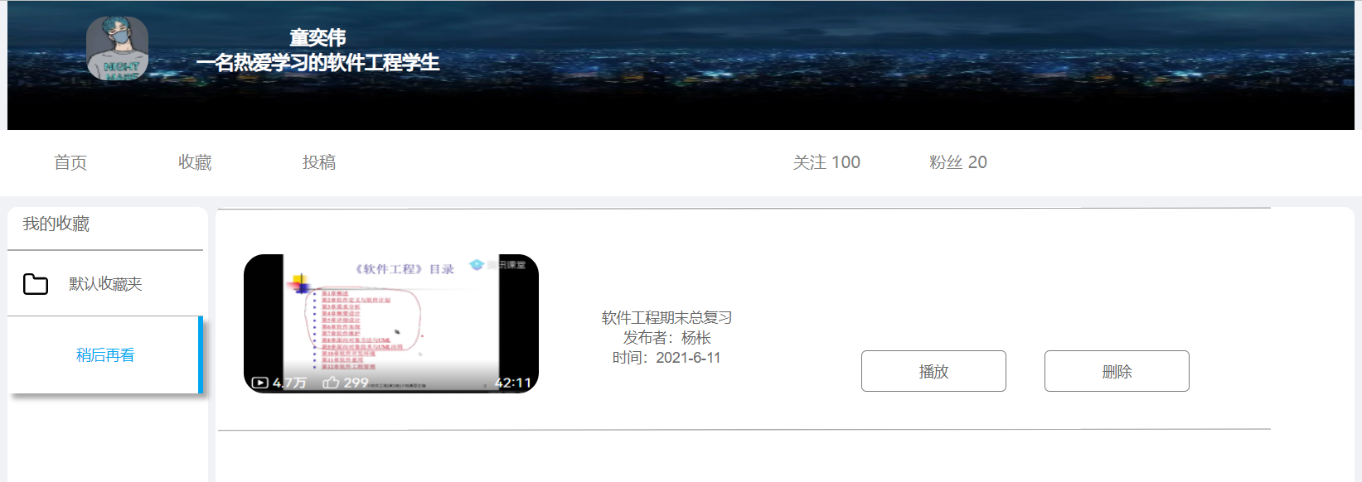

* + 1. **删除稍后再看**

用例描述：

|  |  |  |  |
| --- | --- | --- | --- |
| **ID和名称：** | **ST-35：删除稍后再看** | | |
| 创建人： | 郑森瑞 | 创建日期： | 2022-04-16 |
| 主要操作者： | 学生 | 次要操作者： | Advanced-Study |
| 描述： | 用户可以删除自己稍后再看的视频 | | |
| 触发器： | 点击稍后再看列表里视频的删除按钮 | | |
| 前置条件： | PRE-1：用户登录 | | |
| 后置条件： | POST-1：显示删除视频后的稍后再看的视频列表 | | |
| 一般性流程： | 1. 登录 2. 进入用户主页 3. 点击收藏 4. 点击稍后再看 5. 点击删除 | | |
| 选择性流程： |  | | |
| 异常： | 1、网络连接失败 | | |
| 优先级： | 高 | | |
| 使用频率： | 高 | | |
| 业务规则： |  | | |
| 其他信息： |  | | |
| 假设： |  | | |

活动图：

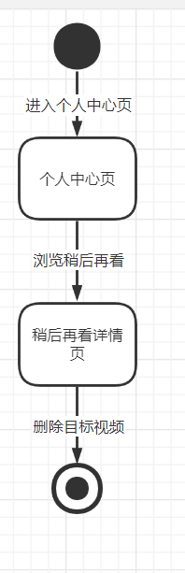

界面原型：

点击稍后再看中的删除。



* + 1. **查看关注列表**

用例描述：

|  |  |  |  |
| --- | --- | --- | --- |
| **ID和名称：** | **ST-36：查看关注列表** | | |
| 创建人： | 郑森瑞 | 创建日期： | 2022-04-16 |
| 主要操作者： | 学生 | 次要操作者： | Advanced-Study |
| 描述： | 用户可以查看自己稍后再看的视频 | | |
| 触发器： | 点击用户主页收藏列表的稍后再看按钮 | | |
| 前置条件： | PRE-1：用户登录 | | |
| 后置条件： | POST-1：显示稍后再看的视频列表 | | |
| 一般性流程： | 1. 登录 2. 进入用户主页 3. 点击关注粉丝 | | |
| 选择性流程： |  | | |
| 异常： | 1、网络连接失败 | | |
| 优先级： | 高 | | |
| 使用频率： | 高 | | |
| 业务规则： |  | | |
| 其他信息： |  | | |
| 假设： |  | | |

活动图：

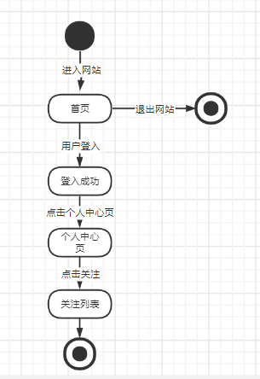

界面原型：

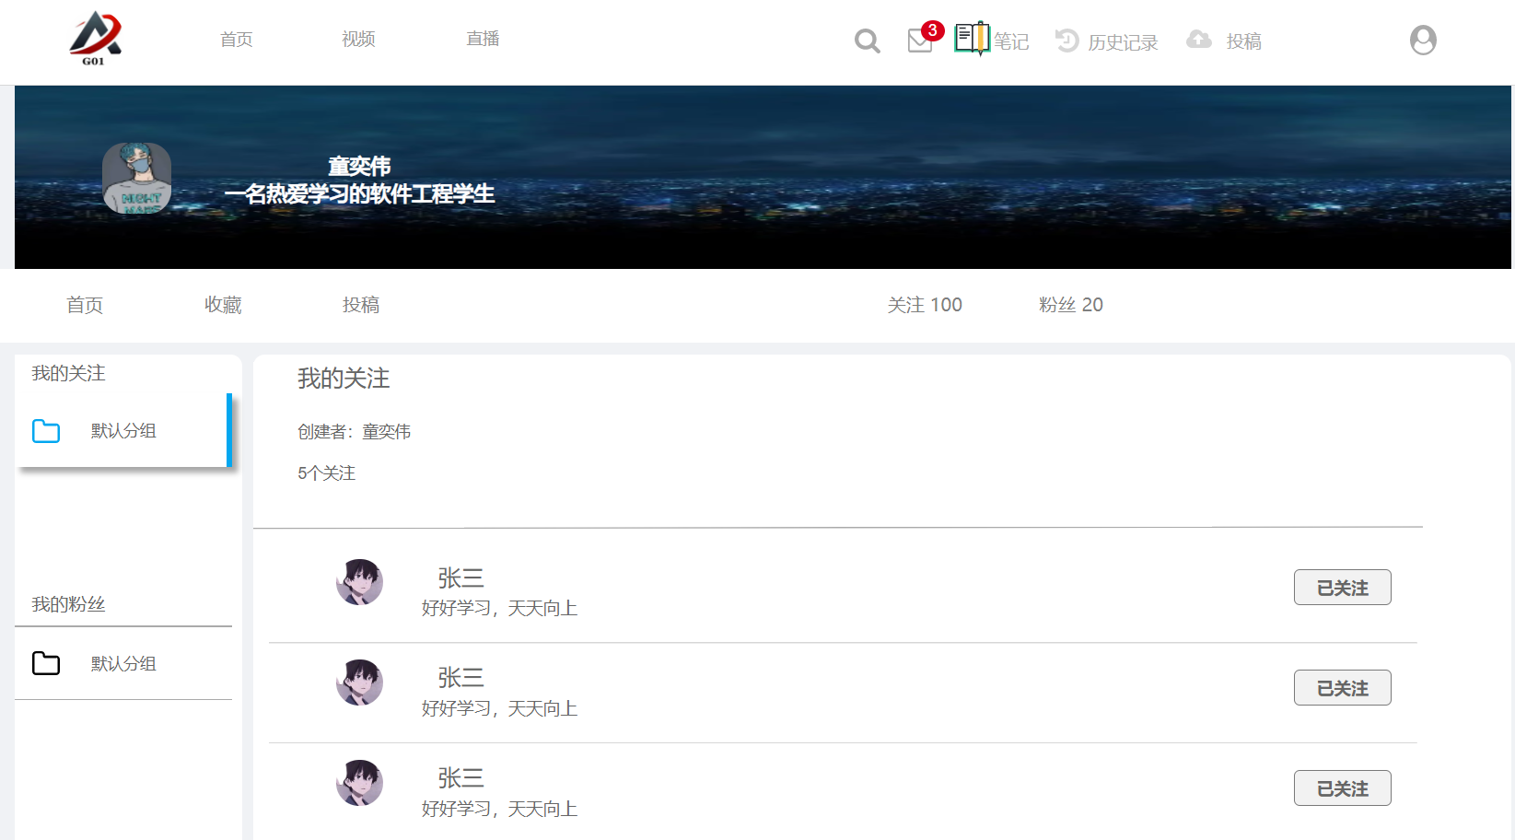

* + 1. **取消关注**

用例描述：

|  |  |  |  |
| --- | --- | --- | --- |
| **ID和名称：** | **ST-37：取消关注** | | |
| 创建人： | 郑森瑞 | 创建日期： | 2022-04-20 |
| 主要操作者： | 学生 | 次要操作者： | Advanced-Study |
| 描述： | 用户可以取消关注一个用户 | | |
| 触发器： | 关注列表中的取消按钮 | | |
| 前置条件： | PRE-1：用户完成登录进入关注列表 | | |
| 后置条件： | POST-1：显示取消这个关注后的列表 | | |
| 一般性流程： | 1. 登录网站 2. 进入个人中心 3. 点击关注粉丝 4. 选择分组 5. 点击已关注 | | |
| 选择性流程： |  | | |
| 异常： | 1. 网络连接失败 2. 重复取消关注 | | |
| 优先级： | 高 | | |
| 使用频率： | 高 | | |
| 业务规则： |  | | |
| 其他信息： |  | | |
| 假设： |  | | |

活动图：

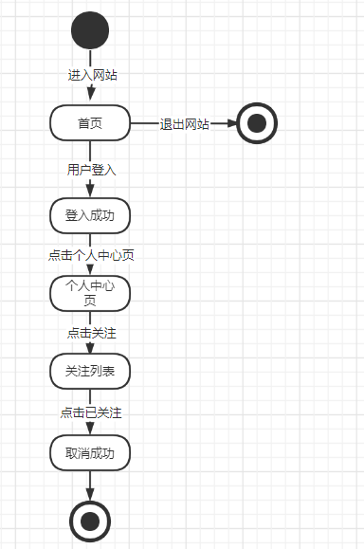

界面原型：

点击已关注即可取消关注。

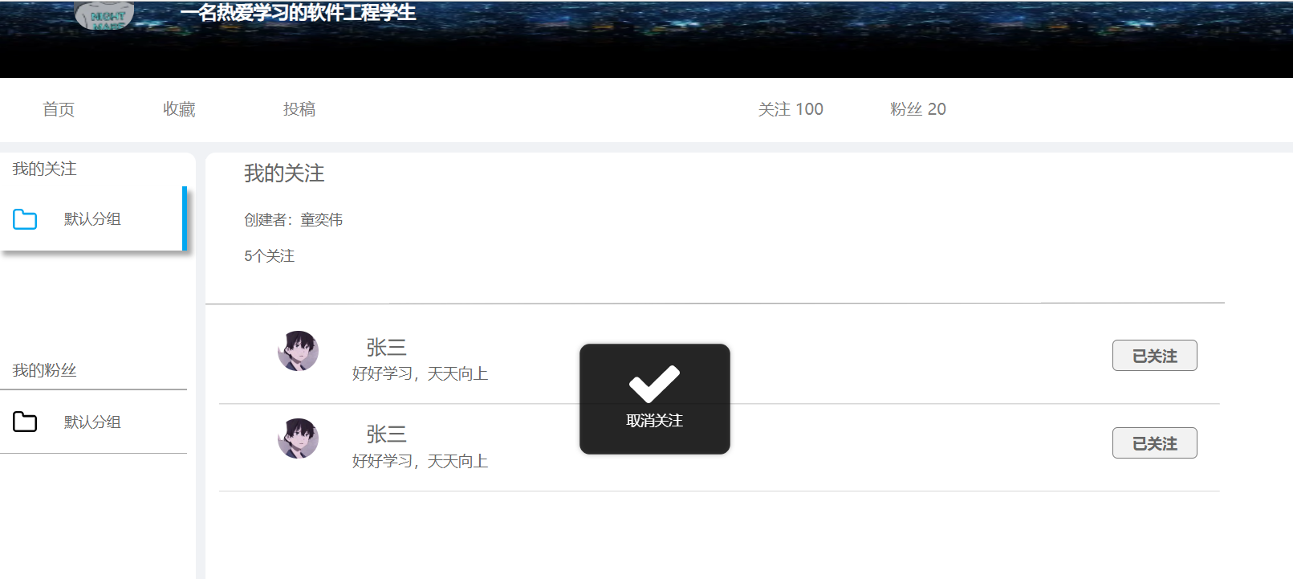

* + 1. **查看粉丝列表**

用例描述：

|  |  |  |  |
| --- | --- | --- | --- |
| **ID和名称：** | **ST-38：查看粉丝列表** | | |
| 创建人： | 郑森瑞 | 创建日期： | 2022-04-20 |
| 主要操作者： | 学生 | 次要操作者： | Advanced-Study |
| 描述： | 用户可以看到自己的粉丝 | | |
| 触发器： | 个人主页中关注粉丝页的我的粉丝按钮 | | |
| 前置条件： | PRE-1：用户完成登录 | | |
| 后置条件： | POST-1：显示自己的粉丝列表 | | |
| 一般性流程： | 1、登录网站  2、进入个人中心  3、点击关注粉丝  4、点击我的粉丝 | | |
| 选择性流程： |  | | |
| 异常： | 1、网络连接失败 | | |
| 优先级： | 高 | | |
| 使用频率： | 高 | | |
| 业务规则： |  | | |
| 其他信息： |  | | |
| 假设： |  | | |

活动图：

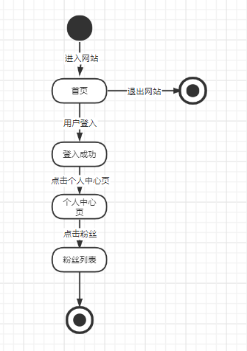

界面原型：

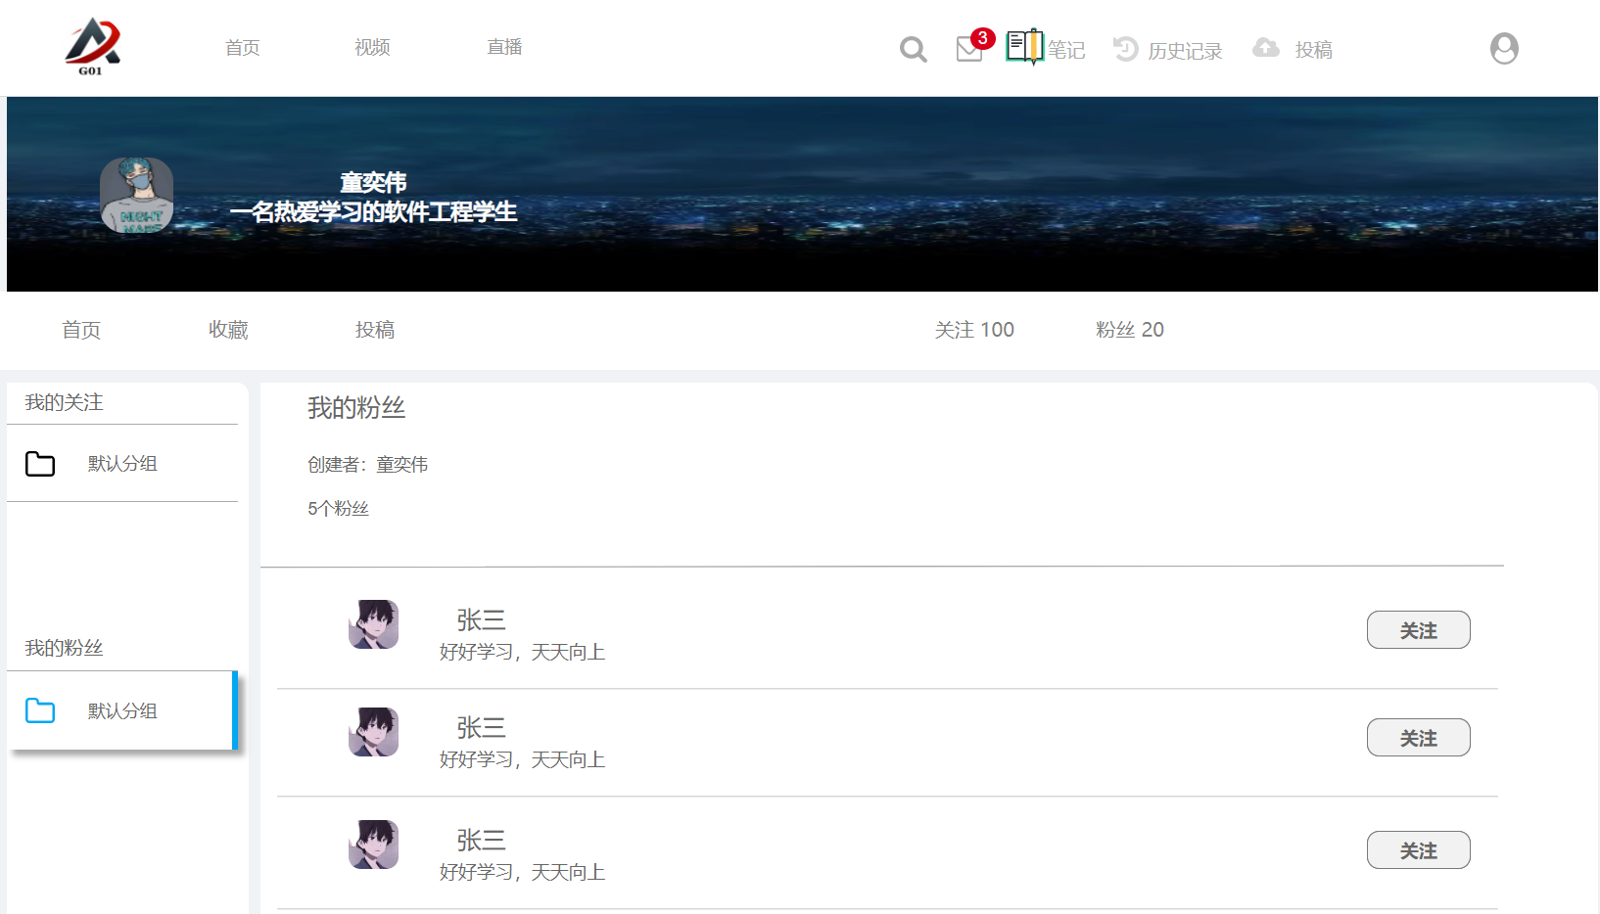

* + 1. **关注用户**

用例描述：

|  |  |  |  |
| --- | --- | --- | --- |
| **ID和名称：** | **ST-39：关注用户** | | |
| 创建人： | 郑森瑞 | 创建日期： | 2022-04-20 |
| 主要操作者： | 学生 | 次要操作者： | Advanced-Study |
| 描述： | 用户可以关注其他用户 | | |
| 触发器： | 关注按钮 | | |
| 前置条件： | PRE-1：用户完成登录 | | |
| 后置条件： | POST-1：显示关注成功  POST-2：显示已发送至教师邮箱 | | |
| 一般性流程： | 1、登录网站  2、进入视频详情页  3、点击关注 | | |
| 选择性流程： | 1、登录网站  2、进入用户中心页  3、点击关注 | | |
| 异常： | 1、网络连接失败 | | |
| 优先级： | 高 | | |
| 使用频率： | 高 | | |
| 业务规则： |  | | |
| 其他信息： |  | | |
| 假设： |  | | |

活动图：

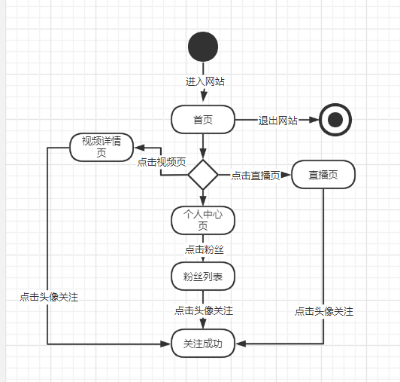

界面原型：

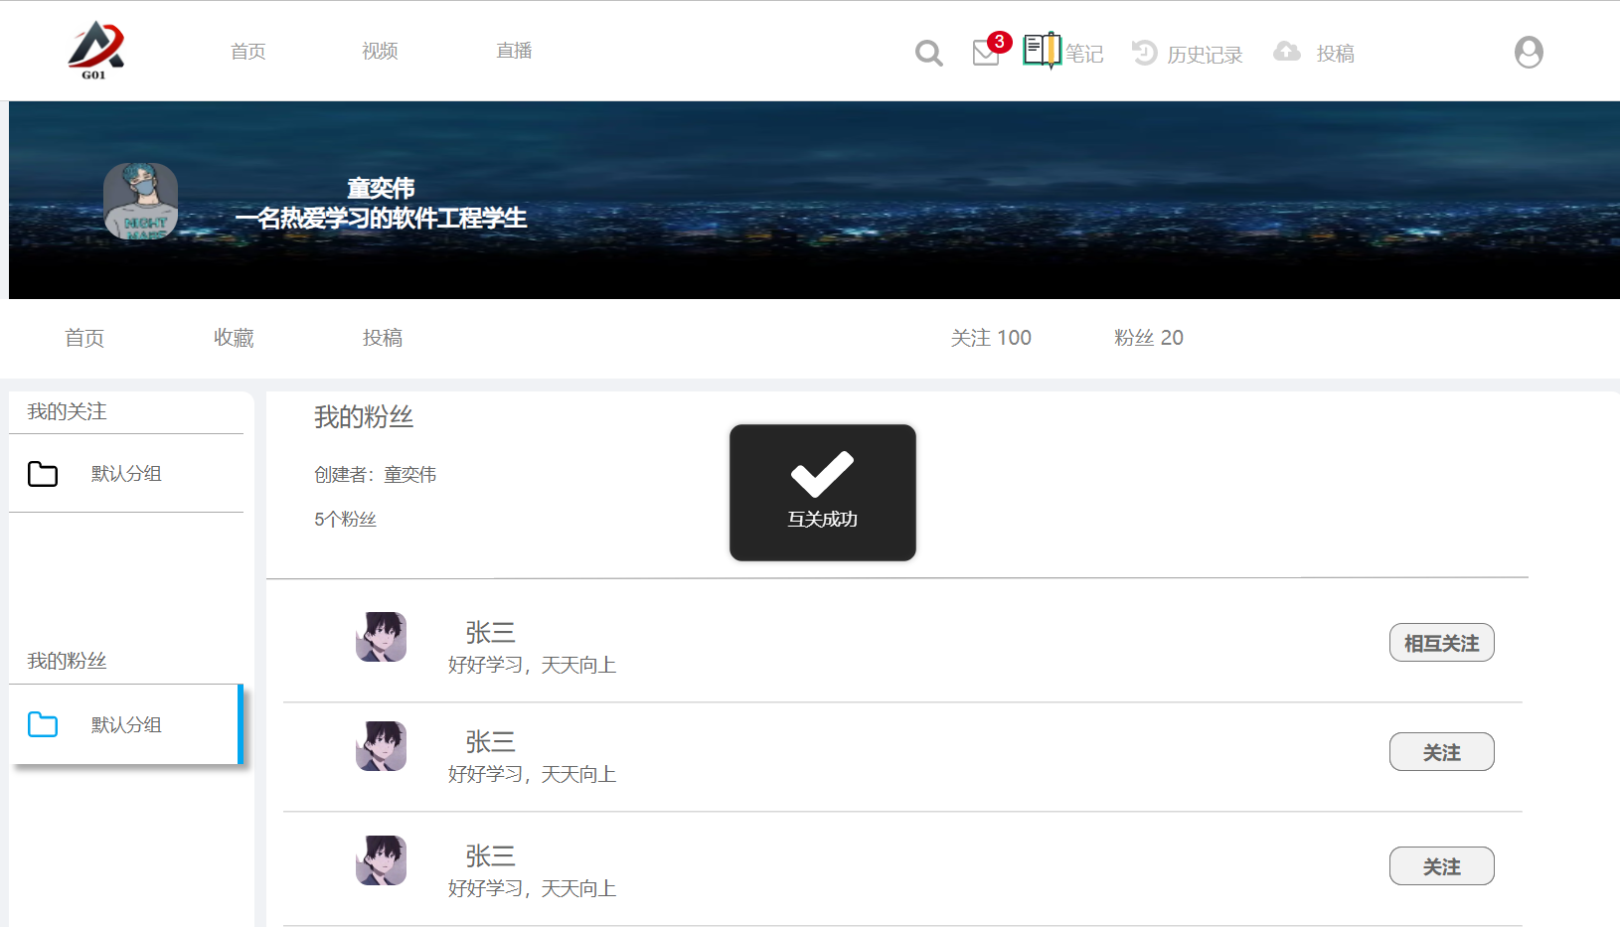

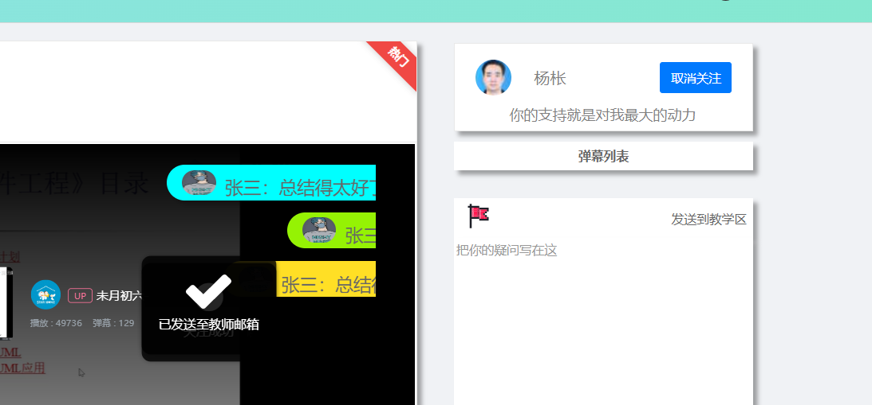

* + 1. **修改个人资料**

用例描述：

|  |  |  |  |
| --- | --- | --- | --- |
| **ID和名称：** | **ST-40：修改个人资料** | | |
| 创建人： | 郑森瑞 | 创建日期： | 2022-04-16 |
| 主要操作者： | 学生 | 次要操作者： | Advanced-Study |
| 描述： | 用户可以修改自己的个人资料 | | |
| 触发器： | 个人中心页中的修改资料按钮 | | |
| 前置条件： | PRE-1：用户登录成功 | | |
| 后置条件： | POST-1：显示修改后的个人资料 | | |
| 一般性流程： | 1. 登录网站 2. 进入个人中心 3. 点击修改资料 4. 输入修改的信息 5. 点击确认 | | |
| 选择性流程： |  | | |
| 异常： | 1. 网络连接失败 2. 个人中心跳转失败 | | |
| 优先级： | 高 | | |
| 使用频率： | 高 | | |
| 业务规则： |  | | |
| 其他信息： |  | | |
| 假设： |  | | |

活动图：

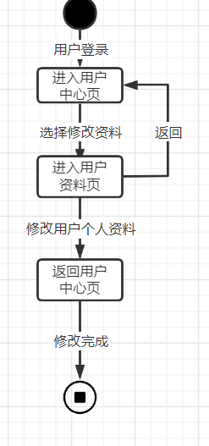

界面原型：

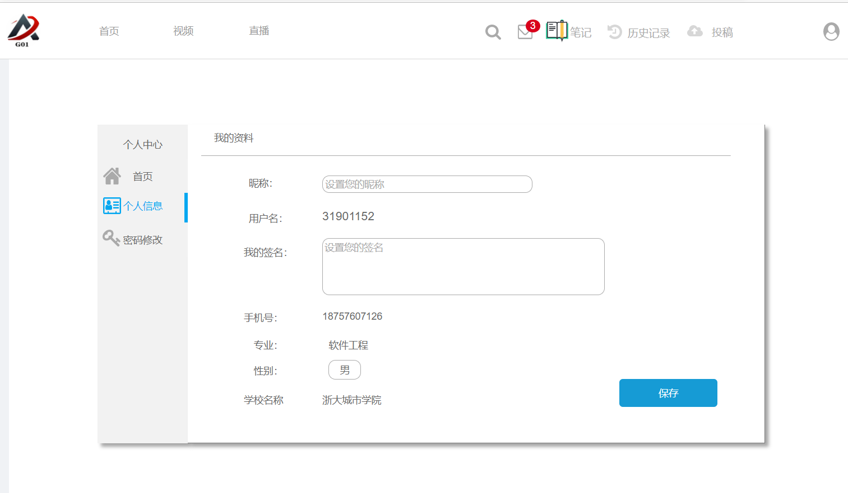

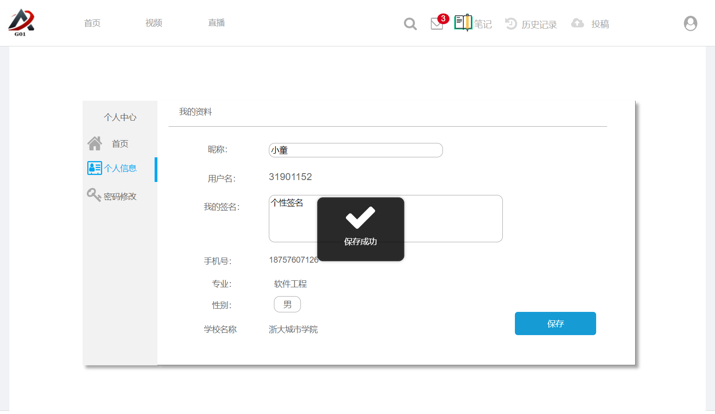

* + 1. **用户中心页**

用例描述：

|  |  |  |  |
| --- | --- | --- | --- |
| **ID和名称：** | **ST-41：用户中心页** | | |
| 创建人： | 郑森瑞 | 创建日期： | 2022-04-20 |
| 主要操作者： | 学生 | 次要操作者： | Advanced-Study |
| 描述： | 用户可以进入他人的用户中心主页 | | |
| 触发器： | 点击他人头像 | | |
| 前置条件： | PRE-1：网络连接正常 | | |
| 后置条件： | POST-1：跳转用户中心页 | | |
| 一般性流程： | 1、登录网站  2、进入视频详情页  3、点击他人头像 | | |
| 选择性流程： | 1、登录网站  2、进入直播详情页  3、点击他人头像 | | |
| 异常： | 1、网络连接失败 | | |
| 优先级： | 高 | | |
| 使用频率： | 高 | | |
| 业务规则： |  | | |
| 其他信息： |  | | |
| 假设： |  | | |

活动图：

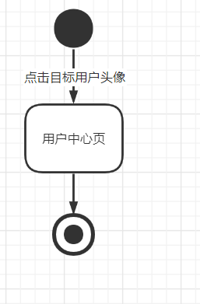

界面原型：

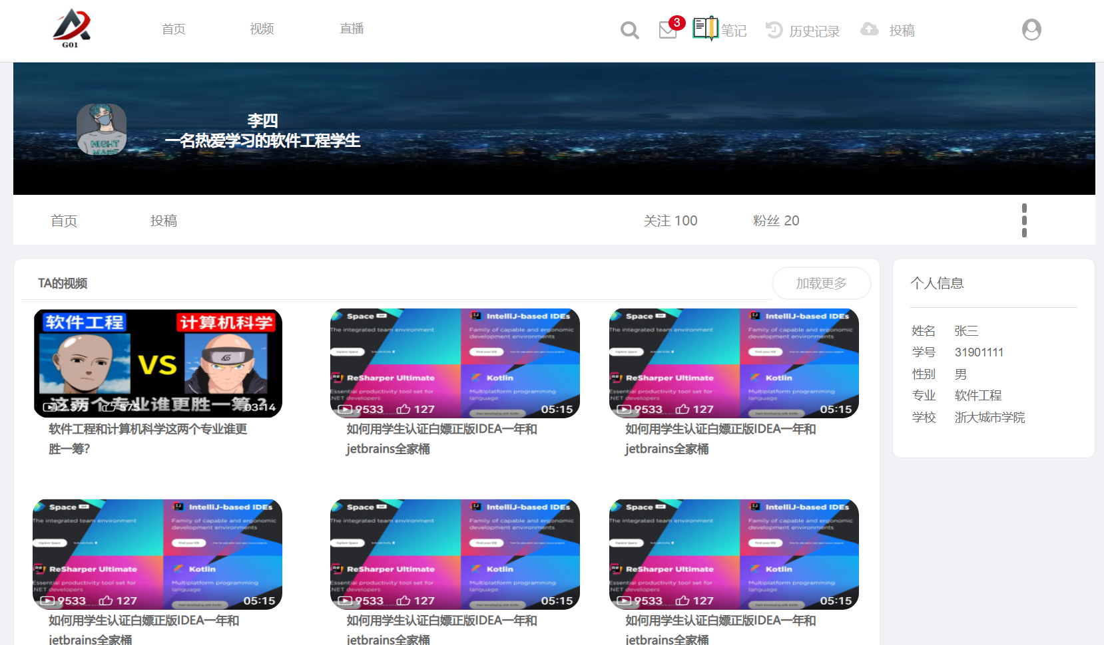

* + 1. **举报用户**

用例描述：

|  |  |  |  |
| --- | --- | --- | --- |
| **ID和名称：** | **ST-42：举报用户** | | |
| 创建人： | 郑森瑞 | 创建日期： | 2022-04-20 |
| 主要操作者： | 学生 | 次要操作者： | Advanced-Study |
| 描述： | 用户可以举报其他用户 | | |
| 触发器： | 点击用户中心页的举报按钮 | | |
| 前置条件： | PRE-1：网络连接正常 | | |
| 后置条件： | POST-1：显示举报成功 | | |
| 一般性流程： | 1、登录网站  2、进入他人的用户中心  3、点击举报  4、输入举报信息  5、点击提交 | | |
| 选择性流程： |  | | |
| 异常： | 1、网络连接失败 | | |
| 优先级： | 高 | | |
| 使用频率： | 高 | | |
| 业务规则： |  | | |
| 其他信息： |  | | |
| 假设： |  | | |

活动图：

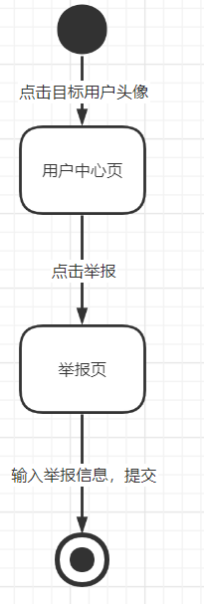

界面原型：

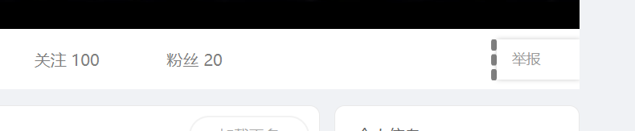

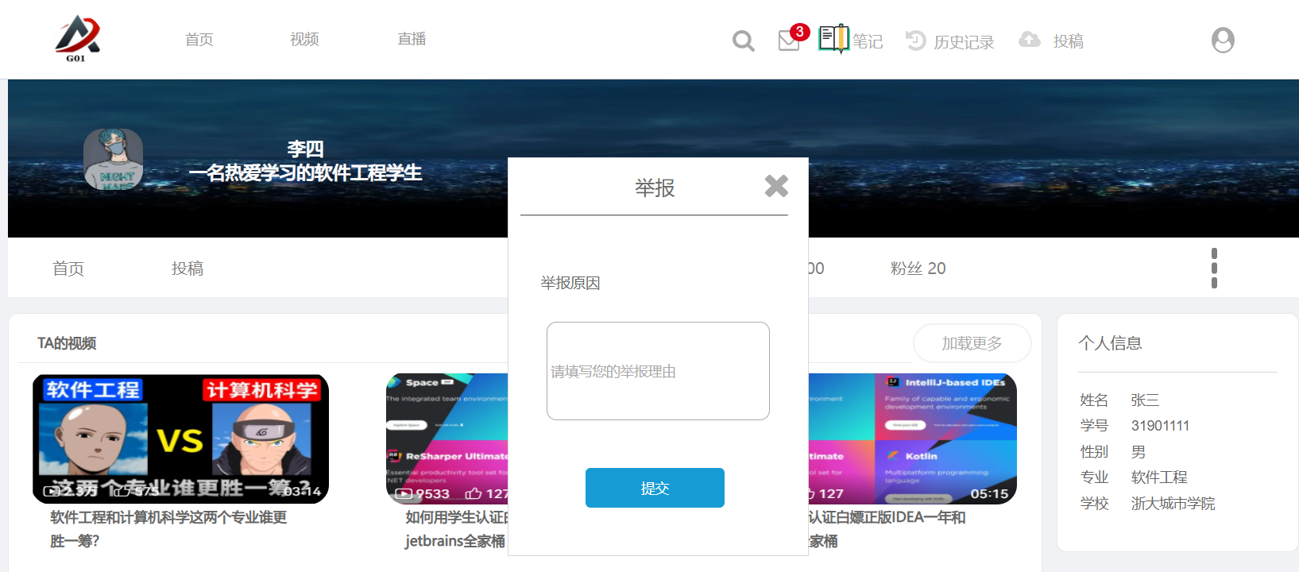

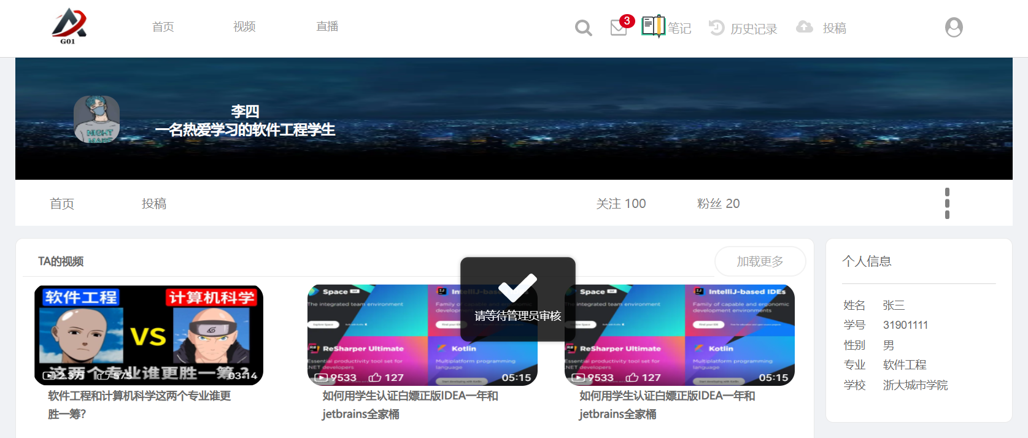

* 1. **教师**

整体用例图：

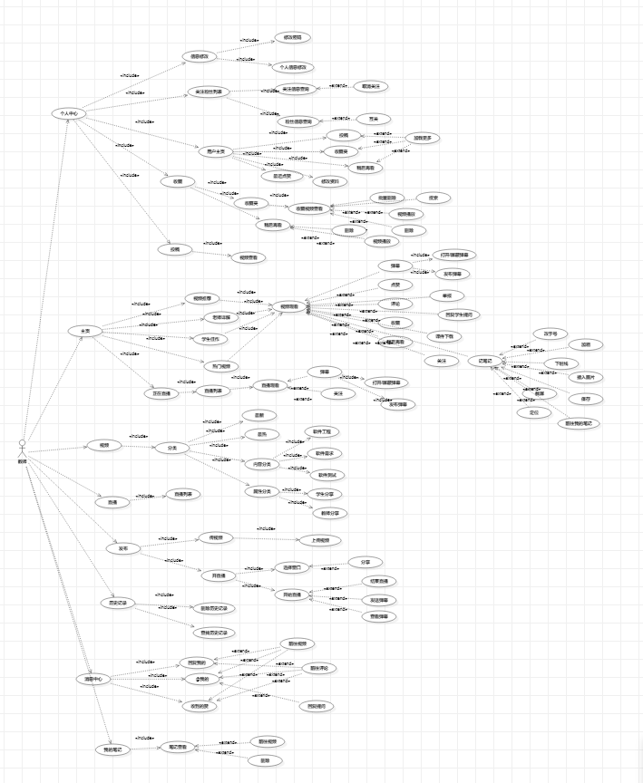

老师即指计算学院内的老师，老师最主要的功能是可以发起直播，上传视频，与学生通过教学区进行交流，同时老师也有作为用户的功能，如观看视频、观看直播、点赞、收藏、发弹幕、举报等，当学生在教学区提出问题时会自动@老师，老师在消息中心可以看见简略的信息，点击回复可以跳转至相应视频的教学区。只有老师才可以发起直播，选择窗口进行分享，开始直播后，右侧是滚动的弹幕，直播界面的边上是计时器，移动到计时器上则可以结束直播。

顶层图：



* + 1. **首页**

用例描述：

|  |  |  |  |
| --- | --- | --- | --- |
| **ID和名称：** | **TE-1：首页** | | |
| 创建人： | 郑森瑞 | 创建日期： | 2022-04-24 |
| 主要操作者： | 教师 | 次要操作者： | Advanced-Study |
| 描述： | 教师操作后跳转到网站首页 | | |
| 触发器： | 点击导航栏中的首页或点击登录页面的登录后登录成功 | | |
| 前置条件： | PRE-1：网络连接正常  PRE-2：账号密码核对无误 | | |
| 后置条件： | POST-1：教师已在首页 | | |
| 一般性流程： | 1、登录成功后进入网站首页 | | |
| 选择性流程： | S1：  1、进入直播列表、视频列表、直播详情页、视频详情页、个人中心页面  2、点击网站界面左上角的首页按钮转入首页 | | |
| 异常： | 1、网络连接失败  2、跳转失败 | | |
| 优先级： | 高 | | |
| 使用频率： | 高 | | |
| 业务规则： | TBD | | |
| 其他信息： | 无 | | |
| 假设： | 无 | | |

活动图：



界面原型：



* + 1. **视频列表页**

用例描述：

|  |  |  |  |
| --- | --- | --- | --- |
| **ID和名称：** | **TE-2：视频列表页** | | |
| 创建人： | 郑森瑞 | 创建日期： | 2022-04-24 |
| 主要操作者： | 教师 | 次要操作者： | Advanced-Study |
| 描述： | 教师跳转到网站视频页 | | |
| 触发器： | 点击导航栏中的视频 | | |
| 前置条件： | PRE-1：网络连接正常 | | |
| 后置条件： | POST-1：教师已在视频列表页 | | |
| 一般性流程： | 1、进入首页  2、点击导航栏中的视频按钮 | | |
| 选择性流程： | S1：  1、处于直播列表、视频列表、直播详情页、视频详情页、个人中心页面  2、点击导航栏中的视频 | | |
| 异常： | 1、网络连接失败  2、跳转失败 | | |
| 优先级： | 高 | | |
| 使用频率： | 高 | | |
| 业务规则： | TBD | | |
| 其他信息： | 无 | | |
| 假设： | 无 | | |

活动图：



界面原型：



* + 1. **视频分类筛选**

用例描述：

|  |  |  |  |
| --- | --- | --- | --- |
| **ID和名称：** | **TE-3：视频分类筛选** | | |
| 创建人： | 童奕伟 | 创建日期： | 2022-05-05 |
| 主要操作者： | 教师 | 次要操作者： | Advanced-Study |
| 描述： | 教师跳转到网站视频页 | | |
| 触发器： | 点击视频列表页中的筛选选项 | | |
| 前置条件： | PRE-1：网络连接正常  PRE-2：教师已在视频列表页 | | |
| 后置条件： | POST-1：视频列表页显示排序后结果 | | |
| 一般性流程： | 1、进入首页  2、点击导航栏中的视频按钮  3、点击筛选栏按钮进行操作 | | |
| 选择性流程： |  | | |
| 异常： | 1、网络连接失败  2、跳转失败 | | |
| 优先级： | 高 | | |
| 使用频率： | 高 | | |
| 业务规则： | TBD | | |
| 其他信息： | 无 | | |
| 假设： | 无 | | |

活动图：



界面原型：







* + 1. **视频详情页**

用例描述：

|  |  |  |  |
| --- | --- | --- | --- |
| **ID和名称：** | **TE-4：视频详情页** | | |
| 创建人： | 郑森瑞 | 创建日期： | 2022-04-24 |
| 主要操作者： | 教师 | 次要操作者： | Advanced-Study |
| 描述： | 教师跳转到视频的详情页面 | | |
| 触发器： | 点击各种页面中的视频链接 | | |
| 前置条件： | PRE-1：网络连接正常 | | |
| 后置条件： | POST-1：跳转到视频详情页 | | |
| 一般性流程： | 1、进入首页  2、点击首页中的推荐视频 | | |
| 选择性流程： | S1：   1. 进入视频列表页、个人中心页面 2. 点击页面中的视频链接 | | |
| 异常： | 1、网络连接失败  2、跳转失败 | | |
| 优先级： | 高 | | |
| 使用频率： | 高 | | |
| 业务规则： |  | | |
| 其他信息： |  | | |
| 假设： |  | | |

活动图：



界面原型：



* + 1. **开关弹幕**

用例描述：

|  |  |  |  |
| --- | --- | --- | --- |
| **ID和名称：** | **TE-5：开关弹幕** | | |
| 创建人： | 郑森瑞 | 创建日期： | 2022-04-17 |
| 主要操作者： | 教师 | 次要操作者： | Advanced-Study |
| 描述： | 教师可以在视频或直播中开启或关闭弹幕 | | |
| 触发器： | 点击视频页或直播页中的弹幕开关按钮 | | |
| 前置条件： | PRE-1：教师完成登录进入视频页或直播页 | | |
| 后置条件： | POST-1：在视频中显示或关闭弹幕 | | |
| 一般性流程： | 1、进入网站  2、进入视频页  3、点击弹幕开关按钮 | | |
| 选择性流程： | S1：   1. 进入网站 2. 进入直播页 3. 点击弹幕开关按钮 | | |
| 异常： | 1、网络连接失败  2、视频页跳转失败  3、视频播放失败 | | |
| 优先级： | 高 | | |
| 使用频率： | 高 | | |
| 业务规则： |  | | |
| 其他信息： |  | | |
| 假设： |  | | |

活动图：



界面原型：

点击下图中弹幕开关按钮可以切换弹幕开关状态。





* + 1. **发送弹幕**

用例描述：

|  |  |  |  |
| --- | --- | --- | --- |
| **ID和名称：** | **TE-6：发送弹幕** | | |
| 创建人： | 郑森瑞 | 创建日期： | 2022-04-17 |
| 主要操作者： | 教师 | 次要操作者： | Advanced-Study |
| 描述： | 教师可以在视频或直播中发送弹幕 | | |
| 触发器： | 点击视频页或直播页中的弹幕发送按钮 | | |
| 前置条件： | PRE-1：教师完成登录进入视频页或直播页 | | |
| 后置条件： | POST-1：在视频中可以看到自己发送的弹幕 | | |
| 一般性流程： | 1、进入网站  2、进入视频页  3、编辑弹幕信息  4、点击发送 | | |
| 选择性流程： | S1：   1. 进入网站 2. 进入直播页 3. 编辑弹幕信息 4. 点击发送 | | |
| 异常： | 1、网络连接失败  2、视频页跳转失败  3、视频播放失败 | | |
| 优先级： | 高 | | |
| 使用频率： | 高 | | |
| 业务规则： |  | | |
| 其他信息： |  | | |
| 假设： |  | | |

活动图：



界面原型：



* + 1. **查看弹幕列表**

用例描述：

|  |  |  |  |
| --- | --- | --- | --- |
| **ID和名称：** | **TE-7：查看弹幕列表** | | |
| 创建人： | 郑森瑞 | 创建日期： | 2022-04-17 |
| 主要操作者： | 教师 | 次要操作者： | Advanced-Study |
| 描述： | 教师可以在视频中查看所有弹幕 | | |
| 触发器： | 点击视频页中的弹幕列表 | | |
| 前置条件： | PRE-1：进入视频页 | | |
| 后置条件： | POST-1：显示弹幕列表 | | |
| 一般性流程： | 1、进入网站  2、进入视频页  3、点击弹幕列表 | | |
| 选择性流程： |  | | |
| 异常： | 1、网络连接失败  2、视频页跳转失败  3、视频播放失败 | | |
| 优先级： | 高 | | |
| 使用频率： | 高 | | |
| 业务规则： |  | | |
| 其他信息： |  | | |
| 假设： |  | | |

活动图：



界面原型：

点击弹幕列表打开查看，再点一次即关闭。





* + 1. **回复教学区提问**

用例描述：

|  |  |  |  |
| --- | --- | --- | --- |
| **ID和名称：** | **TE-8：回复教学区提问** | | |
| 创建人： | 郑森瑞 | 创建日期： | 2022-04-30 |
| 主要操作者： | 教师 | 次要操作者： | Advanced-Study |
| 描述： | 教师可以回复教学区的提问 | | |
| 触发器： | 点击视频详情中教学区提问中的回复按钮 | | |
| 前置条件： | PRE-1：教师用户登录，该教学区是在自己的视频下 | | |
| 后置条件： | POST-1：显示回复成功 | | |
| 一般性流程： | * 1. 登录网站   2. 点击消息中心   3. 点击@我的视频教学区提问   4. 在该视频教学区选择问题点击回复   5. 输入回复   6. 点击发送 | | |
| 选择性流程： |  | | |
| 异常： | * 1. 网络连接失败   2. 非自己的视频 | | |
| 优先级： | 高 | | |
| 使用频率： | 高 | | |
| 业务规则： |  | | |
| 其他信息： |  | | |
| 假设： |  | | |

活动图：

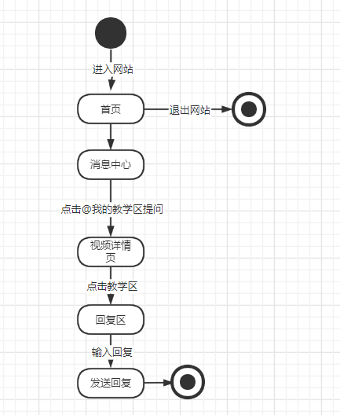

界面原型：

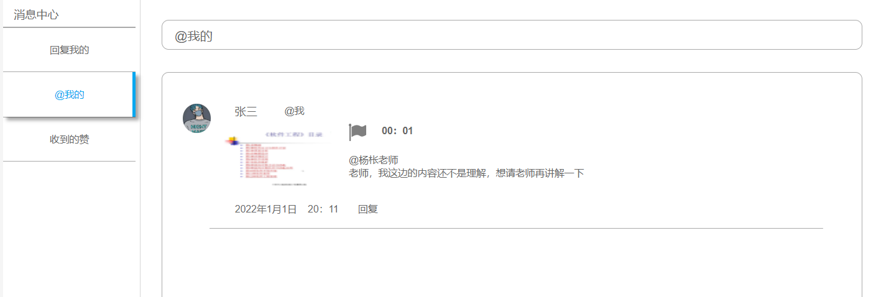

通过点击上图右侧中被艾特的信息可直接跳转至对应视频页。

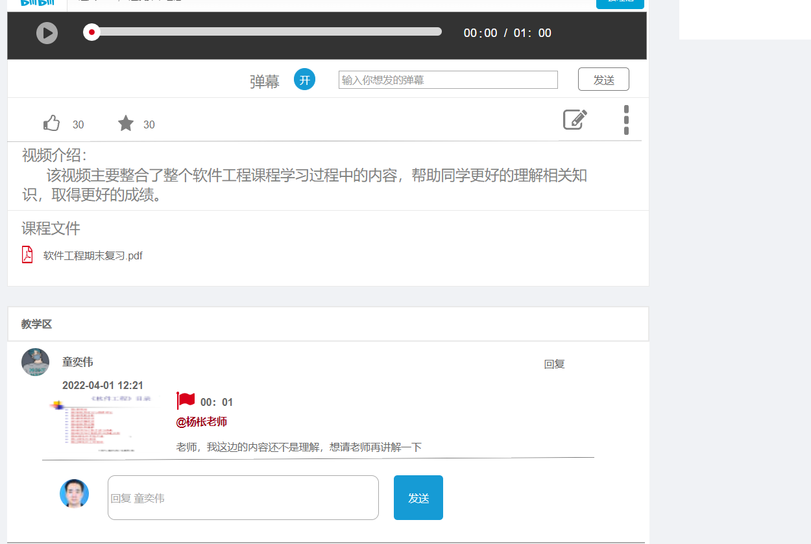

* + 1. **记笔记**

用例描述：

|  |  |  |  |
| --- | --- | --- | --- |
| **ID和名称：** | **TE-9：记笔记** | | |
| 创建人： | 郑森瑞 | 创建日期： | 2022-04-20 |
| 主要操作者： | 教师 | 次要操作者： | Advanced-Study |
| 描述： | 教师在看视频的时候可以在一个时间段记下自己的笔记 | | |
| 触发器： | 点击作品页中记笔记 | | |
| 前置条件： | PRE-1：用户完成登录 | | |
| 后置条件： | POST-1：显示保存成功 | | |
| 一般性流程： | 1、登录网站  2、进入视频详情页  3、点击记笔记  4、输入笔记  5、点击保存 | | |
| 选择性流程： |  | | |
| 异常： | 1、网络连接失败  2、作品页跳转失败 | | |
| 优先级： | 高 | | |
| 使用频率： | 高 | | |
| 业务规则： |  | | |
| 其他信息： |  | | |
| 假设： |  | | |

活动图：



界面原型：

点击视频点赞收藏视频右侧的记笔记按钮可以打开记笔记面板，通过记笔记面板可以实现记笔记的功能，调整字体大小、加粗、加下划线、截图、插入图片、视频定位等，并在完成后可以点击右上角保存笔记至我的笔记界面。





* + 1. **点赞视频**

用例描述：

|  |  |  |  |
| --- | --- | --- | --- |
| **ID和名称：** | **TE-10：点赞视频** | | |
| 创建人： | 郑森瑞 | 创建日期： | 2022-04-17 |
| 主要操作者： | 教师 | 次要操作者： | Advanced-Study |
| 描述： | 教师可以给他人视频点赞 | | |
| 触发器： | 点击视频中的点赞按钮 | | |
| 前置条件： | PRE-1：用户完成登录进入视频详情页 | | |
| 后置条件： | POST-1：点赞数加一，并显示已点赞 | | |
| 一般性流程： | 1、登录网站  2、进入视频详情页  3、点击灰色大拇指按钮即点赞 | | |
| 选择性流程： | S1：  1、登录网站  2、进入视频详情页  3、点击蓝色大拇指按钮即取消点赞 | | |
| 异常： | 1、网络连接失败 | | |
| 优先级： | 高 | | |
| 使用频率： | 高 | | |
| 业务规则： |  | | |
| 其他信息： |  | | |
| 假设： |  | | |

活动图：



界面原型：

下图展示了未点赞原型、点赞原型和取消点赞原型。







* + 1. **收藏视频**

用例描述：

|  |  |  |  |
| --- | --- | --- | --- |
| **ID和名称：** | **TE-11：收藏视频** | | |
| 创建人： | 郑森瑞 | 创建日期： | 2022-04-20 |
| 主要操作者： | 教师 | 次要操作者： | Advanced-Study |
| 描述： | 教师可以收藏他人视频 | | |
| 触发器： | 点击视频详情页中的收藏按钮 | | |
| 前置条件： | PRE-1：用户完成登录 | | |
| 后置条件： | POST-1：显示收藏成功 | | |
| 一般性流程： | 1、登录网站  2、进入视频详情页  3、点击灰色星星按钮即收藏 | | |
| 选择性流程： | S1：  1、登录网站  2、进入视频详情页  3、点击黄色星星按钮即取消收藏 | | |
| 异常： | 1、网络连接失败  2、作品页跳转失败  3、重复收藏 | | |
| 优先级： | 高 | | |
| 使用频率： | 高 | | |
| 业务规则： |  | | |
| 其他信息： |  | | |
| 假设： |  | | |

活动图：



界面原型：

下图展示未收藏原型、收藏原型和取消收藏原型。







* + 1. **添加到稍后再看**

用例描述：

|  |  |  |  |
| --- | --- | --- | --- |
| **ID和名称：** | **TE-12：添加到稍后再看** | | |
| 创建人： | 郑森瑞 | 创建日期： | 2022-04-16 |
| 主要操作者： | 教师 | 次要操作者： | Advanced-Study |
| 描述： | 教师把视频添加到稍后再看 | | |
| 触发器： | 点击更多中的稍后再看 | | |
| 前置条件： | PRE-1：用户登录 | | |
| 后置条件： | POST-1：显示添加成功 | | |
| 一般性流程： | 1. 登录 2. 进入视频详情页 3. 点击视频详情页中的更多（即三点图标） 4. 点击稍后再看 | | |
| 选择性流程： |  | | |
| 异常： | 1、网络连接失败  2、重复添加 | | |
| 优先级： | 高 | | |
| 使用频率： | 高 | | |
| 业务规则： |  | | |
| 其他信息： |  | | |
| 假设： |  | | |

活动图：



界面原型：



* + 1. **举报视频**

用例描述：

|  |  |  |  |
| --- | --- | --- | --- |
| **ID和名称：** | **TE-13：举报视频** | | |
| 创建人： | 郑森瑞 | 创建日期： | 2022-04-23 |
| 主要操作者： | 教师 | 次要操作者： | Advanced-Study |
| 描述： | 教师可以举报不当视频 | | |
| 触发器： | 点击视频页中的举报按钮 | | |
| 前置条件： | PRE-1：用户完成登录 | | |
| 后置条件： | POST-1：显示举报成功 | | |
| 一般性流程： | 1、用户登录  2、点击视频详情页中的更多  3、点击举报  4、输入举报信息  5、点击提交 | | |
| 选择性流程： |  | | |
| 异常： | 1、网络连接失败  2、提交失败 | | |
| 优先级： | 高 | | |
| 使用频率： | 高 | | |
| 业务规则： |  | | |
| 其他信息： |  | | |
| 假设： |  | | |

活动图：



界面原型：





* + 1. **发布评论**

用例描述：

|  |  |  |  |
| --- | --- | --- | --- |
| **ID和名称：** | **TE-14：发布评论** | | |
| 创建人： | 郑森瑞 | 创建日期： | 2022-04-20 |
| 主要操作者： | 教师 | 次要操作者： | Advanced-Study |
| 描述： | 教师可以在视频中发布评论 | | |
| 触发器： | 点击视频评论区的发布评论 | | |
| 前置条件： | PRE-1：教师完成登录并在视频评论区输入评论 | | |
| 后置条件： | POST-1：显示发布成功 | | |
| 一般性流程： | 1、登录网站  2、进入视频详情页  3、输入评论  4、点击发布 | | |
| 选择性流程： |  | | |
| 异常： | 1、网络连接失败  2、短时间内多次评论 | | |
| 优先级： | 高 | | |
| 使用频率： | 高 | | |
| 业务规则： |  | | |
| 其他信息： |  | | |
| 假设： |  | | |

活动图：



界面原型：





* + 1. **点赞评论**

用例描述：

|  |  |  |  |
| --- | --- | --- | --- |
| **ID和名称：** | **TE-15：点赞评论** | | |
| 创建人： | 郑森瑞 | 创建日期： | 2022-04-17 |
| 主要操作者： | 教师 | 次要操作者： | Advanced-Study |
| 描述： | 教师可以给他人评论点赞 | | |
| 触发器： | 点击评论中的点赞按钮 | | |
| 前置条件： | PRE-1：教师完成登录进入视频详情页 | | |
| 后置条件： | POST-1：点赞数加一，并显示已点赞 | | |
| 一般性流程： | 1、登录网站  2、进入视频详情页  3、点击评论中的点赞 | | |
| 选择性流程： | S1：  1、登录网站  2、进入视频详情页  3、点击评论中的蓝色点赞即取消点赞 | | |
| 异常： | 1、网络连接失败  2、重复点赞 | | |
| 优先级： | 高 | | |
| 使用频率： | 高 | | |
| 业务规则： |  | | |
| 其他信息： |  | | |
| 假设： |  | | |

活动图：



界面原型：

下面展示的是评论未点赞原型和点赞原型。





* + 1. **回复评论**

用例描述：

|  |  |  |  |
| --- | --- | --- | --- |
| **ID和名称：** | **TE-16：回复评论** | | |
| 创建人： | 郑森瑞 | 创建日期： | 2022-04-17 |
| 主要操作者： | 教师 | 次要操作者： | Advanced-Study |
| 描述： | 教师可以回复他人的评论 | | |
| 触发器： | 点击评论中的回复按钮 | | |
| 前置条件： | PRE-1：教师完成登录进入视频详情页 | | |
| 后置条件： | POST-1：显示回复成功 | | |
| 一般性流程： | 1、登录网站  2、进入视频详情页  3、点击评论中的回复  4、输入评论  5、点击发表评论 | | |
| 选择性流程： |  | | |
| 异常： | 1、网络连接失败 | | |
| 优先级： | 高 | | |
| 使用频率： | 高 | | |
| 业务规则： |  | | |
| 其他信息： |  | | |
| 假设： |  | | |

活动图：



界面原型：



* + 1. **举报评论**

用例描述：

|  |  |  |  |
| --- | --- | --- | --- |
| **ID和名称：** | **TE-17：举报评论** | | |
| 创建人： | 郑森瑞 | 创建日期： | 2022-04-23 |
| 主要操作者： | 教师 | 次要操作者： | Advanced-Study |
| 描述： | 教师可以对他人不当言论进行举报 | | |
| 触发器： | 点击他人评论中的举报按钮 | | |
| 前置条件： | PRE-1：教师完成登录 | | |
| 后置条件： | POST-1：显示举报成功 | | |
| 一般性流程： | 1、用户登录  2、点击评论中的举报按钮  3、输入举报信息  4、点击提交 | | |
| 选择性流程： |  | | |
| 异常： | 1、网络连接失败  2、提交失败 | | |
| 优先级： | 高 | | |
| 使用频率： | 高 | | |
| 业务规则： |  | | |
| 其他信息： |  | | |
| 假设： |  | | |

活动图：



界面原型：





* + 1. **直播列表页**

用例描述：

|  |  |  |  |
| --- | --- | --- | --- |
| **ID和名称：** | **TE-18：直播列表页** | | |
| 创建人： | 郑森瑞 | 创建日期： | 2022-04-21 |
| 主要操作者： | 教师 | 次要操作者： | Advanced-Study |
| 描述： | 显示网站中的直播 | | |
| 触发器： | 点击导航栏中的直播 | | |
| 前置条件： | PRE-1：网络连接正常 | | |
| 后置条件： | POST-1：跳转到直播列表 | | |
| 一般性流程： | 1、进入网站  2、点击导航栏中的直播 | | |
| 选择性流程： |  | | |
| 异常： | 1、网络连接失败 | | |
| 优先级： | 高 | | |
| 使用频率： | 高 | | |
| 业务规则： |  | | |
| 其他信息： |  | | |
| 假设： |  | | |

活动图：



界面原型：



* + 1. **直播详情页**

用例描述：

|  |  |  |  |
| --- | --- | --- | --- |
| **ID和名称：** | **TE-19：直播详情页** | | |
| 创建人： | 郑森瑞 | 创建日期： | 2022-04-21 |
| 主要操作者： | 教师 | 次要操作者： | Advanced-Study |
| 描述： | 显示直播详情 | | |
| 触发器： | 点击首页或直播列表的直播间 | | |
| 前置条件： | PRE-1：网络连接正常 | | |
| 后置条件： | POST-1：跳转到直播详情页 | | |
| 一般性流程： | 1、进入网站  2、点击导航栏中的直播  3、点击直播间 | | |
| 选择性流程： | 1. 进入首页 2. 点击首页的直播间 | | |
| 异常： | 1、网络连接失败 | | |
| 优先级： | 高 | | |
| 使用频率： | 高 | | |
| 业务规则： |  | | |
| 其他信息： |  | | |
| 假设： |  | | |

活动图：



界面原型：



* + 1. **查找内容**

用例描述：

|  |  |  |  |
| --- | --- | --- | --- |
| **ID和名称：** | **TE-20：查找内容** | | |
| 创建人： | 郑森瑞 | 创建日期： | 2022-04-21 |
| 主要操作者： | 教师 | 次要操作者： | Advanced-Study |
| 描述： | 查找网站中的内容 | | |
| 触发器： | 使用导航栏的搜索框 | | |
| 前置条件： | PRE-1：用户登录 | | |
| 后置条件： | POST-1：显示查找到的内容 | | |
| 一般性流程： | 1、登录网站  2、点击导航栏中的搜索  3、输入搜索内容  4、点击搜索 | | |
| 选择性流程： |  | | |
| 异常： | 1、网络连接失败 | | |
| 优先级： | 高 | | |
| 使用频率： | 高 | | |
| 业务规则： |  | | |
| 其他信息： |  | | |
| 假设： |  | | |

活动图：



界面原型：



* + 1. **消息中心页**

用例描述：

|  |  |  |  |
| --- | --- | --- | --- |
| **ID和名称：** | **TE-21：消息中心页** | | |
| 创建人： | 郑森瑞 | 创建日期： | 2022-04-21 |
| 主要操作者： | 教师 | 次要操作者： | Advanced-Study |
| 描述： | 进入消息中心 | | |
| 触发器： | 点击导航栏中的消息中心 | | |
| 前置条件： | PRE-1：用户登录 | | |
| 后置条件： | POST-1：进入消息中心 | | |
| 一般性流程： | 1、登录网站  2、点击导航栏中的消息中心 | | |
| 选择性流程： |  | | |
| 异常： | 1、网络连接失败 | | |
| 优先级： | 高 | | |
| 使用频率： | 高 | | |
| 业务规则： |  | | |
| 其他信息： |  | | |
| 假设： |  | | |

活动图：



界面原型：



* + 1. **查看消息**

用例描述：

|  |  |  |  |
| --- | --- | --- | --- |
| **ID和名称：** | **TE-22：查看消息** | | |
| 创建人： | 郑森瑞 | 创建日期： | 2022-04-21 |
| 主要操作者： | 教师 | 次要操作者： | Advanced-Study |
| 描述： | 教师可以查看通知自己的消息 | | |
| 触发器： | 进入消息中心查看 | | |
| 前置条件： | PRE-1：用户登录 | | |
| 后置条件： | POST-1：查看消息 | | |
| 一般性流程： | 1、登录网站  2、点击导航栏中的消息中心  3、查看回复我的消息 | | |
| 选择性流程： | S1：  1、登录网站  2、点击导航栏中的消息中心  3、查看@我的消息  S2：  1、登录网站  2、点击导航栏中的消息中心  3、查看收到的赞 | | |
| 异常： | 1、网络连接失败 | | |
| 优先级： | 高 | | |
| 使用频率： | 高 | | |
| 业务规则： |  | | |
| 其他信息： |  | | |
| 假设： |  | | |

活动图：



界面原型：



* + 1. **笔记页**

用例描述：

|  |  |  |  |
| --- | --- | --- | --- |
| **ID和名称：** | **TE-23：笔记页** | | |
| 创建人： | 郑森瑞 | 创建日期： | 2022-04-20 |
| 主要操作者： | 教师 | 次要操作者： | Advanced-Study |
| 描述： | 用户可以查看自己的笔记 | | |
| 触发器： | 个人中心页的我的笔记 | | |
| 前置条件： | PRE-1：用户完成登录进入个人中心 | | |
| 后置条件： | POST-1：显示我的笔记列表 | | |
| 一般性流程： | 1、登录网站  2、进入个人中心  3、点击我的笔记 | | |
| 选择性流程： |  | | |
| 异常： | 1、网络连接失败  2、笔记显示失败 | | |
| 优先级： | 高 | | |
| 使用频率： | 高 | | |
| 业务规则： |  | | |
| 其他信息： |  | | |
| 假设： |  | | |

活动图：



界面原型：



* + 1. **修改笔记**

用例描述：

|  |  |  |  |
| --- | --- | --- | --- |
| **ID和名称：** | **TE-24：修改笔记** | | |
| 创建人： | 郑森瑞 | 创建日期： | 2022-04-20 |
| 主要操作者： | 教师 | 次要操作者： | Advanced-Study |
| 描述： | 用户可以修改自己的笔记 | | |
| 触发器： | 我的笔记中的笔记后的修改按钮 | | |
| 前置条件： | PRE-1：用户完成登录进入个人中心中的我的笔记 | | |
| 后置条件： | POST-1：显示修改后的我的笔记 | | |
| 一般性流程： | 1、登录网站  2、进入个人中心  3、点击我的笔记  4、点击修改 | | |
| 选择性流程： |  | | |
| 异常： | 1、网络连接失败 | | |
| 优先级： | 高 | | |
| 使用频率： | 高 | | |
| 业务规则： |  | | |
| 其他信息： |  | | |
| 假设： |  | | |

活动图：



界面原型：



* + 1. **删除笔记**

用例描述：

|  |  |  |  |
| --- | --- | --- | --- |
| **ID和名称：** | **TE-25：删除笔记** | | |
| 创建人： | 郑森瑞 | 创建日期： | 2022-04-20 |
| 主要操作者： | 教师 | 次要操作者： | Advanced-Study |
| 描述： | 用户可以删除自己的笔记 | | |
| 触发器： | 我的笔记中的笔记后的删除按钮 | | |
| 前置条件： | PRE-1：用户完成登录进入个人中心中的我的笔记 | | |
| 后置条件： | POST-1：删除这个笔记 | | |
| 一般性流程： | 1、登录网站  2、进入个人中心  3、点击我的笔记  4、点击笔记右侧的三点图标展开后的删除 | | |
| 选择性流程： |  | | |
| 异常： | 1、网络连接失败 | | |
| 优先级： | 高 | | |
| 使用频率： | 高 | | |
| 业务规则： |  | | |
| 其他信息： |  | | |
| 假设： |  | | |

活动图：



界面原型：



* + 1. **历史记录页**

用例描述：

|  |  |  |  |
| --- | --- | --- | --- |
| **ID和名称：** | **TE-26：历史记录页** | | |
| 创建人： | 郑森瑞 | 创建日期： | 2022-04-16 |
| 主要操作者： | 教师 | 次要操作者： | Advanced-Study |
| 描述： | 用户可以进入历史记录页 | | |
| 触发器： | 导航栏和个人中心的历史记录按钮 | | |
| 前置条件： | PRE-1：用户登录 | | |
| 后置条件： | POST-1：跳转历史记录 | | |
| 一般性流程： | 1. 登录 2. 点击历史记录进行 | | |
| 选择性流程： | 1. 登录 2. 进入个人中心页 3. 点击历史记录跳转 | | |
| 异常： | 1. 网络连接失败 2. 历史记录页跳转失败 | | |
| 优先级： | 中 | | |
| 使用频率： | 中 | | |
| 业务规则： |  | | |
| 其他信息： |  | | |
| 假设： |  | | |

活动图：



界面原型：



* + 1. **查找历史记录**

用例描述：

|  |  |  |  |
| --- | --- | --- | --- |
| **ID和名称：** | **TE-27：查找历史记录** | | |
| 创建人： | 郑森瑞 | 创建日期： | 2022-04-16 |
| 主要操作者： | 教师 | 次要操作者： | Advanced-Study |
| 描述： | 历史记录按钮 | | |
| 触发器： | 历史记录页按钮 | | |
| 前置条件： | PRE-1：用户已登录 | | |
| 后置条件： | POST-1：跳转到历史记录的页面 | | |
| 一般性流程： | 1. 登录进入首页 2. 点击历史记录进入历史记录页 3. 进行查找 | | |
| 选择性流程： | 1. 登录 2. 进入个人中心 3. 点击历史记录页 4. 进行查找 5. 点击历史记录 | | |
| 异常： | 1. 网络连接失败 2. 历史记录页跳转失败 | | |
| 优先级： | 高 | | |
| 使用频率： | 高 | | |
| 业务规则： |  | | |
| 其他信息： |  | | |
| 假设： |  | | |

活动图：



界面原型：



* + 1. **删除历史记录**

用例描述：

|  |  |  |  |
| --- | --- | --- | --- |
| **ID和名称：** | **TE-28：删除历史记录** | | |
| 创建人： | 郑森瑞 | 创建日期： | 2022-04-16 |
| 主要操作者： | 教师 | 次要操作者： | Advanced-Study |
| 描述： | 用户可以删除自己的浏览记录 | | |
| 触发器： | 点击视频历史记录中每条记录后的删除按钮 | | |
| 前置条件： | PRE-1：用户登录并进入历史记录页 | | |
| 后置条件： | POST-1：显示删除该记录后的历史记录页 | | |
| 一般性流程： | 1. 登录 2. 点击历史记录进行跳转 3. 点击删除历史记录 | | |
| 选择性流程： | 1. 登录 2. 进入个人中心页 3. 点击历史记录跳转 4. 点击删除历史记录 | | |
| 异常： | 1. 网络连接失败 2. 历史记录页跳转失败 3. 重复删除 | | |
| 优先级： | 中 | | |
| 使用频率： | 中 | | |
| 业务规则： |  | | |
| 其他信息： |  | | |
| 假设： |  | | |

活动图：



界面原型：



* + 1. **投稿页**

用例描述：

|  |  |  |  |
| --- | --- | --- | --- |
| **ID和名称：** | **TE-29：投稿页** | | |
| 创建人： | 郑森瑞 | 创建日期： | 2022-04-16 |
| 主要操作者： | 教师 | 次要操作者： | Advanced-Study |
| 描述： | 用户可以进入投稿页 | | |
| 触发器： | 个人中心的投稿按钮 | | |
| 前置条件： | PRE-1：用户登录 | | |
| 后置条件： | POST-1：跳转投稿页 | | |
| 一般性流程： | 1. 登录 2. 进入个人中心页 3. 点击投稿 | | |
| 选择性流程： |  | | |
| 异常： | 1、网络连接失败 | | |
| 优先级： | 中 | | |
| 使用频率： | 中 | | |
| 业务规则： |  | | |
| 其他信息： |  | | |
| 假设： |  | | |

活动图：



界面原型：



* + 1. **视频投稿**

用例描述：

|  |  |  |  |
| --- | --- | --- | --- |
| **ID和名称：** | **TE-30：视频投稿** | | |
| 创建人： | 郑森瑞 | 创建日期： | 2022-04-20 |
| 主要操作者： | 教师 | 次要操作者： | Advanced-Study |
| 描述： | 用户投稿视频 | | |
| 触发器： | 点击导航栏中的投稿视频 | | |
| 前置条件： | PRE-1：用户完成登录 | | |
| 后置条件： | POST-1：显示投稿成功 | | |
| 一般性流程： | 1、登录网站  2、点击导航栏的投稿  3、提交视频 | | |
| 选择性流程： |  | | |
| 异常： | 1、网络连接失败  2、视频上传失败 | | |
| 优先级： | 高 | | |
| 使用频率： | 高 | | |
| 业务规则： |  | | |
| 其他信息： |  | | |
| 假设： |  | | |

活动图：



界面原型：



* + 1. **个人主页**

用例描述：

|  |  |  |  |
| --- | --- | --- | --- |
| **ID和名称：** | **TE-31：个人主页** | | |
| 创建人： | 郑森瑞 | 创建日期： | 2022-04-20 |
| 主要操作者： | 教师 | 次要操作者： | Advanced-Study |
| 描述： | 用户可以进入自己的个人主页 | | |
| 触发器： | 点击头像下方的个人主页 | | |
| 前置条件： | PRE-1：用户完成登录 | | |
| 后置条件： | POST-1：跳转个人主页 | | |
| 一般性流程： | 1、登录网站  2、悬浮头像  3、点击个人主页 | | |
| 选择性流程： |  | | |
| 异常： | 1、网络连接失败 | | |
| 优先级： | 高 | | |
| 使用频率： | 高 | | |
| 业务规则： |  | | |
| 其他信息： |  | | |
| 假设： |  | | |

活动图：



界面原型：



* + 1. **开启直播页**

用例描述：

|  |  |  |  |
| --- | --- | --- | --- |
| **ID和名称：** | **TE-32：开启直播页** | | |
| 创建人： | 郑森瑞 | 创建日期： | 2022-04-20 |
| 主要操作者： | 教师 | 次要操作者： | Advanced-Study |
| 描述： | 教师用户可以进入开启直播页，准备直播 | | |
| 触发器： | 点击投稿页的直播 | | |
| 前置条件： | PRE-1：教师用户完成登录 | | |
| 后置条件： | POST-1：跳转开启直播页 | | |
| 一般性流程： | 1、登录网站  2、点击投稿进入投稿页  3、点击投稿右侧的直播 | | |
| 选择性流程： |  | | |
| 异常： | 1、网络连接失败 | | |
| 优先级： | 高 | | |
| 使用频率： | 高 | | |
| 业务规则： |  | | |
| 其他信息： |  | | |
| 假设： |  | | |

活动图：

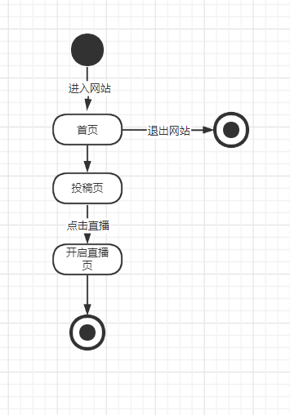

界面原型：

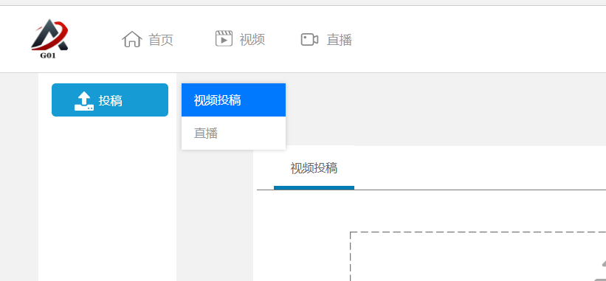

点击上图中直播进入开启直播页，下图为开启直播页界面。

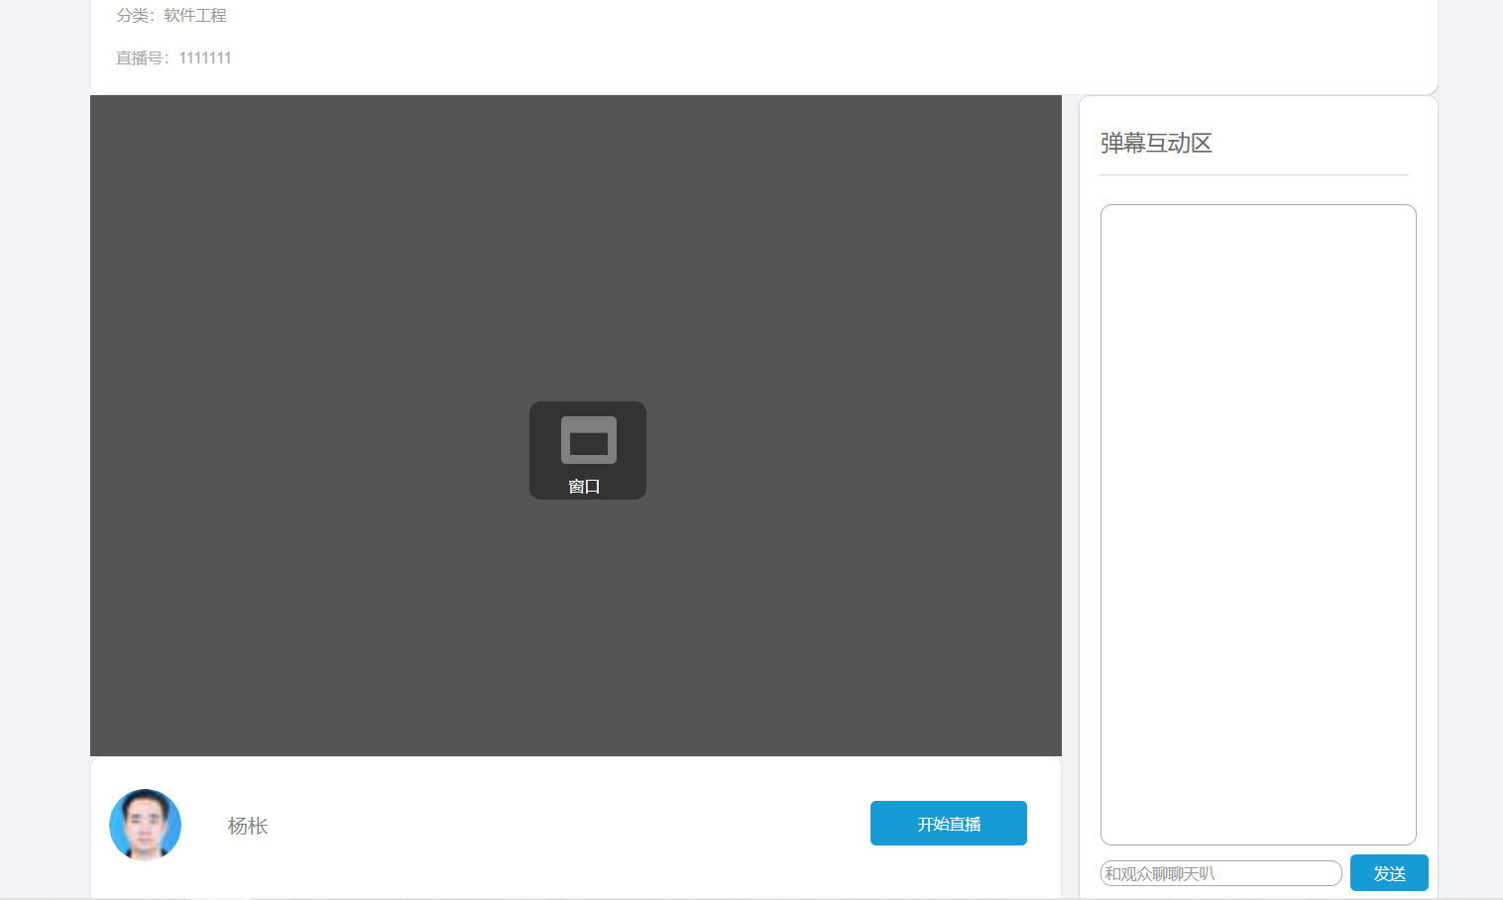

* + 1. **发起直播**

用例描述：

|  |  |  |  |
| --- | --- | --- | --- |
| **ID和名称：** | **TE-33：发起直播** | | |
| 创建人： | 郑森瑞 | 创建日期： | 2022-04-20 |
| 主要操作者： | 教师 | 次要操作者： | Advanced-Study |
| 描述： | 教师用户可以发起直播 | | |
| 触发器： | 点击开启直播页的发起直播 | | |
| 前置条件： | PRE-1：教师用户完成登录 | | |
| 后置条件： | POST-1：跳转开启直播详情页 | | |
| 一般性流程： | 1、登录网站  2、点击投稿进入投稿页  3、点击投稿右侧的直播  4、点击窗口选择要共享的窗口  5、点击开始直播 | | |
| 选择性流程： |  | | |
| 异常： | 1、网络连接失败 | | |
| 优先级： | 高 | | |
| 使用频率： | 高 | | |
| 业务规则： |  | | |
| 其他信息： |  | | |
| 假设： |  | | |

活动图：

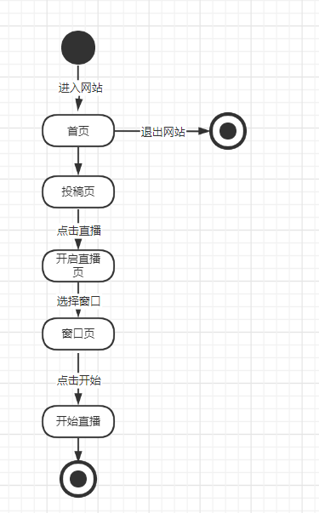

界面原型：



点击上图窗口可如下图选择直播展示窗口，再点击开始直播即可开始。

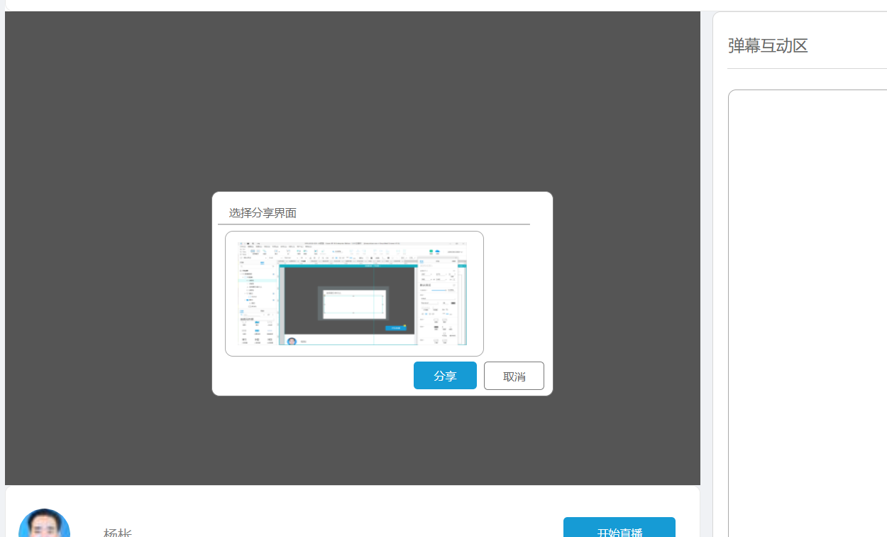

选择完窗口后界面如下。

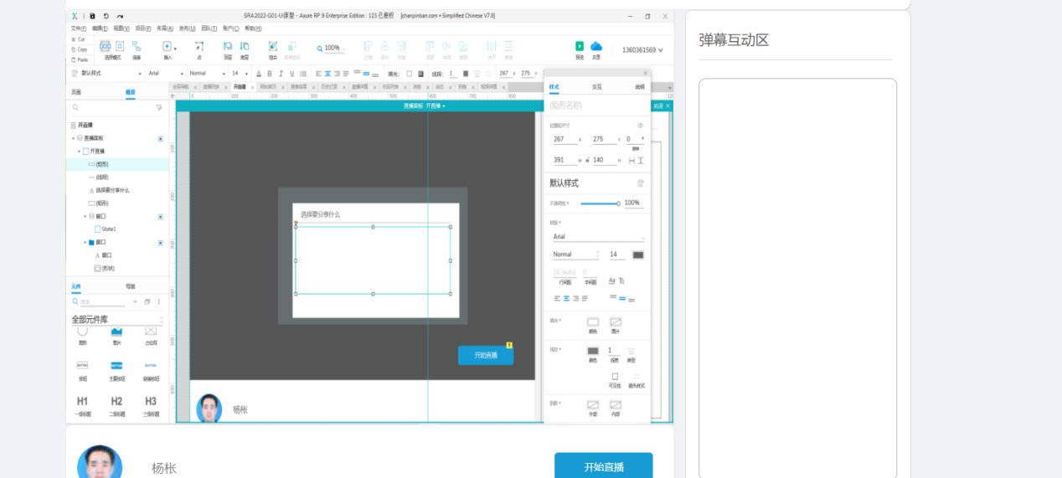

* + 1. **结束直播**

用例描述：

|  |  |  |  |
| --- | --- | --- | --- |
| **ID和名称：** | **TE-34：结束直播** | | |
| 创建人： | 郑森瑞 | 创建日期： | 2022-04-20 |
| 主要操作者： | 教师 | 次要操作者： | Advanced-Study |
| 描述： | 教师可以结束直播 | | |
| 触发器： | 点击开启直播页的结束直播 | | |
| 前置条件： | PRE-1：教师已开启直播 | | |
| 后置条件： | POST-1：显示结束直播 | | |
| 一般性流程： | 1、点击开启直播页的结束直播按钮 | | |
| 选择性流程： |  | | |
| 异常： | 1、网络连接失败 | | |
| 优先级： | 高 | | |
| 使用频率： | 高 | | |
| 业务规则： |  | | |
| 其他信息： |  | | |
| 假设： |  | | |

活动图：

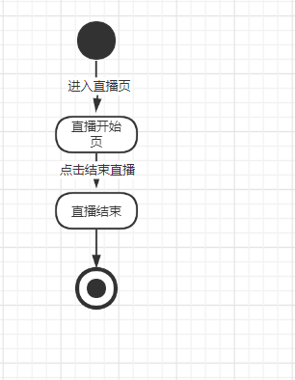

界面原型：

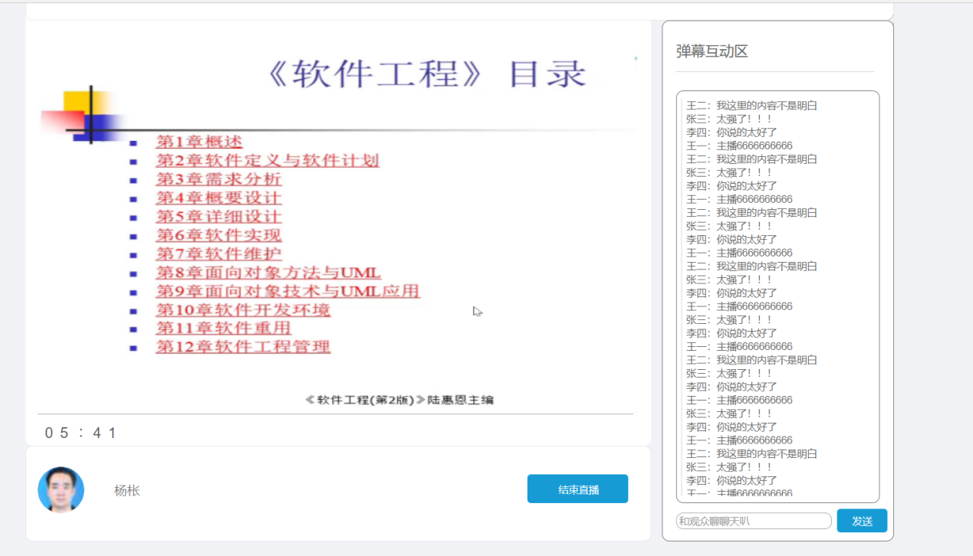

* + 1. **查看收藏夹**

用例描述：

|  |  |  |  |
| --- | --- | --- | --- |
| **ID和名称：** | **TE-35：查看收藏夹** | | |
| 创建人： | 郑森瑞 | 创建日期： | 2022-04-16 |
| 主要操作者： | 教师 | 次要操作者： | Advanced-Study |
| 描述： | 用户可以查看自己收藏夹 | | |
| 触发器： | 点击用户主页中的收藏按钮 | | |
| 前置条件： | PRE-1：用户登录并进入用户主页 | | |
| 后置条件： | POST-1：显示收藏夹 | | |
| 一般性流程： | 1. 登录 2. 进入用户主页 3. 点击收藏 | | |
| 选择性流程： |  | | |
| 异常： | 1、网络连接失败 | | |
| 优先级： | 高 | | |
| 使用频率： | 高 | | |
| 业务规则： |  | | |
| 其他信息： |  | | |
| 假设： |  | | |

活动图：



界面原型：



* + 1. **取消收藏**

用例描述：

|  |  |  |  |
| --- | --- | --- | --- |
| **ID和名称：** | **TE-36：取消收藏** | | |
| 创建人： | 郑森瑞 | 创建日期： | 2022-04-16 |
| 主要操作者： | 教师 | 次要操作者： | Advanced-Study |
| 描述： | 用户可以取消自己收藏的视频 | | |
| 触发器： | 点击收藏夹视频后的删除按钮 | | |
| 前置条件： | PRE-1：用户登录并进入用户主页 | | |
| 后置条件： | POST-1：显示删除该视频后的收藏夹 | | |
| 一般性流程： | 1、登录  2、进入用户主页  3、点击收藏  4、点击删除 | | |
| 选择性流程： | S1：   1. 进入某视频详情页 2. 点击视频下方黄色的星星按钮取消收藏 | | |
| 异常： | 1、网络连接失败 | | |
| 优先级： | 高 | | |
| 使用频率： | 高 | | |
| 业务规则： |  | | |
| 其他信息： |  | | |
| 假设： |  | | |

活动图：



界面原型：

点击收藏夹中的删除即取消收藏。



* + 1. **查看稍后再看**

用例描述：

|  |  |  |  |
| --- | --- | --- | --- |
| **ID和名称：** | **TE-37：查看稍后再看** | | |
| 创建人： | 郑森瑞 | 创建日期： | 2022-04-16 |
| 主要操作者： | 教师 | 次要操作者： | Advanced-Study |
| 描述： | 用户可以查看自己稍后再看的视频 | | |
| 触发器： | 点击用户主页收藏列表的稍后再看按钮 | | |
| 前置条件： | PRE-1：用户登录 | | |
| 后置条件： | POST-1：显示稍后再看的视频列表 | | |
| 一般性流程： | 1. 登录 2. 进入用户主页 3. 点击收藏 4. 点击稍后再看 | | |
| 选择性流程： |  | | |
| 异常： | 1、网络连接失败 | | |
| 优先级： | 高 | | |
| 使用频率： | 高 | | |
| 业务规则： |  | | |
| 其他信息： |  | | |
| 假设： |  | | |

活动图：



界面原型：



* + 1. **删除稍后再看**

用例描述：

|  |  |  |  |
| --- | --- | --- | --- |
| **ID和名称：** | **TE-38：删除稍后再看** | | |
| 创建人： | 郑森瑞 | 创建日期： | 2022-04-16 |
| 主要操作者： | 教师 | 次要操作者： | Advanced-Study |
| 描述： | 用户可以删除自己稍后再看的视频 | | |
| 触发器： | 点击稍后再看列表里视频的删除按钮 | | |
| 前置条件： | PRE-1：用户登录 | | |
| 后置条件： | POST-1：显示删除视频后的稍后再看的视频列表 | | |
| 一般性流程： | 1. 登录 2. 进入用户主页 3. 点击收藏 4. 点击稍后再看 5. 点击删除 | | |
| 选择性流程： |  | | |
| 异常： | 1、网络连接失败 | | |
| 优先级： | 高 | | |
| 使用频率： | 高 | | |
| 业务规则： |  | | |
| 其他信息： |  | | |
| 假设： |  | | |

活动图：



界面原型：

点击稍后再看中的删除。



* + 1. **查看关注列表**

用例描述：

|  |  |  |  |
| --- | --- | --- | --- |
| **ID和名称：** | **TE-39：查看关注列表** | | |
| 创建人： | 郑森瑞 | 创建日期： | 2022-04-16 |
| 主要操作者： | 教师 | 次要操作者： | Advanced-Study |
| 描述： | 用户可以查看自己稍后再看的视频 | | |
| 触发器： | 点击用户主页收藏列表的稍后再看按钮 | | |
| 前置条件： | PRE-1：用户登录 | | |
| 后置条件： | POST-1：显示稍后再看的视频列表 | | |
| 一般性流程： | 1. 登录 2. 进入用户主页 3. 点击关注粉丝 | | |
| 选择性流程： |  | | |
| 异常： | 1、网络连接失败 | | |
| 优先级： | 高 | | |
| 使用频率： | 高 | | |
| 业务规则： |  | | |
| 其他信息： |  | | |
| 假设： |  | | |

活动图：



界面原型：



* + 1. **取消关注**

用例描述：

|  |  |  |  |
| --- | --- | --- | --- |
| **ID和名称：** | **TE-40：取消关注** | | |
| 创建人： | 郑森瑞 | 创建日期： | 2022-04-20 |
| 主要操作者： | 教师 | 次要操作者： | Advanced-Study |
| 描述： | 用户可以取消关注一个用户 | | |
| 触发器： | 关注列表中的取消按钮 | | |
| 前置条件： | PRE-1：用户完成登录进入关注列表 | | |
| 后置条件： | POST-1：显示取消这个关注后的列表 | | |
| 一般性流程： | 1. 登录网站 2. 进入个人中心 3. 点击关注粉丝 4. 选择分组 5. 点击已关注 | | |
| 选择性流程： |  | | |
| 异常： | 1. 网络连接失败 2. 重复取消关注 | | |
| 优先级： | 高 | | |
| 使用频率： | 高 | | |
| 业务规则： |  | | |
| 其他信息： |  | | |
| 假设： |  | | |

活动图：



界面原型：

点击已关注即可取消关注。



* + 1. **查看粉丝列表**

用例描述：

|  |  |  |  |
| --- | --- | --- | --- |
| **ID和名称：** | **TE-41：查看粉丝列表** | | |
| 创建人： | 郑森瑞 | 创建日期： | 2022-04-20 |
| 主要操作者： | 教师 | 次要操作者： | Advanced-Study |
| 描述： | 用户可以看到自己的粉丝 | | |
| 触发器： | 个人主页中关注粉丝页的我的粉丝按钮 | | |
| 前置条件： | PRE-1：用户完成登录 | | |
| 后置条件： | POST-1：显示自己的粉丝列表 | | |
| 一般性流程： | 1、登录网站  2、进入个人中心  3、点击关注粉丝  4、点击我的粉丝 | | |
| 选择性流程： |  | | |
| 异常： | 1、网络连接失败 | | |
| 优先级： | 高 | | |
| 使用频率： | 高 | | |
| 业务规则： |  | | |
| 其他信息： |  | | |
| 假设： |  | | |

活动图：



界面原型：



* + 1. **关注用户**

用例描述：

|  |  |  |  |
| --- | --- | --- | --- |
| **ID和名称：** | **TE-42：关注用户** | | |
| 创建人： | 郑森瑞 | 创建日期： | 2022-04-20 |
| 主要操作者： | 教师 | 次要操作者： | Advanced-Study |
| 描述： | 用户可以关注其他用户 | | |
| 触发器： | 关注按钮 | | |
| 前置条件： | PRE-1：用户完成登录 | | |
| 后置条件： | POST-1：显示关注成功 | | |
| 一般性流程： | 1、登录网站  2、进入视频详情页  3、点击关注 | | |
| 选择性流程： | 1、登录网站  2、进入用户中心页  3、点击关注 | | |
| 异常： | 1、网络连接失败 | | |
| 优先级： | 高 | | |
| 使用频率： | 高 | | |
| 业务规则： |  | | |
| 其他信息： |  | | |
| 假设： |  | | |

活动图：



界面原型：



* + 1. **修改个人资料**

用例描述：

|  |  |  |  |
| --- | --- | --- | --- |
| **ID和名称：** | **TE-43：修改个人资料** | | |
| 创建人： | 郑森瑞 | 创建日期： | 2022-04-16 |
| 主要操作者： | 教师 | 次要操作者： | Advanced-Study |
| 描述： | 用户可以修改自己的个人资料 | | |
| 触发器： | 个人中心页中的修改资料按钮 | | |
| 前置条件： | PRE-1：用户登录成功 | | |
| 后置条件： | POST-1：显示修改后的个人资料 | | |
| 一般性流程： | 1. 登录网站 2. 进入个人中心 3. 点击修改资料 4. 输入修改的信息 5. 点击确认 | | |
| 选择性流程： |  | | |
| 异常： | 1. 网络连接失败 2. 个人中心跳转失败 | | |
| 优先级： | 高 | | |
| 使用频率： | 高 | | |
| 业务规则： |  | | |
| 其他信息： |  | | |
| 假设： |  | | |

活动图：



界面原型：





* + 1. **用户中心页**

用例描述：

|  |  |  |  |
| --- | --- | --- | --- |
| **ID和名称：** | **TE-44：用户中心页** | | |
| 创建人： | 郑森瑞 | 创建日期： | 2022-04-20 |
| 主要操作者： | 教师 | 次要操作者： | Advanced-Study |
| 描述： | 用户可以进入他人的用户中心主页 | | |
| 触发器： | 点击他人头像 | | |
| 前置条件： | PRE-1：网络连接正常 | | |
| 后置条件： | POST-1：跳转用户中心页 | | |
| 一般性流程： | 1、登录网站  2、进入视频详情页  3、点击他人头像 | | |
| 选择性流程： | 1、登录网站  2、进入直播详情页  3、点击他人头像 | | |
| 异常： | 1、网络连接失败 | | |
| 优先级： | 高 | | |
| 使用频率： | 高 | | |
| 业务规则： |  | | |
| 其他信息： |  | | |
| 假设： |  | | |

活动图：



界面原型：



* + 1. **举报用户**

用例描述：

|  |  |  |  |
| --- | --- | --- | --- |
| **ID和名称：** | **TE-45举报用户** | | |
| 创建人： | 郑森瑞 | 创建日期： | 2022-04-20 |
| 主要操作者： | 教师 | 次要操作者： | Advanced-Study |
| 描述： | 用户可以举报其他用户 | | |
| 触发器： | 点击用户中心页的举报按钮 | | |
| 前置条件： | PRE-1：网络连接正常 | | |
| 后置条件： | POST-1：显示举报成功 | | |
| 一般性流程： | 1、登录网站  2、进入他人的用户中心  3、点击举报  4、输入举报信息  5、点击提交 | | |
| 选择性流程： |  | | |
| 异常： | 1、网络连接失败 | | |
| 优先级： | 高 | | |
| 使用频率： | 高 | | |
| 业务规则： |  | | |
| 其他信息： |  | | |
| 假设： |  | | |

活动图：



界面原型：







* 1. **游客**

整体用例图：

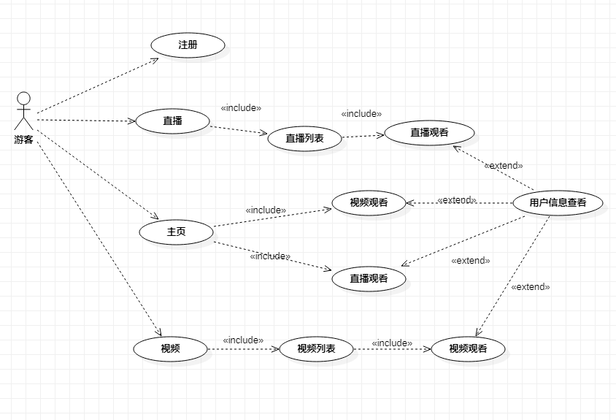

游客即指未拥有用户身份的学生使用者，计算学院以外的城院学子都是游客身份。

游客拥有与用户一样的观看视频、观看直播以及用户信息查看的功能，但无其余评论等功能的权限。

游客如有特殊原因：转专业意向、未来工作方向与本平台视频内容有直接联系、有本院课程的跨选等，可以申请并注册账号，但需要在管理员审核具体原因同意后才能注册成功。注册成功后游客即不再是游客而是用户了。

顶层图：



流程图：

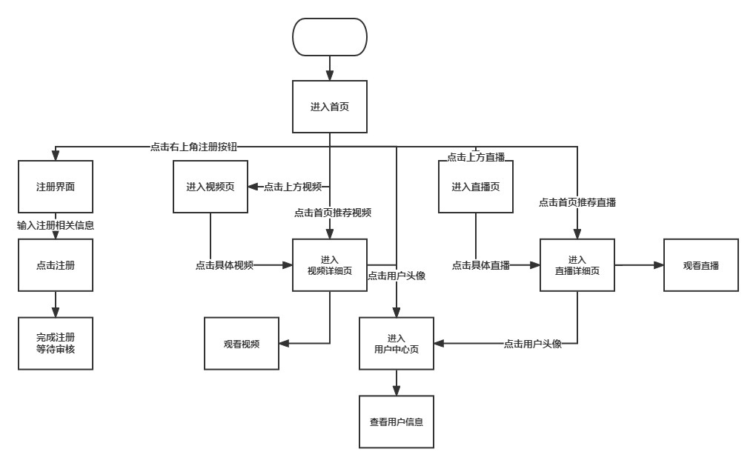

* + 1. **注册**

用例图：



用例描述：

|  |  |  |  |
| --- | --- | --- | --- |
| **ID和名称：** | **VI-1：注册** | | |
| 创建人： | 郑森瑞 | 创建日期： | 2022-04-21 |
| 主要操作者： | 游客 | 次要操作者： | Advanced-Study |
| 描述： | 游客可以在该网站申请注册账号 | | |
| 触发器： | 点击首页的注册 | | |
| 前置条件： | PRE-1：网络连接正常 | | |
| 后置条件： | POST-1：等待管理员审核结果 | | |
| 一般性流程： | 1、进入首页  2、点击注册  3、输入用户信息及注册原因  4、完成注册 | | |
| 选择性流程： | S1：   1. 进入直播列表、视频列表、直播详情页、视频详情页、个人中心页面 2. 点击导航栏的注册按钮   3、输入用户信息及注册原因   1. 完成注册 | | |
| 异常： | 1、网络连接失败  2、重复注册 | | |
| 优先级： | 高 | | |
| 使用频率： | 高 | | |
| 业务规则： |  | | |
| 其他信息： |  | | |
| 假设： |  | | |

活动图：

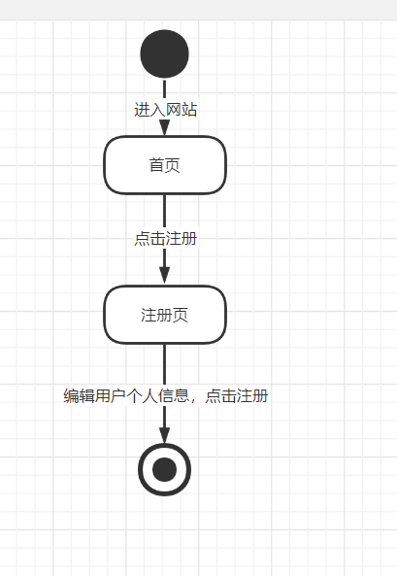

界面原型：

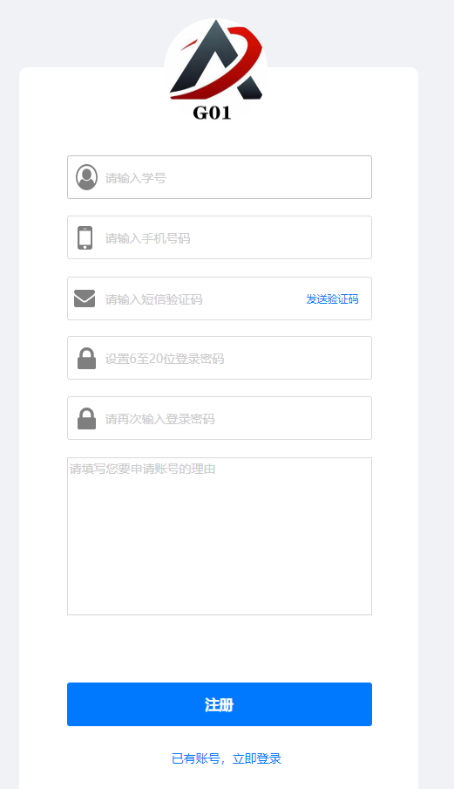

* + 1. **视频观看**

用例图：



用例描述：

|  |  |  |  |
| --- | --- | --- | --- |
| **ID和名称：** | **VI-2：视频观看** | | |
| 创建人： | 郑森瑞 | 创建日期： | 2022-04-16 |
| 主要操作者： | 游客 | 次要操作者： | Advanced-Study |
| 描述： | 游客可以观看网站内的各种视频资料 | | |
| 触发器： | 点击想要看的视频 | | |
| 前置条件： | PRE-1：进入网站 | | |
| 后置条件： | POST-1：跳转到相关的视频页 | | |
| 一般性流程： | 1. 进入网站首页 2. 点击首页的视频 | | |
| 选择性流程： | S1：   1. 进入网站首页 2. 点击首页的视频页 3. 点击具体的某个视频 | | |
| 异常： | 1. 网络连接失败 2. 视频被删除 | | |
| 优先级： | 高 | | |
| 使用频率： | 高 | | |
| 业务规则： |  | | |
| 其他信息： |  | | |
| 假设： |  | | |

活动图：

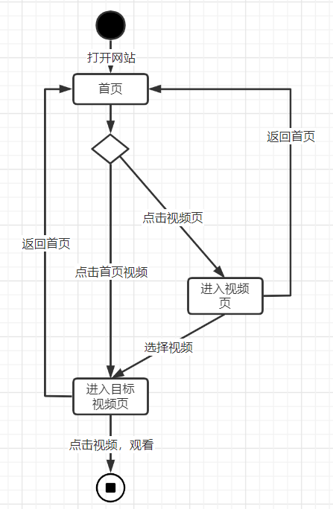

界面原型：

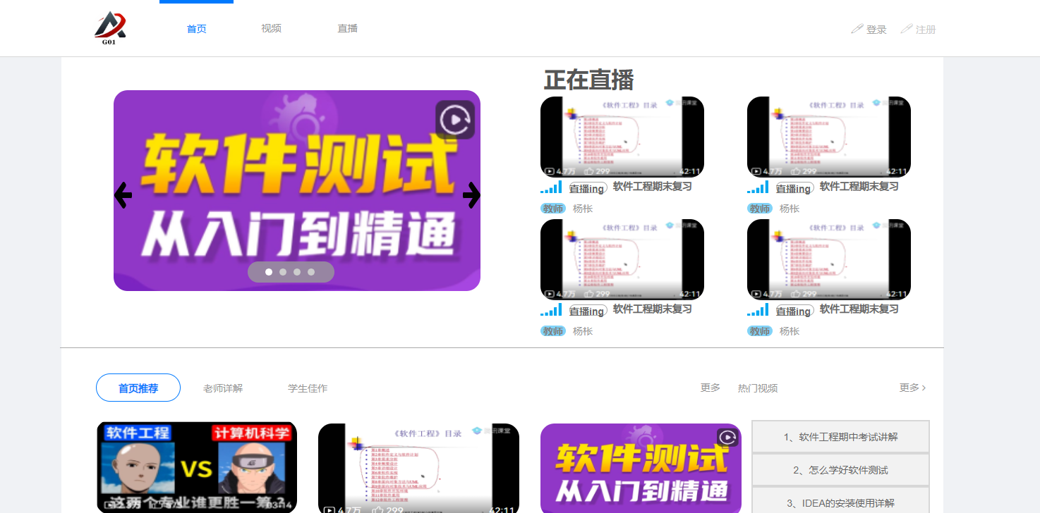

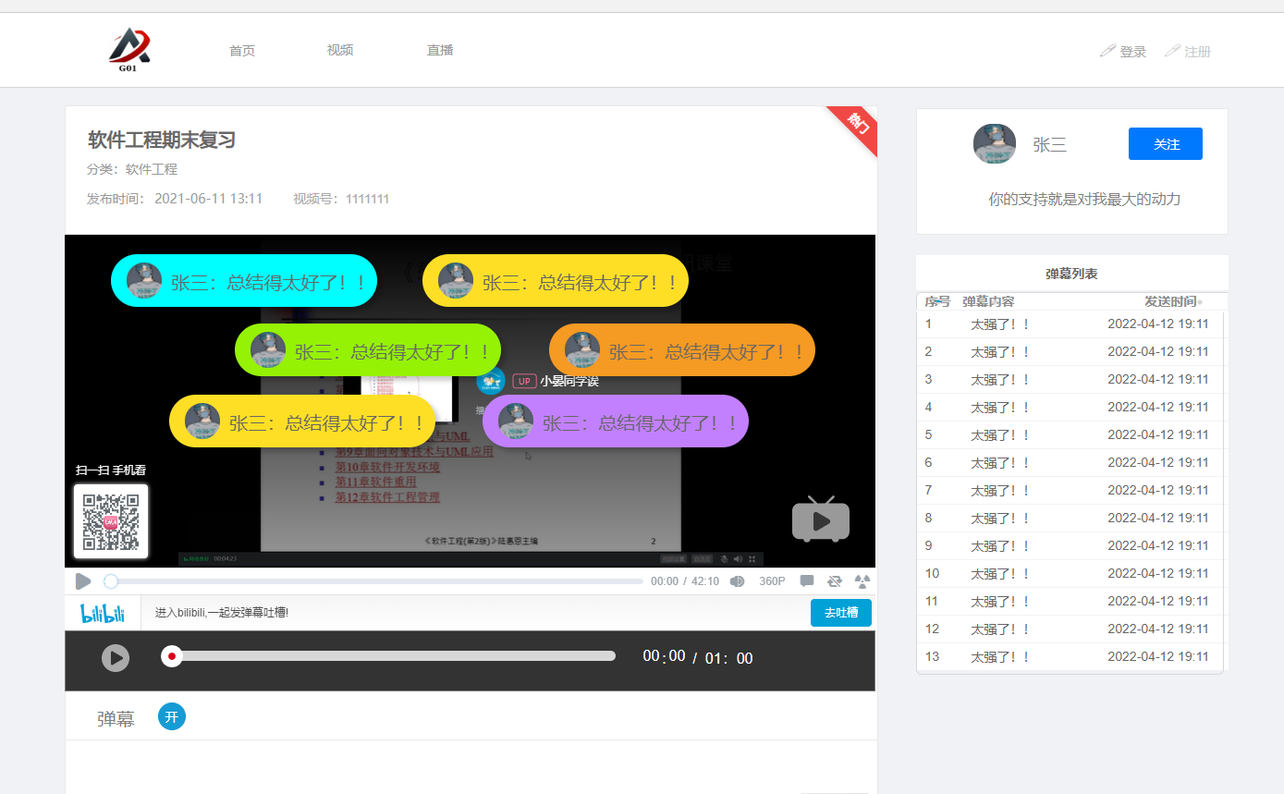

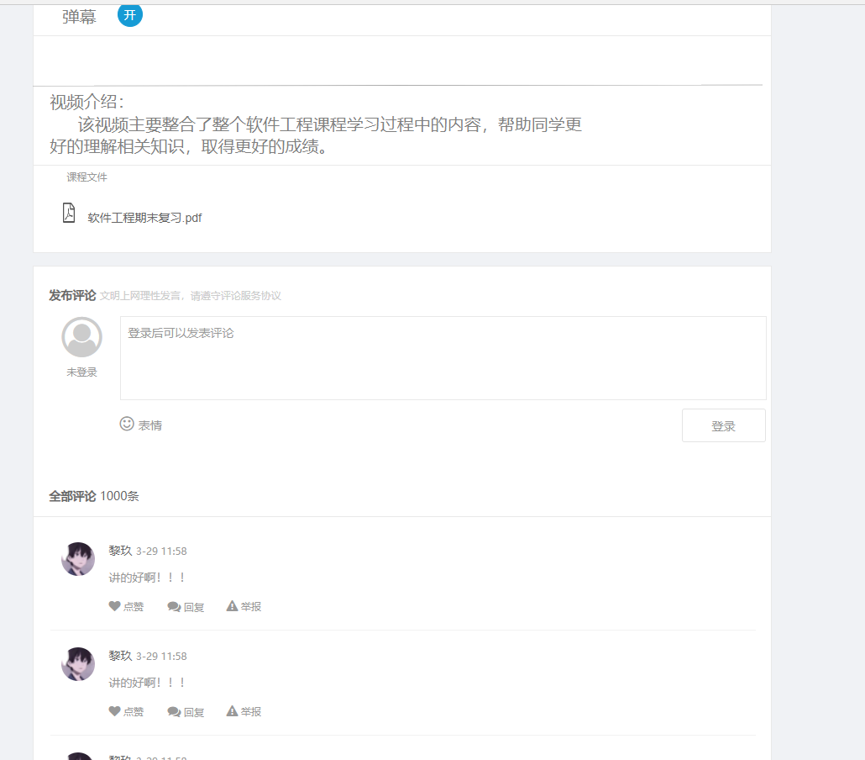

* + 1. **直播观看**

用例图：



用例描述：

|  |  |  |  |
| --- | --- | --- | --- |
| **ID和名称：** | **VI-3：直播观看** | | |
| 创建人： | 郑森瑞 | 创建日期： | 2022-04-21 |
| 主要操作者： | 游客 | 次要操作者： | Advanced-Study |
| 描述： | 游客在该网站可以观看直播 | | |
| 触发器： | 点击他人的直播间 | | |
| 前置条件： | PRE-1：网络连接正常 | | |
| 后置条件： | POST-1：跳转到直播间 | | |
| 一般性流程： | 1、进入网站  2、进入直播页  3、点击直播间 | | |
| 选择性流程： | S1：  1、进入网站  2、点击首页的直播间 | | |
| 异常： | 1、网络连接失败 | | |
| 优先级： | 高 | | |
| 使用频率： | 高 | | |
| 业务规则： |  | | |
| 其他信息： |  | | |
| 假设： |  | | |

活动图：

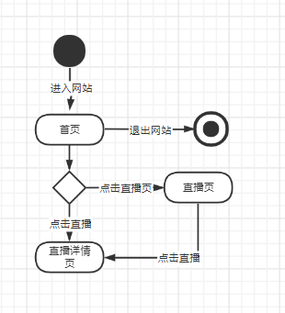

界面原型：



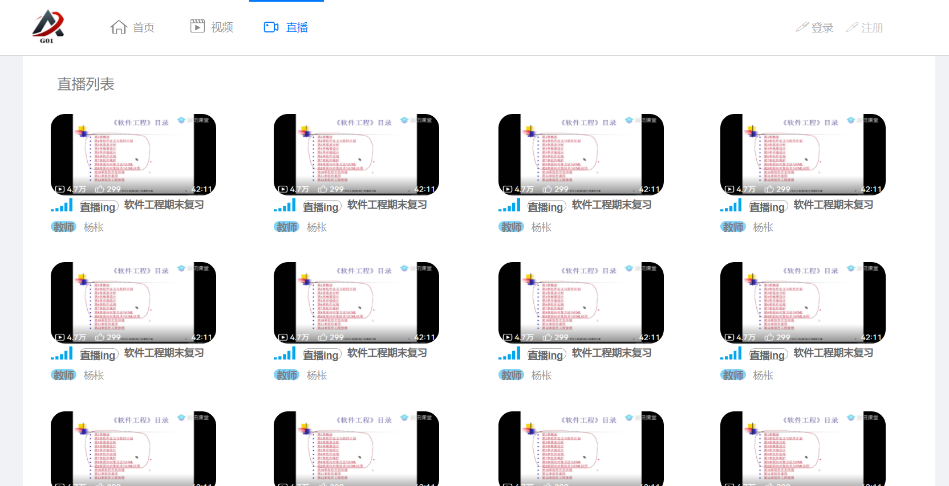

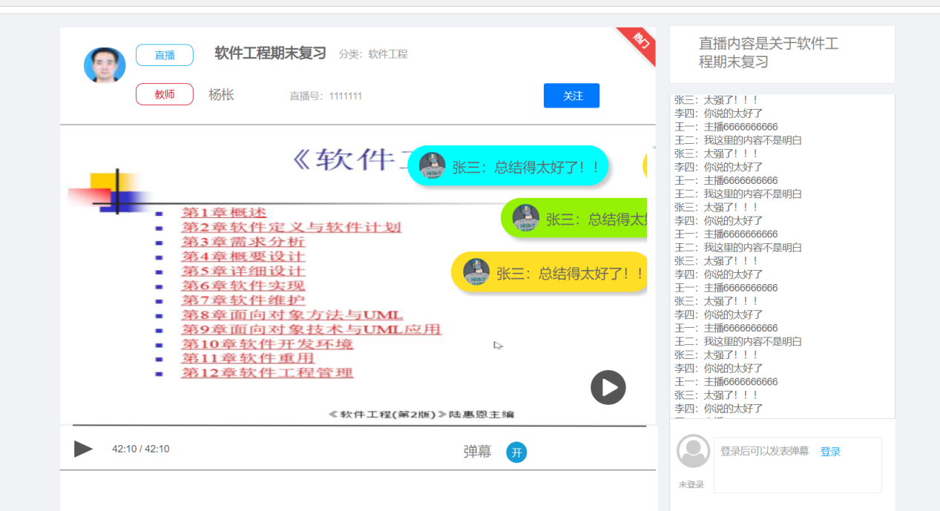

* + 1. **用户信息查看**

用例图：



用例描述：

|  |  |  |  |
| --- | --- | --- | --- |
| **ID和名称：** | **VI-4：用户信息查看** | | |
| 创建人： | 郑森瑞 | 创建日期： | 2022-04-24 |
| 主要操作者： | 用户 | 次要操作者： | Advanced-Study |
| 描述： | 用户跳转到其他用户的用户中心页，查看相关用户信息 | | |
| 触发器： | 点击其他用户头像等信息按钮 | | |
| 前置条件： | PRE-1：网络连接正常 | | |
| 后置条件： | POST-1：跳转到用户中心页 | | |
| 一般性流程： | 1、登录网站  2、点击其他用户的头像或姓名等信息按钮 | | |
| 选择性流程： | S1：   1. 登录网站 2. 点击进入视频详情页 3. 点击其他用户的头像或姓名等信息按钮   S2：   1. 登录网站 2. 点击进入直播详情页 3. 点击其他用户的头像或姓名等信息按钮 | | |
| 异常： | 1、网络连接失败  2、跳转失败 | | |
| 优先级： | 高 | | |
| 使用频率： | 高 | | |
| 业务规则： |  | | |
| 其他信息： |  | | |
| 假设： |  | | |

活动图：

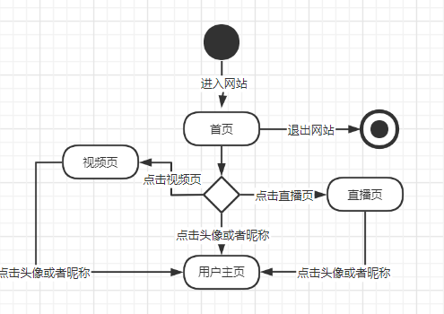

界面原型：

